REPUBLIKA HRVATSKA
KRAPINSKO-ZAGORSKA ŽUPANIJA
GRAD ZLATAR

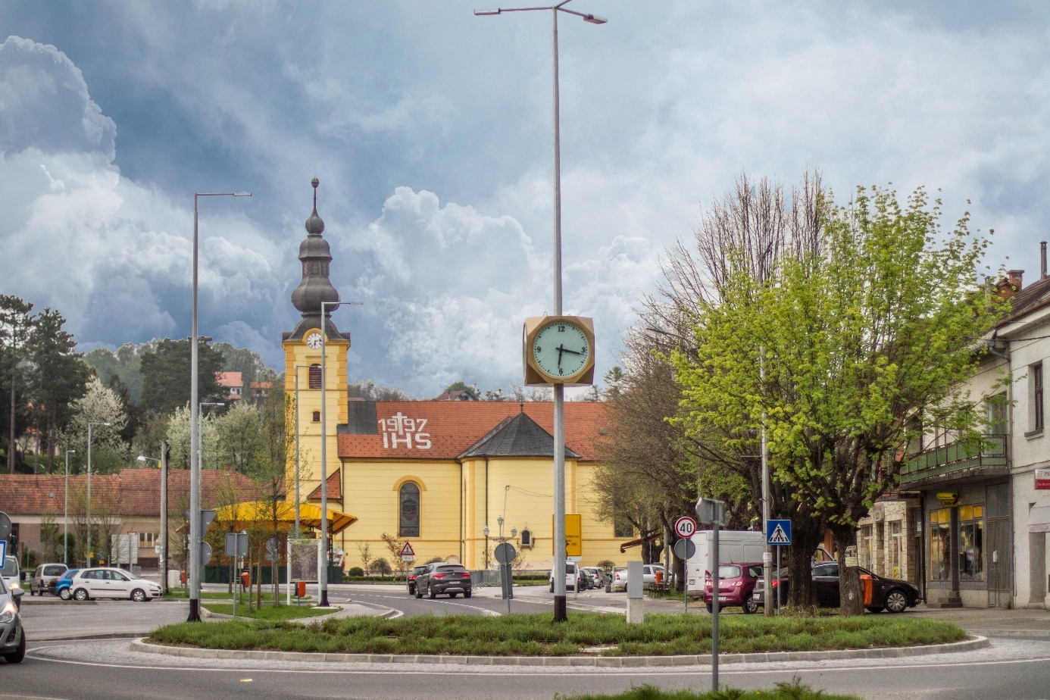

IZVJEŠĆE O STANJU U PROSTORU GRADA ZLATARA ZA RAZDOBLJE 2018. – 2021.
Foto Luigi Opatija

Zlatar, ožujak 2023.
REPUBLIKA HRVATSKA
KRAPINSKO-ZAGORSKA ŽUPANIJA
GRAD ZLATAR

IZVJEŠĆE O STANJU U PROSTORU GRADA ZLATARA ZA RAZDOBLJE 2018. – 2021.

Zlatar, ožujak 2023.
+385 1 6387482
info@3eprojekti.hr
www.3eprojekti.hr
3E PROJEKTI
Arhitektonski ured
Preradovićeva ul. 40, Zagreb

ELABORAT
IZVJEŠĆE O STANJU U PROSTORU GRADA ZLATARA ZA RAZDOBLJE 2018. – 2021.

NOSITELJ IZRADE IZVJEŠĆA O STANJU U PROSTORU
Grad Zlatar

GRADONAČELNICA
Jasenka Auguštan-Pentek, bacc. oec.

ODGOVORNI PREDSTAVNIK NOSITELJA IZRADE IZVJEŠĆA O STANJU U PROSTORU
dr. sc. Mladen Krušelj, pročelnik Jedinstvenog upravnog odjela Grada Zlatara

STRUČNI IZRAĐIVAČ IZVJEŠĆA O STANJU U PROSTORU
3E PROJEKTI d. o. o.

DIREKTORICA
Mirjana Miloševski Ntontos, dipl. ing. arh.

ODGOVORNA VODITELJICA IZRADE NACRTA IZVJEŠĆA O STANJU U PROSTORU
Jelena Šimat, dipl. ing. arh.

STRUČNI TIM U IZRADI IZVJEŠĆA O STANJU U PROSTORU
Djelatnici stručnog izrađivača 3E PROJEKTI d. o. o.:
Jelena Šimat, dipl. ing. arh
Mirjana Miloševski Ntontos, dipl. ing. arh.
Nikolina Krešo, mag. ing. prosp. arch.
Mia Kos, mag. ing. arch.
Nika Vojvoda, mag. ing. arch.
Mateja Leljak, mag. ing. prosp. arch.
Milovan Hinić, mag. ing. prosp. arch.
Vanjski suradnik:
Vitoria Šokec Plepelić, mag. ing. prosp. arch.

SADRŽAJ str.
I. POLAZIŠTA 1
I.1. Ciljevi izrade izvješća o stanju u prostoru 1
I.2. Zakonodavno-institucionalni okvir 2
I.3. Osnovna prostorna obilježja Grada Zlatara 2
I.3.1. Položaj, površina i upravno-teritorijalni ustroj i podjela 2
I.3.2. Prirodna i zemljopisna obilježja 4
I.3.2.1. Reljefna obilježja 4
I.3.2.2. Klimatska obilježja 5
I.3.2.3. Vegetacijska obilježja 5
I.3.3. Stanovništvo 6
I.3.3.1. Brojnost, prostorna distribucija i kretanje stanovništva 6
I.3.3.1. Gustoća naseljenosti (bruto) 8
I.3.3.2. Strukturna obilježja stanovništva 10
I.3.3.3. Struktura kućanstava i stambenih jedinica 11
I.4. Grad Zlatar u okviru prostornoga uređenja Krapinsko-zagorske županije 12
II. ANALIZA I OCJENA STANJA I TRENDOVA PROSTORNOG RAZVOJA 15
II.1. Prostorna struktura korištenja i namjene površina Grada Zlatara 15
II.1.1. Pokrov i namjena korištenja zemljišta CORINE Land cover 15
II.1.2. Planska namjena površina 16
II.1.3. Detaljni pregled gradskih površina i odnos s planiranim površinama 17
II.1.3.1. Građevinska područja naselja 17
II.1.3.2. Izdvojena građevinska područja izvan naselja 19
II.2. Sustav naselja 22
II.2.1. Gustoća naseljenosti (neto) 22
II.2.2. Mreža društvenih djelatnosti po naseljima 23
II.2.3. Otvorene javne površine 26
II.3. Gospodarske djelatnosti 26
II.3.1. Djelatnosti i zaposlenost 27
II.3.2. Indeks razvijenosti Grada Zlatara 29
II.3.3. Turizam 30
II.3.4. Proizvodne i poslovne zone 30
II.3.5. Poljoprivreda 31
II.3.6. Šumarstvo 32
II.3.7. Lovstvo 32
II.4. Opremljenost prostora infrastrukturom 33
II.4.1. Prometna infrastruktura 33
II.4.1.1. Cestovna mreža 33
II.4.1.2. Željeznički promet 35
II.4.1.3. Elektroničke komunikacije 35
II.4.2. Energetski sustav 36
II.4.2.1. Elektroenergetska mreža 36
II.4.2.2. Cijevni transport plina i plinoopskrbni distribucijski sustav 37
II.4.3. Opskrba pitkom vodom i odvodnja otpadnih voda 38
II.4.3.1. Opskrba pitkom vodom 38
II.4.3.2. Odvodnja otpadnih voda 39
II.4.4. Ostala komunalna infrastruktura 40
II.4.4.1. Javni gradski prijevoz 40
II.4.4.2. Taxi prijevoz 40
II.4.4.3. Groblja 40
II.4.4.4. Javna rasvjeta 40
II.4.4.5. Tržnica 41
II.4.4.6. Biciklističke staze i šetnice 41
II.4.4.7. Pošta 41
II.4.4.8. Benzinske postaje 41
II.4.5. Gospodarenje otpadom 41
II.5. Korištenje i zaštita dijelova prostora od posebnog značaja 42
II.5.1. Korištenje prirodnih resursa 42
II.5.1.1. Poljoprivredne, šumske i ostale površine zemljišta izvan građevinskih područja 42
II.5.1.2. Vode 42
II.5.1.3. Mineralne sirovine 43
II.5.2. Prirodne vrijednosti 43
II.5.2.1. Zaštićeni dijelovi prirode 43
II.5.2.2. Vrijedna prirodna baština koja se štiti prostorno-planskom dokumentacijom 43
II.5.2.3. Ekološka mreža Natura 2000 45
II.5.3. Zaštita i očuvanje kulturnih dobara 45
II.5.4. Područja potencijalnih prirodnih i drugih nesreća 46
II.5.4.1. Poplava 46
II.5.4.2. Potres 46
II.5.4.3. Ostali prirodni uzroci 47
II.5.4.4. Tehničko-tehnološke katastrofe i velike nesreće izazvane nesrećama u gospodarskim objektima 49
II.5.4.5. Tehničko-tehnološke katastrofe izazvane nesrećama u prometu (cestovnom) 49
II.6. Obvezni prostorni pokazatelji 50
III. ANALIZA PROVEDBE PROSTORNIH PLANOVA I DRUGIH DOKUMENATA 55
III.1. Izrada prostornih planova 55
III.2. Provedba prostornih planova 57
III.3. Provedba drugih dokumenata koji utječu na prostor 57
III.4. Provođenje zaključaka, smjernica, prijedloga za unaprjeđenje, preporuka, aktivnosti odnosno mjera iz prethodnog izvješća o stanju u prostoru 59
IV. PREPORUKE ZA UNAPRJEĐENJE ODRŽIVOG RAZVOJA U PROSTORU S PRIJEDLOGOM PRIORITETNIH AKTIVNOSTI 61
IV.1. Potrebe, mogućnosti i ograničenja daljnjeg održivog razvoja u prostoru Grada Zlatara s obzirom na okolnosti, sektorska opterećenja i izazove 61
IV.2. Ocjena potrebe izrade novih prostornih planova i/ili izmjena i dopuna postojećeg prostornog plana na razini Grada Zlatara 62
IV.3. Preporuke mjera i aktivnosti za unaprjeđenje prostornog razvoja 63
IV.3.1. Načela prostornog uređenja 63
IV.3.2. Registar nerazvrstanih cesta 64
IV.3.3. Katastar vodova 64
IV.3.4. Geografski informacijski sustav (GIS) 64
IV.3.5. Prirodne, krajobrazne, ambijentalne i kulturno-povijesne vrijednosti 65
IV.3.6. Mjere zaštite i spašavanja 66
V. IZVORI PODATAKA 67

POLAZIŠTA
Izvješće o stanju u prostoru Grada Zlatara za razdoblje 2018. do 2021. (u daljnjem tekstu: Izvješće o stanju u prostoru) je dokument kojim se Gradsko vijeće Grada Zlatara te stručna i šira javnost izvješćuju o stanju u prostoru Grada Zlatara za proteklo četverogodišnje razdoblje od 2018. do kraja 2021. godine.
Izvješće o stanju u prostoru daje uvid u stanje korištenja prostora kroz analizu stanja strukture postojećeg korištenja prostora, gospodarskog i demografskog stanja, opremljenosti prostora infrastrukturom i zaštite značajnih prostora te se ocjenjuje učinkovitost gospodarenja prostorom kroz analizu trendova prostornog razvoja i provedbe planskih mjera prostornog uređenja. Izvješćem o stanju u prostoru se tako identificiraju potrebe i nedostaci u prostoru i upravljanju prostorom te daju preporuke za unapređenje prostornog razvoja.
Posljednje izvješće o stanju u prostoru Grada Zlatara je razmotreno na Gradskom vijeću Grada Zlatara 23. prosinca 2013., objavljeno je u „Službenim novinama Krapinsko-zagorske županije“ br. 36A/13, a izrađeno je za razdoblje 2009. do 2013. godine.
Ovo Izvješće o stanju u prostoru izrađeno je na temelju dostupnih podataka iz nadležnosti određenih državnih tijela, tijela Krapinsko-zagorske županije i Grada Zlatara, javnopravnih tijela, te drugih pravnih osoba s javnim ovlastima, određenih posebnim propisima koja obavljaju poslove od utjecaja na sadržaj Izvješća o stanju u prostoru kao i na temelju važeće prostorno-planske i druge tehničke dokumentacije izrađene za Grad Zlatar.
Nacrt Izvješća o stanju u prostoru je pripremio stručni izrađivač 3E PROJEKTI d. o. o. iz Zagreba.

Ciljevi izrade izvješća o stanju u prostoru
Načelo integralnog pristupa u prostornom planiranju navedeno je u Zakonu o prostornom uređenju (u daljnjem tekstu: Zakon o prostornom uređenju) kao: „Prostorno planiranje je stalni proces koji obuhvaća poznavanje, provjeru i procjenu mogućnosti korištenja, zaštite i razvoja prostora, izradu i donošenje prostornih planova te praćenje provedbe prostornih planova i stanja u prostoru.“. Stoga izvješće o stanju u prostoru mora sadržavati:
- analizu kojom se utvrđuje stanje u prostoru (provjera stanja u prostoru, provjera stanja i pravaca prostornog razvoja, provjera djelotvornosti izrade i provođenja prostornih planova kao i drugih dokumenata koji imaju utjecaj na prostor)
- preporuke kojima se utvrđuju smjernice i najvažnije djelatnosti za poboljšanje stanja u prostoru (mogućnosti održivog razvoja u prostoru, ocjena potrebe izrade novih i/ili izmjene i dopune postojećih dokumenata prostornoga uređenja, prijedlog ostalih zahvata u prostoru kojim bi se unaprijedio i poboljšao održivi razvoj u prostoru jedinice lokalne ili regionalne samouprave/uprave.
Osnovni cilj izrade ovog Izvješća o stanju u prostoru je uočavanje i praćenje promjena u prostoru i praćenje promjena vezanih za izradu i provedbu prostorno-planskih dokumenata te određivanje nužnih aktivnosti za unaprjeđenje stanja u prostoru.
Specifični ciljevi u izradi ovog Izvješća o stanju u prostoru su:
- prepoznati procese i pojave u prostoru te dati ocjenu stanja i trendova prostornog razvoja
- ocijeniti provedbu prostornih planova na području Grada Zlatara te dati smjernice za njihovo unaprjeđenje, utvrditi potrebu za usklađenjem s propisima i županijskim prostornim planom te utvrditi potrebu za izmjenama, dopunama ili izradom novih prostornih planova lokalne razine za područje Grada Zlatara.

Zakonodavno-institucionalni okvir
Obveza izrade izvješća o stanju u prostoru je utvrđena odredbom članka 39. Zakona o prostornom uređenju, a način njegove izrade je utvrđen Pravilnikom o sadržaju i obveznim prostornim pokazateljima izvješća o stanju u prostoru.
S obzirom na to da učinkovitost prostornog uređenja za područje Grada Zlatara, u skladu s člankom 15. Zakona o prostornom uređenju, osigurava Gradsko vijeće donošenjem prostornih planova (prostornog plana uređenja jedinice lokalne samouprave - Grada Zlatara te prostornih planova užih područja – urbanističkih planova uređenja) te kako je prostorno i urbanističko planiranje lokalnog značaja u samoupravnom djelokrugu Grada Zlatara (Zakon o lokalnoj i područnoj (regionalnoj) samoupravi), zakonski je propisana potreba da ono razmotri četverogodišnje izvješće o stanju u prostoru.

Osnovna prostorna obilježja Grada Zlatara

Položaj, površina i upravno-teritorijalni ustroj i podjela
Grad Zlatar kao jedinica lokalne samouprave se nalazi u sastavu Krapinsko-zagorske županije. Na istoku graniči s općinama Budinšćina i Konjšćina, na jugu s Općinom Zlatar Bistrica, na zapadu s općinama Mače i Lobor, a na sjeveru s Gradom Ivancem (u sastavu Varaždinske županije) (kartogram 1). Područje Grada Zlatara ima 76,03 km² te čini oko 6,18 % površine Krapinsko-zagorske županije.
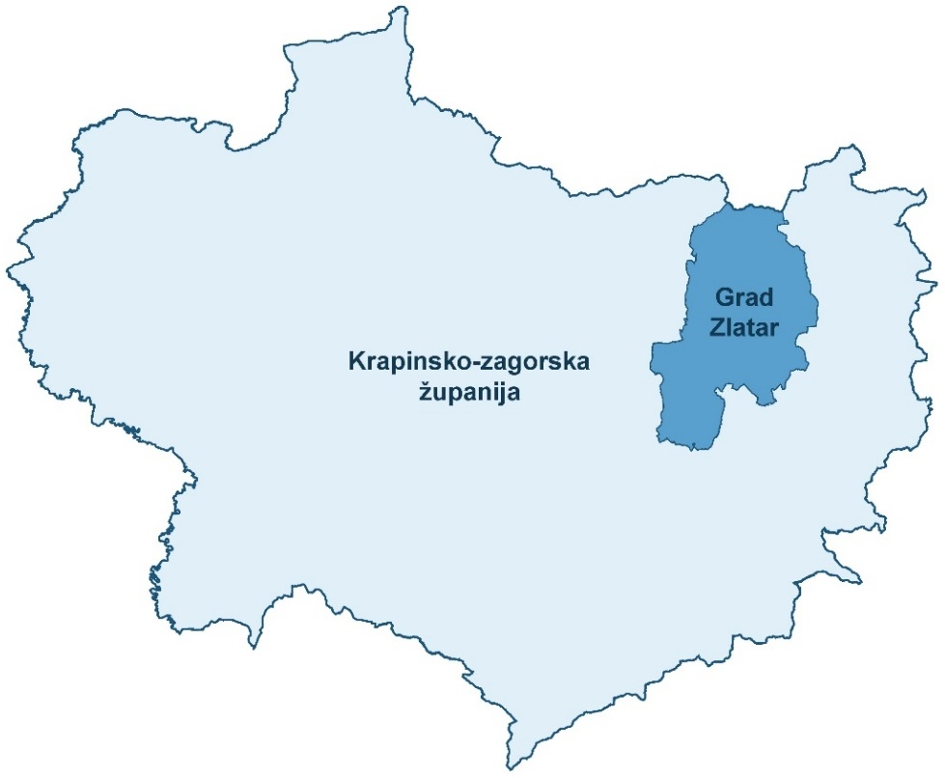
Kartogram 1. Položaj Grada Zlatara u odnosu na prostor
Krapinsko-zagorske županije
Zakonom o područjima županija, gradova i općina u Republici Hrvatskoj u sastav administrativnog područja Grada Zlatara ubraja se 19 naselja: Belec, Borkovec, Cetinovec, Donja Batina (dio od 1-216), Donja Selnica, Ervenik Zlatarski-dio, Gornja Batina, Gornja Selnica, Juranšćina, Ladislavec, Martinšćina, Petruševec, Ratkovec, Repno, Šćrbinec, Vižanovec, Završje Belečko, Zlatar i Znož (kartogram 2). Na Geoportalu Državne geodetske uprave, u Državnom zavodu za statistiku te u Prostornom planu uređenja Grada Zlatara (u daljnjem tekstu: PPUG Zlatara) naziv naselja Donja Batina (dio od 1-216) zamjenjuje se nazivom Donja Batina, a naziv naselja Ervenik Zlatarski-dio zamjenjuje se nazivom Ervenik Zlatarski. Središnje naselje Zlatar zauzima 1303,10 ha odnosno 17,14 % ukupne površine Grada Zlatara, a sva ostala naselja 6.299,59 ha, odnosno 82,86 % gradskog područja.
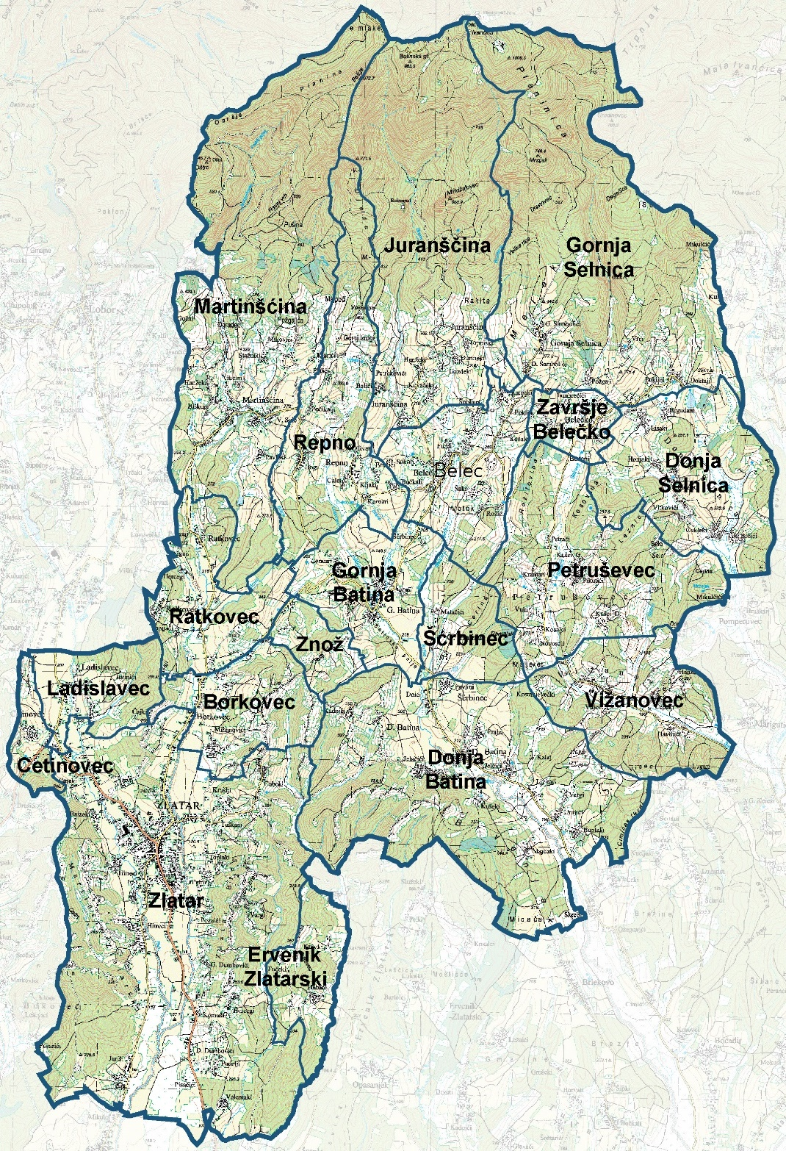
Kartogram 2. Naselja Grada Zlatara
Analiza površina naselja Grada Zlatara prema veličini (tablica 1, kartogram 3) pokazuje da je naselje Zlatar s površinom 1.303,10 ha (17,1 % ukupne površine Grada) jedino naselje veće od 1000 ha. Naselja s površinom 500 – 1000 ha su: Donja Batina, Gornja Selnica, Juranšćina i Martinšćina, a zajedno zauzimaju 44 % ukupne površine Grada. Naselja s površinom 100 – 500 ha su: Belec, Borkovec, Donja Selnica, Ervenik Zlatarski, Gornja Batina, Ladislavec, Petruševec, Ratkovec, Repno, Šćrbinec i Vižanovec, a zauzimaju 36,2 % ukupne površine Grada. Naselja s površinom manjom od 100 ha su: Cetinovec, Završje Belečko i Znož, a zauzimaju 2,7 % ukupne površine Grada.
Tablica 1. Površina naselja Grada Zlatara po veličini  Naselje Površina statističkog naselja (ha)  Cetinovec 56,89  Znož 74,02  Završje Belečko 74,50  Ervenik Zlatarski 132,71  Šćrbinec 139,96  Ladislavec 145,37  Borkovec 199,61  Gornja Batina 220,63  Belec 252,72  Ratkovec 223,96  Vižanovec 288,56  Donja Selnica 356,95  Repno 357,31  Petruševec 436,29  Juranšćina 738,19  Donja Batina 825,25  Gornja Selnica 887,82  Martinšćina 888,78  Zlatar 1.303,10  Grad Zlatar 7.602,62  Izvor: DGU i DZS, obrada izrađivača Izvješća | 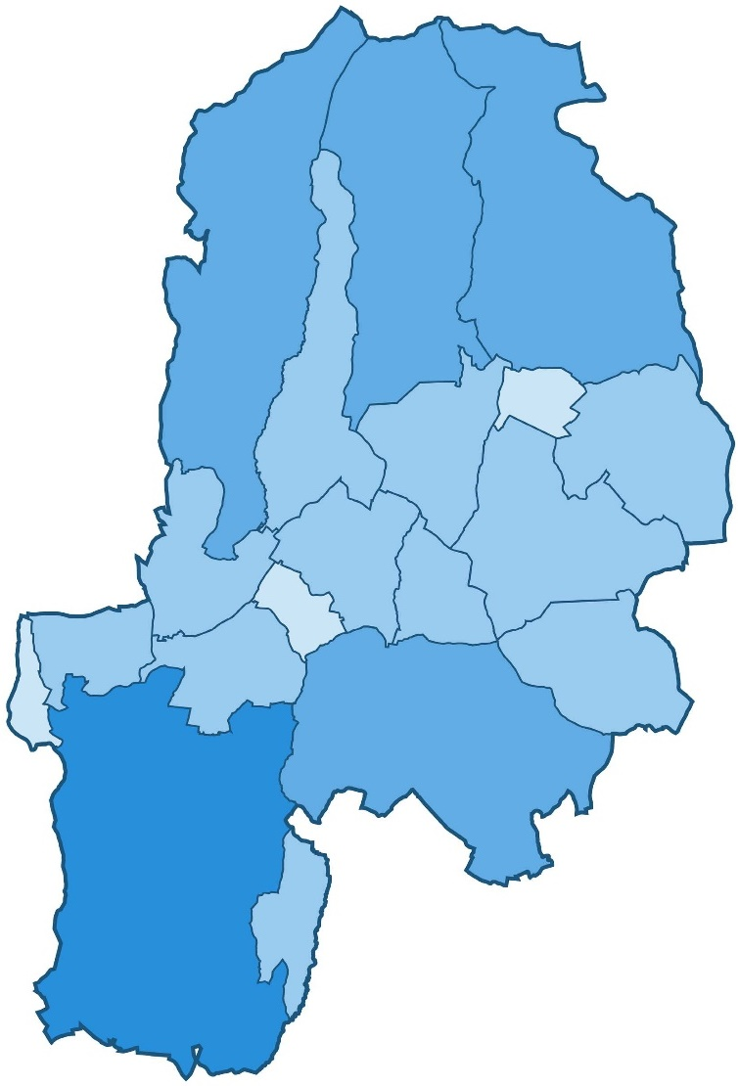  Tumač  < 100 ha  100 – 500 ha  500 – 1.000 ha  > 1.000 ha  Kartogram 3. Odnos površina naselja Grada Zlatara

Prirodna i zemljopisna obilježja

Reljefna obilježja
Područje Grada Zlatara nalazi se na sjeveroistočnom dijelu prostora Krapinsko-zagorske županije te se proteže između dijela masiva Ivančice na sjeveru i široke prostrane doline rijeke Krapine na jugu, obuhvaćajući i područje desne obale Krapine s krajnjim ograncima prigorja Medvednice. Rijeka Krapina razdvaja masiv Ivančice s prigorjem od prigorja i planine Medvednice. Reljefno se prostor Grada Zlatara može razlučiti u tri prostorne cjeline: masiv Ivančice, prigorje Ivančice i aluvijalna ravan rijeke Krapine.
Geološku građu glavnog masiva Ivančice čine vapnenci, dolomiti, lapori i pješčenjaci, a što je dijelom i građa prigorja. U dolinama prevladavaju pleistocenski pijesci, šljunci i erozioni nanosi. Ovakva građa uvjetovala je i raznolikost tala. U riječnim i potočnim dolinama prevladavaju aluvijalna, močvarna i mineralno karbonatna tla, a na obroncima brežuljaka pseudoglejna tla te na vapnencima i dolomitima rendzine i smeđa tla. Izražene i izdužene padine ogranaka gorja sa širokim otvorenim potočnim dolinama te duboko usječenim potocima naglašavaju razvedenost i posebnost prigorja Ivančice.
Najznačajniji vodotoci ovog područja su potok Reka, Batina i Selnica s prostranim prirodnim brdskim i dolinskim livadama, koje se uzdižu gotovo do padina gorskih ogranaka. Vodotoci teku u smjeru sjever – jug i pripadaju porječju rijeke Krapine.

Klimatska obilježja
Na području Grada Zlatara prevladava umjereno topla i vlažna klima koju karakteriziraju umjereno topla i kišovita ljeta te umjereno hladne zime. Prosjek temperature kreće se od oko -1 °C u siječnju do oko 21 °C u srpnju, osim u predjelu Ivančice gdje prosječna temperature u srpnju iznosi oko 16 °C. Ukupna količina padalina godišnje kreće se između 800 i 900 mm u naseljima te 1100 i 1300 mm u gorskom predjelu. Iako padalina ima tijekom cijele godine, nešto više od mjesečnog prosjeka imaju ljetni mjeseci. Na području Grada Zlatara najučestaliji su zapadni vjetrovi i istočni vjetrovi, najvećeg intenziteta u razdoblju od kasne jeseni do ranog proljeća. Zahvaljujući reljefnim karakteristikama, prigorsko područje ima vrlo povoljnu insolaciju, pogodnu za razvoj vinogradarstva, od prosječno 66 vedrih dana godišnje odnosno trajanju sunčanih razdoblja od 1800 do 1900 sati godišnje.

Vegetacijska obilježja
Krajobrazna posebnost se očituje u toplim, širokim, otvorenim dolinama, koje razdvajaju i spajaju dva ogranka gorja, prirodni tokovi vodotoka, bogatstvo prirodnih očuvanih livadnih i šumskih zajednica, zajedno sa sklopom ruralnih naselja. Poseban pečat i identitet ovom dijelu Zagorja daje kompleksan masiv Ivančice.
Od autohtone vegetacije prevladavaju šume i livade, a ostale površine su kultivirane i poljodjelske. Šume zauzimaju oko 41 % ukupne gradske površine. Veći dio površina čine livade koje se koriste uglavnom kao košanice, a manje kao pašnjaci. Od poljodjelskih površina zastupljene su manje oranične plohe u blizini naselja te vinogradi na osunčanim padinama brežuljaka. Na znatno manjim površinama uz okućnice nalaze se voćnjaci i vrtovi.
Reljefna razvedenost i različiti tipovi tala uvjetovali su i bogatstvo flore i zastupljenost različitih šumskih zajednica. Na brežuljkasto-brdovitom prigorju pridolazi klimazonalna šumska zajednica hrasta kitnjaka i običnog graba. Na višim vrhovima Ivančice pridolaze bukove šume, a vrlo rijetke površine su pod šumom jele i bukve. Ispod samog vrha u uvali sa svježim i dubokim tlom javlja se šuma gorskog javora i običnog jasena. Na južnim ekspozicijama na plitkoj rendzini pridolazi ekstrazonalna termofilna zajednica hrasta medunca i crnog graba na manjim površinama. Na izrazito strmom tlu na sjevernim ekspozicijama, mjestimično tek u tragovima, nailazi se na elemente reliktne šumske zajednice tise i lipe. Šume ovog područja su pretežno panjače.
Bogatstvo i krajobraznu raznolikost ovom dijelu Hrvatskog zagorja pružaju još očuvane prirodne livadne zajednice brdskih i dolinskih livada. Na povišenim terenima zastupljena je zajednica pahovke, a na plavljenim položajima uz vodotoke su livade krestaca. To su dvije temeljne asocijacije koje se javljaju na ovom području.
Od botaničkih zanimljivosti zastupljene su i mnoge zaštićene biljne vrste – likovac, veprina, božikovina, tisa, ljiljan i dr. Djelomice u depresijama i uz “bajere” javljaju se i elementi močvarne vegetacije, trščaci.
Prepoznatljivost ovom krajobrazu pružaju i poljodjelske površine svojom veličinom, načinom obrade i kulturama. Na osunčanim padinama brežuljaka zastupljeni su vinogradi, dok se oranične, manje ili veće plohe, izmjenjuju u prostoru livada. Od ratarskih kultura prevladava kukuruz, krumpir, a manje su površine pod ječmom, heljdom i povrtlarskim kulturama. Uz okućnice se nalaze ekstenzivni voćnjaci. U novije vrijeme uočeno je i prodiranje voćnjaka na mjestima nekadašnjih vinograda.

Stanovništvo

Brojnost, prostorna distribucija i kretanje stanovništva
U razdoblju nakon Popisa stanovništva 2011. godine kada je u Gradu Zlataru živjelo 6.096 stanovnika (a i prethodno nakon Popisa stanovništva 2001. godine prema kojemu je bilo 6.506 stanovnika) zabilježen je nastavak depopulacije, odnosno nastavljeno je smanjenje ukupnog broja stanovnika Grada, a što pokazuje i recentni Popis stanovništva 2021. po kojemu na području Grada Zlatara živi 5.574 stanovnika, odnosno 8,5 % manje nego u vrijeme Popisa stanovništva 2011. (tablica 2). Tako kretanje broja stanovnika na području Grada Zlatara uvelike replicira demografsku dinamiku županijskog središta (grada Krapine) kao i glavnog grada RH (grada Zagreba) kojima gravitira, a u kojima je također došlo do pada broja stanovnika. Porast u navedenom međupopisnom razdoblju zabilježilo je jedino naselje Ladislavec (11,1 %), a sva ostala naselja zabilježila su pad broja stanovnika. Najveće smanjenje broja stanovnika bilježe naselja Zlatar, Donja Batina, Donja Selnica i Vižanovec, a najveće relativno smanjene bilježe naselja Ervenik Zlatarski, Vižanovec, Znož i Donja Selnica.
Tablica 2. Broj stanovnika Grada Zlatara po naseljima 2011. i 2021. g.
Naselje | Broj  stanovnika |  | Udio u broju stanovnika |  | Indeks promjene 2021./2011. | Među-popisna promjena | Prosječna godišnja promjena | Stopa godišnje promjene
 | 2011. | 2021. | 2011. | 2021.
Belec | 356 | 316 | 5,8 | 5,7 | 88,8 | -40 | -4,0 | -1,12
Borkovec | 225 | 205 | 3,7 | 3,7 | 91,1 | -20 | -2,0 | -0,89
Cetinovec | 129 | 115 | 2,1 | 2,1 | 89,1 | -14 | -1,4 | -1,09
Donja Batina | 374 | 310 | 6,1 | 5,6 | 82,9 | -64 | -6,4 | -1,71
Donja Selnica | 196 | 151 | 3,2 | 2,7 | 77,0 | -45 | -4,5 | -2,30
Ervenik Zlatarski | 35 | 23 | 0,6 | 0,4 | 65,7 | -12 | -1,2 | -3,43
Gornja Batina | 238 | 207 | 3,9 | 3,7 | 87,0 | -31 | -3,1 | -1,30
Gornja Selnica | 201 | 164 | 3,3 | 2,9 | 81,6 | -37 | -3,7 | -1,84
Juranšćina | 193 | 162 | 3,2 | 2,9 | 83,9 | -31 | -3,1 | -1,61
Ladislavec | 144 | 160 | 2,4 | 2,9 | 111,1 | 16 | 1,6 | 1,11
Martinšćina | 375 | 340 | 6,2 | 6,1 | 90,7 | -35 | -3,5 | -0,93
Petruševec | 135 | 114 | 2,2 | 2,0 | 84,4 | -21 | -2,1 | -1,56
Ratkovec | 105 | 98 | 1,7 | 1,8 | 93,3 | -7 | -0,7 | -0,67
Repno | 231 | 190 | 3,8 | 3,4 | 82,3 | -41 | -4,1 | -1,77
Šćrbinec | 11 | 9 | 0,2 | 0,2 | 81,8 | -2 | -0,2 | -1,82
Vižanovec | 156 | 111 | 2,6 | 2,0 | 71,2 | -45 | -4,5 | -2,88
Završje Belečko | 62 | 56 | 1,0 | 1,0 | 90,3 | -6 | -0,6 | -0,97
Zlatar | 2.906 | 2.825 | 47,7 | 50,7 | 97,2 | -81 | -8,1 | -0,28
Znož | 24 | 18 | 0,4 | 0,3 | 75,0 | -6 | -0,6 | -2,50
Grad Zlatar | 6.096 | 5.574 | 100,0 | 100,0 | 91,4 | -522 | -52,2 | -0,86
Izvor: Popis stanovništva, kućanstava i stanova 2011. godine, Stanovništvo prema starosti i spolu po naseljima i Popis stanovništva, kućanstava i stanova 2021. godine, Stanovništvo prema starosti i spolu po naseljima, DZS RH, Zagreb
U naselju Zlatar kao središnjem naselju Grada Zlatara prema Popisu stanovništva 2021. godine živjelo je 2.825 stanovnika što čini Naselje Zlatar je središte Grada u kojem prema popisu stanovništva 2021. godine živi 2.825 stanovnika, što čini polovicu ukupnog broja stanovnika Grada Zlatara (50,7 %), a u preostalih 18 naselja živi 2.749, odnosno 49,3 % stanovnika Grada.
U proteklom četverogodišnjem razdoblju (2018. – 2021.) prirodnim putem izgubljeno je 162 stanovnika (tablica 3) dok je u Grad Zlatar više doseljenih nego odseljenih stanovnika te je migracijski saldo pozitivan – broj stanovnika vanjskim migracijama povećan je za 28 stanovnika.
Tablica 3. Sastavnice prirodnog kretanja stanovništva Grada Zlatara u razdoblju od 2018. do 2021. po godinama
Godina | Prirodno kretanje stanovništva |  |  | Vanjska migracija stanovništva
 | Rođeni | Umrli | Prirodna promjena | Doseljeni | Odseljeni | Migracijski saldo
2018. | 56 | 102 | -46 | 99 | 110 | -11
2019. | 44 | 82 | -38 | 137 | 114 | 23
2020. | 45 | 83 | -38 | 124 | 118 | 6
2021. | 55 | 95 | -40 | 140 | 130 | 10
Ukupno | 200 | 362 | -162 | 500 | 472 | 28
Izvor: Statistika migracije Grada Zlatara 2018.-2021., DZS RH, Zagreb; Tablogrami rođenih i umrlih po naseljima 2018. – 2021., DZS RH, Zagreb
Analiza prirodnog kretanja po naseljima Grada Zlatara u razdoblju od 2018. do 2011. ukazuje na prirodni pad stanovnika u svim naseljima osim u naselju Cetinovcu gdje je prisutan minimalni prirodni porast stanovnika te naselju Znožu koje bilježi nultu stopu prirodne promjene (tablica 4). Migracijski saldo u naseljima je većinom negativan, a pozitivan je samo u naseljima Zlataru i Donjoj Selnici te minimalan u naseljima Vižanovcu, Ladilsavcu, Ratkovcu, dok je u Šćrbincu i Znožu prisutna nulta stopa migracijske promjene.
Tablica 4. Sastavnice kretanja ukupnog broja stanovnika Grada Zlatara po naseljima u razdoblju 2018. – 2021.
Naselje | Prirodno kretanje stanovništva  2018. – 2021. |  |  | Vanjska migracija stanovništva  2018. – 2021.
 | Rođeni | Umrli | Prirodna promjena | Doseljeni | Odseljeni | Migracijski saldo
Belec | 13 | 31 | -18 | 18 | 21 | -3
Borkovec | 7 | 8 | -1 | 6 | 16 | -10
Cetinovec | 7 | 5 | 2 | 5 | 13 | -8
Donja Batina | 13 | 37 | -24 | 15 | 29 | -14
Donja Selnica | 5 | 11 | -6 | 44 | 21 | 23
Ervenik Zlatarski | 2 | 5 | -3 | 4 | 6 | -2
Gornja Batina | 10 | 13 | -3 | 19 | 20 | -1
Gornja Selnica | 13 | 18 | -5 | 8 | 16 | -8
Juranšćina | 5 | 16 | -11 | 3 | 13 | -10
Ladislavec | 5 | 7 | -2 | 10 | 9 | 1
Martinšćina | 7 | 22 | -15 | 18 | 20 | -2
Petruševec | 6 | 8 | -2 | 2 | 11 | -9
Ratkovec | 3 | 5 | -2 | 5 | 4 | 1
Repno | 8 | 13 | -5 | 3 | 12 | -9
Šćrbinec | 0 | 1 | -1 | 0 | 0 | 0
Vižanovec | 2 | 10 | -8 | 14 | 11 | 3
Završje Belečko | 0 | 7 | -7 | 2 | 3 | -1
Zlatar | 93 | 144 | -51 | 322 | 245 | 77
Znož | 1 | 1 | 0 | 2 | 2 | 0
Grad Zlatar | 200 | 362 | -162 | 500 | 472 | 28
Izvor: Statistika migracije Grada Zlatara 2018.-2021., DZS RH, Zagreb; Tablogrami rođenih i umrlih po naseljima 2018. – 2021., DZS RH, Zagreb

Gustoća naseljenosti (bruto)
Grad Zlatar prostire se na 76,03 km² površine. Prosječna veličina naselja na području Grada Zlatara iznosi 4,00 km². Gustoća naseljenosti iznosi 73,3 st/km², što je ispod prosjeka Krapinsko-
zagorske županije (98,2 st/km²), ali iznad prosjeka Republike Hrvatske (68,5 st/km²). Gustoća naseljenosti po naseljima iskazana je u tablici 5. Najveću gustoću naseljenosti imaju naselja Zlatar (216,8 st/km²) i Cetinovec (202,1 st/km²). Gustoću veću od 100 st/km² ima pet naselja, a gustoću manju od 100 st/km² ima 14 naselja Grada Zlatara. Naselja s vrlo niskom gustoćom naseljenosti su Šćrbinec (6,4 st/km²), Ervenik Zlatarski (17,3 st/km²) i Gornja Selnica (18,5 st/km²). Ovakav razmještaj stanovništva prvenstveno je posljedica jačanja centralnih funkcija Zlatara kao gradskog sjedišta, čime je privučen dio stanovništva iz okolnih naselja, ali i potaknuta emigracija stanovništva iz perifernih naselja izvan Grada Zlatara.
Tablica 5. Gustoća naseljenosti po statističkim naseljima
Naselje | Površina statističkog naselja  (ha) | Broj stanovnika 2021. | Gustoća naseljenosti (bruto)  (st/km²)
Belec | 252,72 | 316 | 125,0
Borkovec | 199,61 | 205 | 102,7
Cetinovec | 56,89 | 115 | 202,1
Donja Batina | 825,25 | 310 | 37,6
Donja Selnica | 356,95 | 151 | 42,3
Ervenik Zlatarski | 132,71 | 23 | 17,3
Gornja Batina | 220,63 | 207 | 93,8
Gornja Selnica | 887,82 | 164 | 18,5
Juranšćina | 738,19 | 162 | 21,9
Ladislavec | 145,37 | 160 | 110,1
Martinšćina | 888,78 | 340 | 38,3
Petruševec | 436,29 | 114 | 26,1
Ratkovec | 223,96 | 98 | 43,8
Repno | 357,31 | 190 | 53,2
Šćrbinec | 139,96 | 9 | 6,4
Vižanovec | 288,56 | 111 | 38,5
Završje Belečko | 74,50 | 56 | 75,2
Zlatar | 1.303,10 | 2.825 | 216,8
Znož | 74,02 | 18 | 24,3
Grad Zlatar | 7.602,62 | 5.574 | 73,3
Izvor: DGU i DZS, obrada autora
Ipak, navedene gustoće za statistička naselja Martinšćine, Juranšćine i Gornje Selnice te eventualno i Repnog treba uzeti s rezervom s obzirom na to da se na njima naseljske strukture razvijaju samo u južnom dijelu površine naselja dok je sjeverni dio obuhvaćen šumskim područjem gdje se uzdiže masiv Ivančice (kartogram 4).
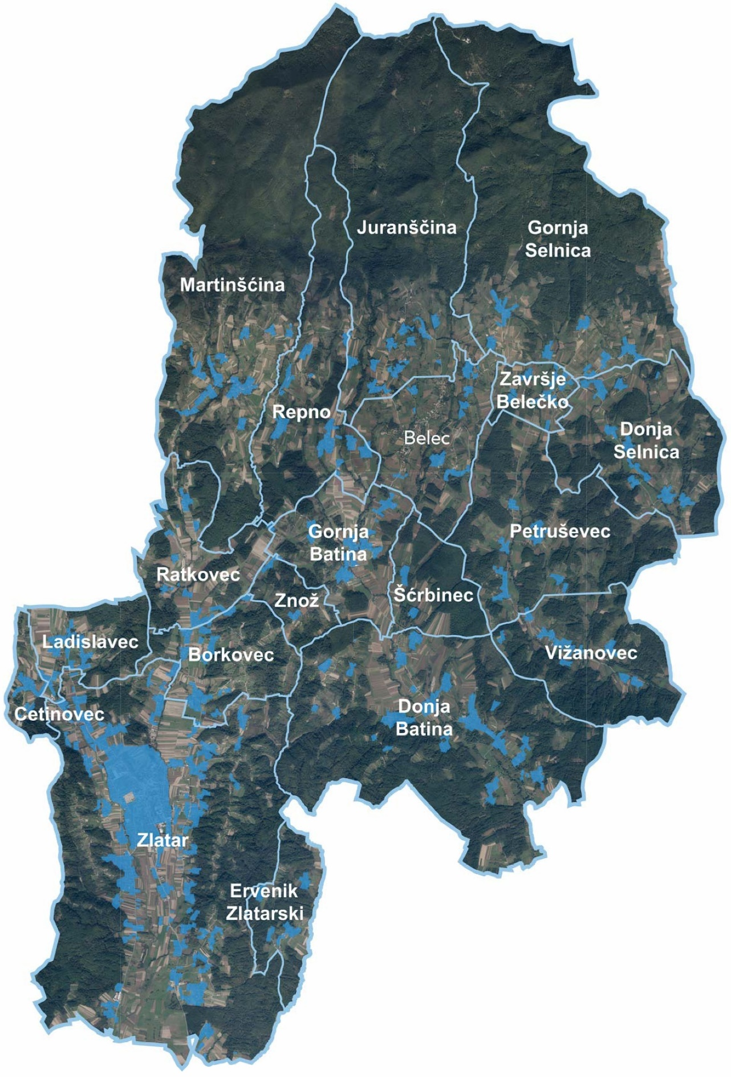
Kartogram 4. Izgrađene naseljske strukture (naseljeni dijelovi Grada Zlatara) u odnosu na statistička naselja

Strukturna obilježja stanovništva
Dugogodišnje razdoblje emigracije negativno se odrazilo na udjele mladog i starog stanovništva u odnosu na radno-aktivno (zrelo) stanovništvo. S udjelom mladih od 15,0 % i stanovnika preko 65 godina 19,0 %, indeks starosti (132,6) i koeficijent dobne ovisnosti starih (28,9) povoljniji je u odnosu na županijski i državni prosjek (tablica 6). Također, s prosječnom dobi od 42 godine, Grad Zlatar je gotovo u skladu sa županijskim i državnim prosjekom (43 godine). Sam proces starenja stanovništva dodatno je naglašen nakon Popisa 2011. te već sada predstavlja društveni problem i prijetnju gospodarskom razvoju, primarno manifestiranu kroz smanjenje obima radne snage. Valja istaknuti kako problem starenja stanovništva, ovisno o budućim migracijskim obrascima, može biti potenciran useljavanjem umirovljenika iz drugih europskih zemalja. Na taj će se način povećati ukupni broj stanovnika (po kriteriju usual residence), ali će se još više pogoršati dobna struktura, odnosno stupanj ostarjelosti ukupnog stanovništva.
Tablica 6. Odabrani pokazatelji biološkog sastava stanovništva Grada Zlatara 2021. g.
Pokazatelj | Grad Zlatar | naselje Zlatar | ostala naselja | Krapinsko-zagorska županija | Republika Hrvatska
Koeficijent feminiteta (k_{f}) | 105,5 | 108,3 | 102,7 | 105,4 | 107,6
Koeficijent feminiteta (k_{f, 20-39}) | 89,3 | 85,6 | 93,5 | 94,7 | 97,2
Udio mladog stanovništva (0-14) | 15,0 | 14,6 | 15,4 | 13,7 | 14,2
Udio zrelog stanovništva (15-64) | 66,0 | 66,0 | 65,9 | 65,5 | 63,3
Udio starog stanovništva (65+) | 19,0 | 19,4 | 18,7 | 20,8 | 22,5
Indeks starosti (i_{s}) | 132,6 | 135,0 | 130,2 | 151,1 | 157,4
Koeficijent dobne ovisnosti starih (k_{d, s}) | 28,9 | 29,4 | 28,4 | 31,7 | 35,5
Prosječna dob | 42,4 | 42,3 | 42,4 | 43,5 | 43,8
Izvor: Popis stanovništva, kućanstava i stanova 2021. godine, Stanovništvo prema starosti i spolu po naseljima, DZS RH, Zagreb; obrada izrađivača Izvješća o stanju u prostoru
Analiza strukturnih obilježja na razini naselja (tablica 6) pokazuje kako su negativne posljedice starenja stanovništva podjednake u središnjem naselju (indeks starosti = 135,0) i u svim ostalim naseljima (132,6).
Struktura stanovništva prema spolu pokazuje veći udio ženskog stanovništva, osobito u najstarijim dobnim skupinama. Specifični koeficijent feminiteta fertilno aktivnog kontingenta pokazuje udio žena u navedenoj skupini ispod županijskog i državnog prosjeka.
Dobna struktura stanovništva proizlazi iz već opisanih demografskih kretanja i pokazuje značajno proširenje u dobnim skupinama između 55 i 64 godina (grafikon 1). Riječ je o stanovništvu koje je velikim dijelom već napustilo, kako radno-aktivni, tako i fertilni kontingent. Inverziji dobne piramide najviše doprinosi kontrakcija najmlađih dobnih skupina (0-19). Navedene skupine trebale bi za desetak godina biti nositelji bioreprodukcije, ali i društvenog napretka te inovacija. Jasno je da bez značajnijeg useljavanja mlađe zrelog stanovništva neće biti moguće zadovoljiti potrebe za radnom snagom u privrednim djelatnostima.
Grafikon 1. Dobno-spolni sastav stanovništva Grada Zlatara 2021. g.

Izvor: Popis stanovništva, kućanstava i stanova 2021. godine, Stanovništvo prema starosti i spolu po naseljima, DZS RH, Zagreb; obrada izrađivača Izvješća o stanju u prostoru

Struktura kućanstava i stambenih jedinica
Ukupan broj popisom utvrđenih kućanstava na području Grada Zlatara iznosi 1.839 privatna kućanstva. U odnosu na prethodni popis (2011.), riječ je o smanjenju od 6,3 %. Prosječan broj članova po kućanstvu iznosi 3,03, što je malo ispod prosjeka Krapinsko-zagorske županije (3,11) (tablica 7).
Tablica 7. Broj privatnih kućanstava i prosječan broj članova kućanstva Grada Zlatara 2011. i 2012. g.
 | Broj kućanstava |  | Indeks promjene 2021./2011. | Prosječan broj članova kućanstva
 | 2011. | 2021. |  | 2011. | 2021.
Grad Zlatar | 1.963 | 1.839 | 93,7 | 3,11 | 3,03
Izvor: Popis stanovništva, kućanstava i stanova 2011. godine, Privatna kućanstva prema tipu i broju članova, po naseljima, DZS RH, Zagreb; Popis stanovništva , kućanstava i stanova 2021. godine, Popisane osobe, kućanstva i stambene jedinice, prvi rezultati popisa 2021. po naseljima, DZS RH, Zagreb; obrada izrađivača Izvješća o stanju u prostoru
Analiza stambenog fonda pokazuje da je broj popisanih stanova 2021. godine iznosio 2.936, odnosno 2,2 % manje u odnosu na podatak utvrđen prethodnim popisom (2011.). Sukladno negativnim demografskim kretanjima i broj stanova za stalno stanovanje smanjio se za 0,8 %.

Grad Zlatar u okviru prostornoga uređenja Krapinsko-zagorske županije
Županija, kao jedinica područne (regionalne) samouprave, obavlja poslove od područnog interesa odnosno značaja, uključujući i prostorno i urbanističko planiranje pa kroz prostorni plan uređuje svrhovitu organizaciju te korištenje i namjenu svog prostora. Prostorni plan uređenja grada Zlatara (dalje u tekstu: PPUG Zlatara), kao prostorni plan niže (lokalne) razine, mora biti usklađen s Prostornim planom Krapinsko-zagorske županije (dalje u tekstu: PPKZŽ), kao planom više (regionalne) razine, a temeljem Zakona o prostornom uređenju. Osnovni PPKZŽ donesen je 2002. godine (te se dva puta mijenjao/dopunjavao – 2010. i 2015.), a osnovni PPUG Zlatara donesen je nakon donošenja PPKZŽ-a 2005. (te se četiri puta mijenjao i dopunjavao – 2012., 2015., 2016. i 21.) stoga je u cijelosti usklađen s PPKZŽ-om.
Prostornim planom županije utvrđena su prostorna i gospodarska struktura županije, sustav središnjih naselja regionalnog značenja, sustav razvojne regionalne infrastrukture, osnove za uređenje i zaštitu prostora i prostornih mjerila, smjernice za gospodarski razvoj, za očuvanje i unapređenje prirodnih, kulturno-povijesnih i krajobraznih vrijednosti, mjere za unapređenje i zaštitu okoliša te drugi elementi od važnosti za županiju, a uvažavanjem načela i ciljeva prostornog uređenja.
Temeljem PPKZŽ-a se za područje Grada Zlatara utvrđuju građevine od važnosti za Republiku Hrvatsku i Krapinsko-zagorsku županiju:
Građevine od važnosti za Republiku Hrvatsku u okviru Grada Zlatara
- državna cesta DC29 Zlatar Bistrica – Zlatar – Mače,
- koridori elektroničke komunikacijske infrastrukture radijskih i televizijskih operatora elektroničkih komunikacija državnog značaja
- zaštićena kulturna dobra
- površina posebne namjene u vršnoj zoni Ivančice
- mogući ili alternativni koridor (trasa) za izmještanje postojeće državne ceste DC29 iz užeg središta Zlatara (povijesne jezgre)
Građevine od važnosti za Krapinsko-zagorsku županiju u okviru Grada Zlatara
- dijelovi prirode, zaštićeni i predviđeni za zaštitu
- nepokretna kulturna dobra, zaštićena i predviđena za zaštitu
- županijske ceste
- ŽC2128 Petrova Gora (DC29) – Lobor – Zlatar (DC29)
- ŽC2129 Borkovec (Ž2169) – Martinšćina – Gornja Batina (Ž2169)
- ŽC2169 Zlatar (DC29) – Gornja Batina – Budinšćina (DC24)
- ŽC2170 Gornja Batina (Ž2169) – Bočadir (DC24)
- lokalne ceste
- LC22018 Repno – Belec (L22019)
- LC22019 Juranšćina – Belec (Ž2169)
- LC22020 Gornja Selnica-Belec (Ž2169)
- LC22021 Završje Belečko (Ž2169) – Gornja Konjščina (LC22022)
- LC22052 Zlatar (Ž2169) – Donja Batina (Ž2170)
- LC22053 Zlatar (DC29) – Lovrečan (Ž2264)
- mogući ili alternativni koridor (trasa) županijske ceste Ž 2169 za planirani obilazak užeg središta naselja Zlatar, naselja Belec i izvorišta Belečka Selnica
- koridor za istraživanje trase županijske turističke ceste "Južna Ivančica" (kao dio pravca Krapina - Budinščina)
- retencije i akumulacije
- sustav prikupljanja i odvodnje otpadnih voda aglomeracije Zlatar, i uređaj za pročišćavanje otpadnih voda Zlatar Bistrica
- odašiljači nepokretnih i pokretnih elektroničkih komunikacijskih mreža izvan građevinskog područja
- županijski elektronički komunikacijski vodovi s pripadajućim građevinama
- srednja škola
- dom zdravlja, služba zdravstvene zaštite.

ANALIZA I OCJENA STANJA I TRENDOVA PROSTORNOG RAZVOJA

Prostorna struktura korištenja i namjene površina Grada Zlatara
Podaci o korištenju i namjeni površina su prvenstveno obrađeni kroz korištenje i namjenu površina određene važećim PPUG-om Zlatara i to cjelovito planirano područje ili samo ono utvrđeno kao izgrađeno (izgrađena građevinska područja naselja i drugih površina planiranih za građenje), a u ovisnosti o provođenoj analizi.

Pokrov i namjena korištenja zemljišta CORINE Land cover
Prema Pokrovu i namjeni korištenja zemljišta CORINE Land cover za Grad Zlatar od 2012. godine (CLC 2012) nisu zabilježene promjene u pokrovu i namjeni korištenja zemljišta. Na kartogramu 5 je prikazan pokrov i namjena korištenja zemljišta prema CLC bazi 2018. Na području Grada Zlatara prisutno je 7 klasa od čega najveću površinu zauzima kategorija bjelogorične šume, a slijedi je kategorija mozaik poljoprivrednih površina. U tablici 8 su prikazane površine pojedine kategorije i udio u ukupnoj površini Grada Zlatara.
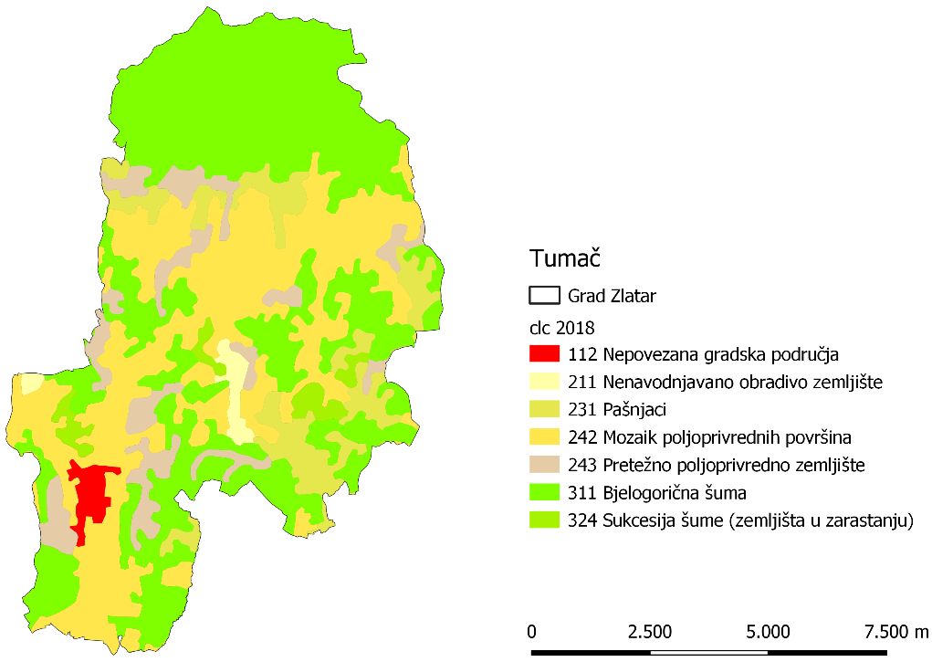
Kartogram 5. Pokrov i namjena površina zemljišta CORINE Land cover na području Grada Zlatara za 2018. godinu
Klasifikacija pokrova zemljišta ima tri razine, 44 definirane klase od kojih svaka opisuje različit pokrov zemljišta. Donji prikaz predstavlja pokrov i namjenu korištenja zemljišta za 2018. godinu. Na području Grada Zlatara prisutno je 7 klasa. Od čega najveću površinu zauzima kategorija bjelogorične šume, a slijedi ju kategorija mozaik poljoprivrednih površina.
Tablica 8. Površina pokrova i namjene korištenja zemljišta prema CLC bazi 2018.
Oznaka klase | Opis klase | Površina (ha) | Udio (%)
112 | Nepovezana gradska područja | 92,38 | 1,2
211 | Nenavodnjavano obradivo zemljište | 101,65 | 1,3
231 | Pašnjaci | 668,46 | 8,8
242 | Mozaik poljoprivrednih površina | 2492,51 | 32,8
243 | Pretežito poljoprivredno zemljište | 647,1 | 8,5
311 | Bjelogorična šuma | 3433,12 | 45,2
324 | Sukcesija šume (zemljišta u zarastanju) | 167,48 | 2,2
Izvor: http://corine.haop.hr; obrada izrađivača Izvješća o stanju u prostoru

Planska namjena površina
Kartogram 6 prikazuje namjenu površina planiranu PPUG-om Zlatara na gradskom području.
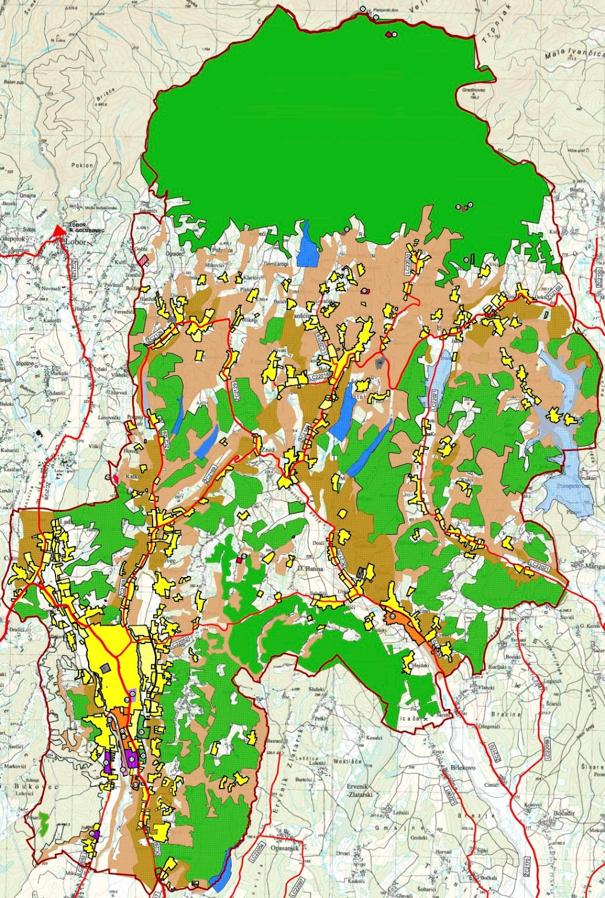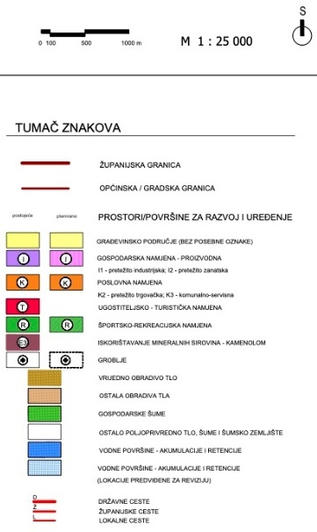
Kartogram 6. Planirane namjene površina – Izvod iz kartografskog prikaza br. 1. Korištenje i namjena površina, IV. izmjena i dopuna PPUG-a Zlatara
Sumarni iskaz površina planiranih PPUG-om, u skladu s izmjerom površina planiranih na kartografskim prikazima PPUG-a Zlatara (4.1. – 4.9. Građevinska područja za sva građevinska područja i 1. Korištenje i namjena površina za sve ostale namjene površina) iskazan je u tablici 9.
Tablica 9. Iskaz prostornih pokazatelja za planiranu namjenu površina Grada Zlatara prema PPUG-u Zlatara
ISKAZ PROSTORNIH POKAZATELJA  ZA NAMJENU POVRŠINA |  | Oznaka | Ukupno (ha) | Udio u ukupnoj površini Grada Zlatara (%)
1. | Građevinska područja naseljā  - izgrađeni dio  - neizgrađeni dio |  | 647,19  520,53  126,66 | 8,5
2. | Izdvojena građevinska područja izvan naseljā  - gospodarska  - proizvodna  - poslovna  - ugostiteljsko-turistička  - sportsko-rekreacijska  - iskorištavanje mineralnih sirovina  - groblja | I1, I2  K2, K3  T, T4  R  E3  + | 52,96  40,06  (12,16)  (24,24)  (3,66)  7,60  0,63  4,67 | 0,7
3. | Poljoprivredne površine*  - vrijedna obradiva tla  - ostala obradiva tla | P2  P3 | 2.084,75  592,09  1.492,66 | 27,4
4. | Šumske površine (gospodarske šume)* | Š1 | 3.262,46 | 42,9
5. | Ostalo poljoprivredno tlo, šume i šumsko zemljište** | PŠ | 1.425,88 | 18,8
6. | Vodne površine (akumulacije i retencije)*** |  | 129,38 | 1,7
 | Grad Zlatar ukupno |  | 7.602,62 | 100,0
* iz površina isključeni oni dijelovi koji ulaze u utvrđena građevinska područja i vodne površine
** sveukupna preostala površina
*** iz površina isključeni dijelovi koji ulaze u utvrđena građevinska područja kao i oni izvan obuhvata prostornog plana
Najveći udio površine Grada Zlatara obuhvaćaju šumske površine (42,9 %), zatim slijede poljoprivredne površine (27,4 %) te ostalo poljoprivredno tlo, šume i šumsko zemljište (18,8 %). Građevinska područja naselja obuhvaćaju 8,5 % dok najmanji udio površine Grada obuhvaćaju vodne površine (1,7 %) i izdvojena građevinska područja izvan naselja (0,7 %).

Detaljni pregled gradskih površina i odnos s planiranim površinama

Građevinska područja naselja
Građevinsko područje naselja (GPN) obuhvaća područje unutar granice pojedinog naselja (naseljem se smatra prostorna jedinica čije su granice utvrđene prema Zakonu o naseljima) određeno prostornim planom na kojemu je izgrađeno naselje i područje planirano za uređenje, razvoj i proširenje tog naselja. Njega čini građevinsko područje centralnog dijela tog naselja, a može ga činiti i jedan ili više izdvojenih dijelova toga naselja. S obzirom na to da granice naselja nisu ucrtane u PPUG-u Zlatara pasu se za analizu koristili važeći službeni podaci o granicama evidentiranima u Središnjem registru prostornih jedinica. U tablici 10 su prikazani osnovni podaci o građevinskim područjima naselja određeni PPUG-om Zlatara (ukupne površine naselja, izgrađeni i neizgrađeni dijelovi građevinskih područja naselja i njihovi udjeli).
Tablica 10. Površine građevinskih područja po naseljima iz PPUG-a Zlatara
Naselje | Površina naselja iz Središnjeg registra prostornih jedinica (ha) | Površina građevinskog područja naselja (GPN)  (ha) | Udio GPN-a u površini naselja  (%) | Površina izgrađenog dijela GPN-a  (ha) | Udio izgrađenog dijela GPN-a  u odnosu na ukupni GPN  (%) | Površina neizgrađenog dijela GPN-a  (ha)
Belec | 252,72 | 43,91 | 17,4 | 34,86 | 79,4 | 9,05
Borkovec | 199,61 | 23,24 | 11,6 | 19,81 | 85,2 | 3,43
Cetinovec | 56,89 | 11,21 | 19,7 | 8,33 | 74,3 | 2,88
Donja Batina | 825,25 | 58,22 | 7,1 | 50,94 | 87,5 | 7,28
Donja Selnica | 356,95 | 21,70 | 6,1 | 19,14 | 88,2 | 2,56
Ervenik Zlatarski | 132,71 | 8,04 | 6,1 | 8,04 | 100,0 | -
Gornja Batina | 220,63 | 22,21 | 10,1 | 19,15 | 86,2 | 3,06
Gornja Selnica | 887,82 | 20,81 | 2,3 | 18,23 | 87,6 | 2,58
Juranšćina | 738,19 | 17,92 | 2,4 | 15,97 | 89,1 | 1,95
Ladislavec | 145,37 | 20,77 | 14,3 | 14,16 | 68,2 | 6,61
Martinšćina | 888,78 | 32,17 | 3,6 | 24,74 | 76,9 | 7,43
Petruševec | 436,29 | 17,71 | 4,1 | 14,00 | 79,1 | 3,71
Ratkovec | 223,96 | 18,26 | 8,2 | 13,91 | 76,2 | 4,35
Repno | 357,31 | 27,26 | 7,6 | 21,74 | 79,8 | 5,52
Šćrbinec | 139,96 | 3,42 | 2,4 | 3,42 | 100,0 | -
Vižanovec | 288,56 | 15,83 | 5,5 | 14,11 | 89,1 | 1,72
Završje Belečko | 74,5 | 11,99 | 16,1 | 10,62 | 88,6 | 1,37
Zlatar | 1.303,10 | 269,05 | 20,6 | 206,09 | 76,6 | 62,96
Znož | 74,02 | 3,28 | 4,4 | 3,28 | 100,0 | -
Ukupno | 7.602,62 | 647,00 | 8,5 | 520,54 | 80,5 | 126,46
Izvor: PPUG Zlatara; obrada izrađivača Izvješća o stanju u prostoru
Važeći Zakon o prostornom uređenju izgrađeni dio građevinskog područja definira kao „područje određeno prostornim planom koje je izgrađeno“, a neizgrađeni kao „područje određeno prostornim planom planirano za daljnji razvoj“ iz čega proizlazi kako je određivanje odnosa između izgrađenog i neizgrađenog dijela stvar planerske procjene, ovisno o karakteru naselja i načinu izgradnje i korištenja prostora - tj. da izgrađeni dio naselja i dalje može sadržavati neizgrađene čestice, do mjere u kojoj neizgrađene cjeline nisu posebna područja za daljnji razvoj naselja, već su „rupe“ u izgrađenom naselju. Ovaj zakon uvodi i pojam neuređenog dijela građevinskog područja koji je „neizgrađeni dio građevinskog područja određen prostornim planom na kojemu nije izgrađena planirana osnovna infrastruktura“. Ipak PPUG-om Zlatara još uvijek nije provedeno utvrđivanje neuređenih dijelova građevinskih područja naselja (kao i svih izdvojenih dijelova građevinskih područja izvan naselja), odnosno onih na kojima nije izgrađena planirana osnovna infrastruktura, stoga se sukladno zakonskoj odredbi sva neizgrađena građevinska područja smatraju u cijelosti neuređenima.
Građevinska područja naselja Grada Zlatara prostiru se na površini od ukupno 647,00 ha, od čega se 520,54 ha odnosi na izgrađeni dio građevinskih područja naselja. Najveću površinu ima građevinsko područje naselja Zlatar, 269,05 ha, odnosno 41,6 % od ukupne površine svih građevinskih područja naselja Grada Zlatara. Iduće po veličini je građevinsko područje naselja Donja Batina, površine 58,22 ha, dok su sva ostala građevinska područja naselja manja od 50,0 ha.
Prethodna analiza građevinskih područja naselja (tablica ) pokazuje da Grad Zlatar na svom području raspolaže dovoljnom površinom koja je namijenjena daljnjem razvoju naselja, a ta rezerva iznosi 19,5 % u ukupnoj površini građevinskih područja naselja utvrđenih PPUG-om Zlatara. Ako se pri tome uzme da je naseljsku izgradnju moguće dalje ostvarivati i u sada PPUG-om Zlatara utvrđenim izgrađenim građevinskim područjima (kako je obrazloženo u prethodnom odlomku) raspoložive rezerve su i veće. Navedeno pokazuje da Grad Zlatar u bližem planskom razdoblju neće morati povećavati obuhvatove područja namijenjenih naseljskoj izgradnji.
Analizom gustoće naseljenosti u izgrađenim dijelovima građevinskih područja naselja (neto gustoća naseljenosti) (tablica 11)proizlazi da su najgušće naseljena građevinska područja naselja Cetinovec (13,8 st/ha) te Zlatara i Martinšćine (13,7 st/ha), a iznad 10 st/ha imaju još građevinska područja naselja Ladislavec, Gronja Batina, Borkovec i Juranšćina dok su građevinska područja naselja Ervenik Zlatarski (2,9 st/ha) i Šćrbinec (2,6 st/ha) ona s najmanjom gustoćom naseljenosti.
Tablica 11. Gustoća naseljenosti (neto) po statističkim naseljima
Naselje | Površina izgrađenih dijelova građevinskog područja naselja (GPN)  (ha) | Broj stanovnika 2021. | Gustoća naseljenosti (neto)  (st/ha)
Belec | 34,86 | 316 | 9,1
Borkovec | 19,81 | 205 | 10,3
Cetinovec | 8,33 | 115 | 13,8
Donja Batina | 50,94 | 310 | 6,1
Donja Selnica | 19,14 | 151 | 7,9
Ervenik Zlatarski | 8,04 | 23 | 2,9
Gornja Batina | 19,15 | 207 | 10,8
Gornja Selnica | 18,23 | 164 | 9,0
Juranšćina | 15,97 | 162 | 10,1
Ladislavec | 14,16 | 160 | 11,3
Martinšćina | 24,74 | 340 | 13,7
Petruševec | 14,00 | 114 | 8,1
Ratkovec | 13,91 | 98 | 7,0
Repno | 21,74 | 190 | 8,7
Šćrbinec | 3,42 | 9 | 2,6
Vižanovec | 14,11 | 111 | 7,9
Završje Belečko | 10,62 | 56 | 5,3
Zlatar | 206,09 | 2.825 | 13,7
Znož | 3,28 | 18 | 5,5
Grad Zlatar | 520,54 | 5.574 | 10,7
Izvor: DZS i PPUG Zlatara, obrada izrađivača Izvješća o stanju u prostoru

Izdvojena građevinska područja izvan naselja
Građevinska područja izdvojene namjene na području Grada Zlatara, prema Prostornom planu su: proizvodna, poslovna, ugostiteljsko-turistička, sportsko-rekreacijska, iskorištavanje mineralnih sirovina i groblja. Prema tablici 12 izdvojena građevinska područja izvan naselja zauzimaju ukupnu površinu od 52,52 ha. Najviše ih je zastupljeno u naselju Zlataru.
Tablica 12. Izdvojena građevinska područja izvan naselja iz PPUG-a Zlatara – prikaz po statističkim naseljima
Statističko naselje | Površina izdvojenih građevinskih područja izvan naselja po namjeni (ha)
 | Izgrađeni dio |  |  |  |  |  | Neizgrađeni dio
 | proizvodna | poslovna | ugostiteljsko-turistička | sportsko-rekreacijska | iskorištavanje mineralnih sirovina | groblje | proizvodna | poslovna | sportsko-rekreacijska | groblje
Belec |  |  |  |  |  | 0,89 |  |  |  | 0,73
Borkovec |  |  | 0,57
Cetinovec
Donja Batina |  |  |  |  |  | 0,61 |  | 11,13 |  | 0,26
Donja Selnica
Ervenik Zlatarski
Gornja Batina
Gornja Selnica |  |  | 0,63 | 0,82 | 0,36
Juranšćina |  |  | 0,64 |  | 0,27
Ladislavec |  | 0,50 | 1,37
Martinšćina |  |  |  |  |  | 0,33 |  |  |  | 0,38
Petruševec
Ratkovec |  |  | 0,45
Repno
Šćrbinec
Vižanovec
Završje Belečko
Zlatar | 3,24 | 0,98 |  |  |  | 1,47 | 8,92 | 11,63 | 6,78
Znož
Ukupno | 3,24 | 1,48 | 2,29 | 0,82 | 0,63 | 3,3 | 8,92 | 22,76 | 6,78 | 1,37
Ukupno | 13,13 |  |  |  |  |  | 39,83
Sveukupno | 52,96
Izvor: PPUG Zlatara, obrada autora
Temeljem analize svih izdvojenih građevinskih područja izvan naselja utvrđuje se da ona fragmentarno zastupljena u sedam naselja, a nešto značajnije u Donjoj Batini (namijenjenoj poslovnim djelatnostima, planirana) dok je glavnina smještena na području naselja Zlatara. Prostorni razmještaj izdvojenih građevinskih područja izvan naselja prikazan je na kartogramu 7.
Kartogram 7. Prikaz izdvojenih građevinskih područja izvan naselja

Sustav naselja
Grad Zlatar se sastoji od devetnaeset naselja: Belec, Borkovec, Cetinovec, Donja Batina (dio od 1-216), Donja Selnica, Ervenik Zlatarski-dio, Gornja Batina, Gornja Selnica, Juranšćina, Ladislavec, Martinšćina, Petruševec, Ratkovec, Repno, Šćrbinec, Vižanovec, Završje Belečko, Zlatar i Znož (kartogram 2). U sustavu središnjih naselja i razvojnih središta, područno i veće lokalno (manje razvojno) središte je naselje Zlatar, manje lokalno (poticajno razvojno) središte je naselje Belec, dok su ostala naselja svrstana u ostala razvojna središta. Administrativno središte Grada Zlatara je naselje Zlatar te nosi upravne funkcije kao i većinu društvenih i gospodarskih funkcija.
Od naselja Grada Zlatara jedino se naselje Zlatar svrstava u urbano (gradsko) naselje sukladno kriterijima iz Modela diferenciranja urbanih, ruralnih i prijelaznih naselja u Republici Hrvatskoj dok su ostala naselja prijelazna odnosno ruralna naselja.
Sva naselja Grada razvila su se uz važne prometnice. Nekad linearnog tipa naselja danas uz osnovni dio imaju jedno ili više izdvojenih dijelova naselja ili zaselaka. Na području Grada veća koncentracija stanovništva i veća gustoća naseljenosti odvila se jedino u naselju Zlatar.

Gustoća naseljenosti (neto)
Prikaz gustoće naseljenosti (neto), kao i odnosa površine pojedinog građevinskog područja naselja, odnosno površine izgrađenog dijela toga naselja i broja stanovnika dan je u tablici 13.
Tablica 13. Gustoća naseljenosti (neto) po naseljima Grada Zlatara
Naselje | Broj stanovnika 2021. | Površina građevinskog područja naselja (GPN)  (ha) | Broj stanovnika/  Površina GPN-a  (st/ha) | Površina izgrađenog dijela  GPN-a  (ha) | Broj stanovnika/  Površina izgrađenog dijela GPN-a  (st/ha)
Belec | 316 | 43,91 | 7,20 | 34,86 | 9,06
Borkovec | 205 | 23,24 | 8,82 | 19,81 | 10,35
Cetinovec | 115 | 11,21 | 10,26 | 8,33 | 13,81
Donja Batina | 310 | 58,22 | 5,32 | 50,94 | 6,09
Donja Selnica | 151 | 21,70 | 6,96 | 19,14 | 7,89
Ervenik Zlatarski | 23 | 8,04 | 2,86 | 8,04 | 2,86
Gornja Batina | 207 | 22,21 | 9,32 | 19,15 | 10,81
Gornja Selnica | 164 | 20,81 | 7,88 | 18,23 | 9,00
Juranšćina | 162 | 17,92 | 9,04 | 15,97 | 10,14
Ladislavec | 160 | 20,77 | 7,70 | 14,16 | 11,30
Martinšćina | 340 | 32,17 | 10,57 | 24,74 | 13,74
Petruševec | 114 | 17,71 | 6,44 | 14,00 | 8,14
Ratkovec | 98 | 18,26 | 5,37 | 13,91 | 7,05
Repno | 190 | 27,26 | 6,97 | 21,74 | 8,74
Šćrbinec | 9 | 3,42 | 2,63 | 3,42 | 2,63
Vižanovec | 111 | 15,83 | 7,01 | 14,11 | 7,87
Završje Belečko | 56 | 11,99 | 4,67 | 10,62 | 5,27
Zlatar | 2.825 | 269,05 | 10,50 | 206,09 | 13,71
Znož | 18 | 3,28 | 5,49 | 3,28 | 5,49
Ukupno | 5.574 | 647,00 | 8,62 | 520,54 | 10,71
Izvor: Popis stanovništva, kućanstava i stanova 2021. godine, PPUG Zlatara
U odnosu na omjer broja stanovnika pojedinog naselja i izgrađenog dijela građevinskog područja toga naselja proizlazi da je najveća neto gustoća naseljenosti ostvarena u naseljima Cetinovec, Martinšćina, a tek onda Zlatar kao središnje naselje Grada Zlatara, zatim Ladislavec, Gornja Batina, Borkovec te Juranšćina kao posljednje naselje koje ima više od 10 stanovnika po hektru izgrađenog dijela građevinskog područja naselja. Najmanju neto gustoću naseljenosti (manje od 3 stanovnika po hektru izgrađenog dijela građevinskog područja naselja) imaju naselja Ervenik Zlatarski i Šćrbinec.

Mreža društvenih djelatnosti po naseljima
Društvene djelatnosti utječu na razvoj gospodarstva te unapređuju odnose u zajednici, stoga su od iznimnog značenja za cjelokupni razvoj gradskog područja i njegova okruženja. U nastavku je prikazana mreža društvenih djelatnosti na kraju razmatranog izvještajnog razdoblja.
U naselju Zlataru se nalaze:
uredi i službe državne i županijske uprave:
- Ministarstvo pravosuđa i uprave, Matični ured u Zlataru
- Ministarstvo financija, Porezna uprava – Područni ured Krapina – Ispostava Zlatar
- Ministarstvo unutarnjih poslova – Policijska uprava krapinsko-zagorska - Interventna jedinica policije u Zlataru
- Državna geodetska uprava - Područni ured za katastar Krapina - Odjel za katastar nekretnina Zlatar
- Općinski sud u Zlataru
- Prekršajni sud u Zlataru
- Državno odvjetništvo Republike Hrvatske, Općinsko državno odvjetništvo u Zlataru
- Krapinsko-zagorska županija, Upravni odjel za prostorno uređenje, gradnju i zaštitu okoliša – Ispostava Zlatar
gradske službe – Gradska uprava Grada Zlatara
tvrtke kojima je osnivač Grad Zlatar, a sjedište im je u gradu Zlataru:
- Zlathariakom d. o. o.
- Dječji vrtić i jaslice Zlatarsko zlato
- Gradska knjižnica Zlatar
- Pučko otvoreno učilište Dr. Jurja Žerjavića Zlatar
- Galerija izvorne umjetnosti Zlatar
ostale službe, ustanove, javni i društveni sadržaji i mjesni odbori:
- Hrvatski zavod za zdravstveno osiguranje – Područna služba Krapina – Ispostava Zlatar
- Zavod za javno zdravstvo Krapinsko-zagorske županije u Zlataru
- Zavod za hitnu medicinu Krapinsko-zagorske županije – Ispostava Zlatar
- Dom zdravlja Krapinsko-zagorske županije – Ambulanta Zlatar (opća/obiteljska medicina, dentalna zaštita, specijalističke ordinacije, zdravstvena zaštita žena, medicinsko-biokemijski laboratorij, patronaža)
- obiteljski dom za starije Orhideja
- Hrvatski crveni križ – Gradsko društvo Crvenog križa Zlatar
- Hrvatska pošta, Poštanski ured Zlatar, 49250
- FINA – poslovnica Zlatar
- banke – poslovnice
- Turistička zajednica Grada Zlatara
- odgojne i obrazovne ustanove: Osnovna škola Ante Kovačića, Srednja škola Zlatar (te već navedeni Dječji vrtić i jaslice Zlatarsko zlato)
- veterinarska ambulanta
U naselju Belcu se nalaze:
- Hrvatska pošta, Poštanski ured Belec, 49254
- obrazovna ustanova: Osnovna škola Belec
U naselju Donjoj Batini se nalaze:
- obrazovna ustanova: Osnovna škola Ante Kovačića, Područna škola Donja Batina
- reciklažno dvorište Donja Batina
U naselju Juranšćini se nalazi planinarska kuća Belecgrad
U naselju Martinšćini se nalaze:
- obrazovna ustanova Osnovna škola Ante Kovačića, Područna škola Martinščina
- planinarska kuća Majer
Na području Grada Zlatara je prema Registru udruga Grada Zlatara 49 udruga.
Može se zaključiti da je postojeći raspored upravih, javnih i društvenih sadržaja koncentriran uglavnom u gradu Zlataru, kao središnjem naselju Grada Zlatara. U ostalim naseljima sadržaji društvene i javne namjene su nedostatni.
Zdravstvene ustanove
Dom zdravlja Krapinsko-zagorske županije za ispostavu u Gradu Zlataru ima ambulantu u naselju Zlataru.
Na primarnoj razini u ambulanti u naselju Zlataru djeluju tri ordinacije obiteljske medicine, tri stomatološke ordinacije, patronažna služba, ginekološka ordinacija i medicinsko-biokemijski laboratorij. Na sekundarnoj razini po jednom tjedno ordiniraju psihijatar i neurolog s medicinskim sestrama, jednom mjesečno dolazi otorinolaringolog iz vanjske ustanove te dva put tjedno radiolog tehničar. Stalno zaposlenih osoba u sekundarnoj zdravstvenoj zaštiti u Zlataru nema.
U naselju Zlatar djeluju ispostave Hrvatskog zavoda za hitnu medicinu, javno zdravstvo i zdravstveno osiguranje. Ispostava za hitnu medicinu raspolaže s pet timova koji se sastoje od doktora medicine/specijalista hitne medicine, medicinske sestre/tehničara i vozača. Ispostava za javno zdravstvo kao osnovnu djelatnost ima prevenciju i provođenje javnozdravstvenih programa. Programi javnozdravstvenih mjera u zaštiti zdravlja stanovništva realiziraju se preko epidemiološke službe, službe za socijalnu medicinu i zdravstvenu statistiku, službe preventivne školske medicine, službe za humanu mikrobiologiju, službe za zdravstvenu ekologiju te službe za zajedničke poslove.
U izvještajnom razdoblju u naselju Zlatar radila je i Poliklinika Medirad.
Ustanove prosvjetnih djelatnosti
Grad Zlatar je osnivač dvaju ustanova u odgojno-obrazovnom sustavu: Dječjeg vrtića i jaslica Zlatarsko zlato i Pučkog otvorenog učilišta Dr. Jurja Žerjavića Zlatar. Iako Grad nije osnivač osnovnoškolskih i srednjoškolskih ustanova koji imaju sjedište na području Grada, prati ih i sudjeluje u radu tih ustanova.
Predškolski odgoj i obrazovanje. Na području Grada Zlatara program predškolskog odgoja vodi ustanova Dječji vrtić „Zlatarsko zlato“ u naselju Zlatara. Dječji vrtić je s 4 odgojne skupine 1. ožujka 2021. povećan na 6 odgojnih skupina (jaslička mješovita, jaslička starija, mlađa mješovita, srednja, srednja starija mješovita, starija mješovita). Kapacitet vrtića za godinu 2019/20. iznosio je 84 djece, za 2020./21. 134 djece, te za 2021/22. 136 djece.
Osnovnoškolsko obrazovanje. Osnovnoškolsko obrazovanje na području Grada Zlatara provodi se u Osnovnoj školi “Ante Kovačića Zlatar“ u Zlataru s pripadajućim područnim školama u naseljima Donjoj Batini i Martinščini te Osnovnoj školi „Belec“ u Belcu s područnom školom u naselju Petruševcu. Broj upisanih učenika po školskoj ustanovi i školskoj godini prikazan je u tablici 14.
Tablica 14. Broj upisanih učenika po školskoj godini u izvještajnom razdoblju
Školska godina | 2018./19. | 2018./19. | 2018./19. | 2018./19.
Osnovna škola “Ante Kovačića Zlatar” | 310 | 312 | 326 | 330
Područna škola “Donja Batina” | 8 | 6 | 10 | 10
Područna škola “Martinščina” | 23 | 25 | 22 | 24
Osnovna škola “Belec” | 123 | 116 | 116 | 121
Područna škola “Petruševec” | 5 | 3 | zatvorena | zatvorena
Ukupno | 469 | 462 | 474 | 485
Izvor: Grad Zlatar
Srednjoškolsko obrazovanje. Srednjoškolsko obrazovanje na području Zlatara provodi se u Srednjoj školi “Zlatar” u naselju Zlataru, s četiri četverogodišnja nastavna programa (opća gimnazija upravni referenti, tehničari za računalstvo te tehničari za logistiku i špediciju).
Srednju školu tijekom školske godine 2018./19. pohađalo je 90 učenika u 7 odjeljenja, 2019/20. 77 učenika u 6 odjeljenja, 2020./21.64 učenika u 5 odjeljenja i 2021./22. 64 učenika u 4 odjeljenja.
Ustanove za kulturu i umjetnost
Gradska knjižnica Zlatar smještena je u samom centru Zlatara u prostoru od 180 m², moderna je i dobro opremljena knjižnica, a zaključno s 2019. godinom imala je 31.599 svezaka. U sklopu knjižnice nalazi se dječji odjel s čitaonicom i igraonicom, odjel za odrasle i studijska čitaonica. Broj učlanjenih osoba u 2018. godini bio je 1266, 2019. godine 1412, 2020. godine 1425, te 2021. 1411 osoba.
Galerija izvorne umjetnosti Zlatar smještena u centru Zlatara s fundusom od 500-tinjak likovnih djela.
Pučko otvoreno učilište dr. Jurja Žerjavića u Zlataru djeluje kao kulturna, prosvjetna i informacijska javna ustanova čija je osnovna djelatnost organiziranje i promicanje svih oblika kulturno-umjetničkog stvaralaštva, organiziranje kulturno-umjetničkih programa i obrazovanje odraslih.
Sport i rekreacija
Na području Grada Zlatara djeluje nekoliko sportskih udruga koje okupljaju ljubitelje sportova kao što su nogomet, tenis, rukomet, biciklizam, ribolov i planinarenje.
Nogometna igrališta u naselju Zlatar i Belec u sklopu nogometnih klubova “Oštrc” iz Zlatara i “Mladost” iz Belca. NK “Mladost” ima upisano 70 aktivnih registriranih članova s pravom nastupa.
Športski teniski klub Zlatar djeluje na terenima sportskog kompleksa Osnovne škole Ante Kovačića, na dva zemljana terena.
Biciklistički klub ”Lastavica” koji se bavi prvenstveno brdskim biciklizmom i promovira biciklizam u cijeloj Krapinsko-zagorskoj županiji. Klub ima 49 članova.
Sportski ribolov na ribnjacima u Vinipotoku kojima upravlja ŠRD “Pastrva” Zlatar. Društvo ima 38 članova koji su po starosnoj skupini podijeljeni na kadete, juniore i seniore. Aktivni članovi po skupinama podijeljeni su na: 8 kadeta u dobi do 15 godina (četvero s područja Grada) i 30 seniora u dobi od 19 godina na više (18 s područja Grada) .
Od planinarskih udruga značajni su HPD “Belecgrad” sa sjedištem u planinarskoj kući Belecgrad i HPD “Oštrc” sa sjedištem u planinarskoj kući Majer. HPD “Oštrc” ima upisano 88 članova od kojih su 36 članova iz drugih gradova/općina. Lovačko društvo “Zajček” je jedno od najstarijih lovačkih društava u Hrvatskoj.
Ostale udruge na području Grada Zlatar koje u svojoj djelatnosti imaju sport i rekreaciju su Biljarski klub ,,Zlatar“ (13 aktivnih igrača), udruga Moto klub ,,Wild Riders-Goldtown" Hrvatsko Zagorje (11 aktivnih članova), Paragliding klub „Sokol“, Streljačko društvo “Crni Barut“, VW Buba klub Hrvatsko Zagorje te Udruga žena u Zlataru sa 119 aktivnih članica.
Na području Grada nalaze se još polivalentna igrališta od kojih je 2018. godine uređeno dječje igralište u Parku hrvatske mladeži u naselju Zlataru, 2019. godine uređen je fitness/street workout park Zlatar, 2020. godine uređeno dječje igralište u Belcu i 2021. godine uređeno dječje igralište u Donjoj Batini i Martinščini.
Socijalne ustanove
Dom za starije osobe „Orhideja” nalaz se u Zlataru te raspolaže prostorom od 500 m² za 20 osoba.
Gradsko društvo Crvenog križa Zlatara kao neprofitna pravna osoba dio je mreže Društva Crvenog križa Krapinsko-zagorske županije, a smješteno je u Zlatar Bistrici.
Vjerske zgrade
Od sakralnih građevina na području Gradu Zlatara su: Crkva sv. Jakova u naselju Donja Batina, Crkva sv. Jurja i Crkva sv. Marije Snježne u naselju Belec, Crkva sv. Martina u naselju Martinščina te Crkva Uznesenja Blažene Djevice Marije i Kapela sv. Ćirila i Metoda u naselju Zlatar.

Otvorene javne površine
Kao veće uređene otvorene javne površine na području Grada Zlatara mogu se izdvojiti Park hrvatske mladeži i Trg slobode u naselju Zlatar. Osim toga, postoje i uređene javne površine kod Galerije izvorne umjetnosti u naselju Zlatar i kod Crkve sv. Marije Snježne u naselju Belec. Nadalje, uređeno je i nekoliko dječjih igrališta u naseljima Zlatar, Belec, Donja Batina i Martinščina, kao i fitness/street workout park u naselju Zlatar.
Iz navedenog se zaključuje da su uređene otvorene površine uglavnom prisutne u većim naseljima u okviru Grada Zlatara.

Gospodarske djelatnosti
Među osnovnim slabostima u pogledu razvoja gospodarstva u Gradu Zlataru, prema Programu ukupnog razvoja Grada Zlatara 2019. – 2024., su: negativna kretanja na tržištu rada, visoka nezaposlenost među mlađim stanovništvom, smanjenje broja obrtnika, nedovoljno iskorišten turistički potencijal, nedovoljna osviještenost i znanje lokalnog stanovništva u svrhu razvoja proizvoda i uslužnih djelatnosti, nedovoljni operativni kapaciteti Grada za provedbu razvojnih projekata, zapuštenost i rascjepkanost poljoprivrednih površina te neuređeni imovinsko-pravni odnosi. Stoga se navodi da bi u okviru strateškog cilja konkurentnog gospodarstva prioriteti trebali biti:
- razvoj održive poljoprivrede i šumarstva, s konkretnim mjerama:
- razvoj ekološke i održive poljoprivrede
- unapređenje sustava gospodarenja šumama
- razvoj poduzetništva i pametna specijalizacija, s konkretnim mjerama:
- pametna specijalizacija i privlačenje ulaganja
- razvoj poduzetničke infrastrukture i tehnička podrška poduzetnicima
- poticanje istraživanja i inovacija
- razvoj turizma, s konkretnim mjerama:
- stvaranje lokalne prepoznatljivosti
- očuvanje i prezentacija kulturno-povijesne baštine, tradicionalne arhitekture i umjetničkog stvaralaštva
- unapređenje turističke infrastrukture i ponude
- razvoj selektivnih oblika turizma.
Sukladno navedenim prioritetima i mjerama u cilju gospodarskog razvoja se i Provedbenim programom Grada Zlatara za razdoblje 2022. – 2025. između ostalog utvrđuju gospodarski prioriteti razvoja Grada, s naglaskom na provedbu područja koja su usklađena s ciljevima Nacionalne razvojne strategije Republike Hrvatske do 2030. godine.
Sukladno Provedbenom programu Grada Zlatara za razdoblje 2022. – 2025. Grad Zlatar će u narednom razdoblju nastaviti poticati gospodarstvo i poljoprivredu, posebno poduzetništvo i obiteljska poljoprivredna gospodarstva. U tom su kontekstu planirane aktivnosti razvoja podrške poduzetnicima, poljoprivrednicima i obiteljskim poljoprivrednim gospodarstvima, stvaranje preduvjeta za smanjenje prireza te izgradnja svakodnevno funkcionalne zelene tržnice. S ciljem stvaranja preduvjeta za jači razvoj turizma uredit će se ceste prema vrhu Ivančice, Galerija izvorne umjetnosti Zlatar te prostora oko crkve Majke Božje Snježne u Belcu, a uložit će se i u sportske i kulturne sadržaje poput manifestacija i sportsko-rekreativnih objekata.

Djelatnosti i zaposlenost
Prema podacima iz Registra poslovnih subjekata Hrvatske gospodarske komore za 2021. godinu u Gradu Zlataru postoji 131 aktivna tvrtka (tablica 15 i grafikon 2), od kojih su 121 mikro, osam malih te su dvije srednje tvrtke, a nema nijedne velike tvrtke. Najveće učešće imaju tvrtke sa sljedećim djelatnostima: građevinarstvo (30, odnosno 23,0 %); trgovina na veliko i malo, popravak motornih vozila i motocikala (24, odnosno 18 %); prerađivačka industrija (23, odnosno 18 %); stručne, znanstvene i tehničke djelatnosti (16, odnosno 12 %).
Tablica 15. Broj tvrtki po djelatnostima u Gradu Zlataru 2021. godine
Djelatnosti | Broj tvrtki | Udio u ukupnom broju (%)
(A) Poljoprivreda, šumarstvo i ribarstvo | 3 | 2,3
(C) Prerađivačka industrija | 23 | 17,6
(D) Opskrba električnom energijom, plinom, parom i klimatizacija | 1 | 0,8
(F) Građevinarstvo | 30 | 22,9
(G) trgovina na veliko i na malo; popravak motornih vozila i motocikala | 24 | 18,3
(H) Prijevoz i skladištenje | 9 | 6,9
(I) Djelatnosti pružanja smještaja te pripreme i usluživanja hrane | 6 | 4,6
(J) Informacije i komunikacije | 6 | 4,6
(L) Poslovanje nekretninama | 1 | 0,8
(M) Stručne, znanstvene i tehničke djelatnosti | 16 | 12,2
(N) Administrativne i pomoćne uslužne djelatnosti | 2 | 1,5
(P) Obrazovanje | 1 | 0,8
(Q) Djelatnosti zdravstvene zaštite i socijalne skrbi | 2 | 1,5
(R) Umjetnost, zabava i rekreacija | 3 | 2,3
(S) Ostale uslužne djelatnosti | 4 | 3,1
Ukupno | 131 | 100,0
Izvor: Registra poslovnih subjekata Hrvatske gospodarske komore, za 2021. godinu; obrada izrađivača Izvješća o stanju u prostoru
Grafikon 2. Broj tvrtki po djelatnostima u Gradu Zlataru 2021.godine
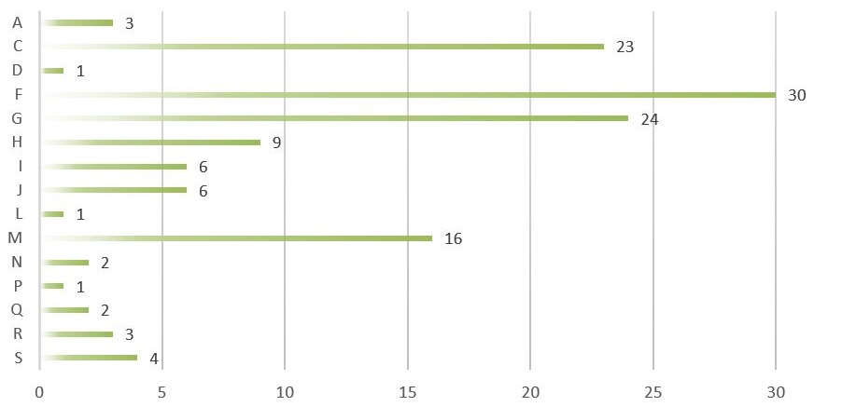
Izvor: Registra poslovnih subjekata Hrvatske gospodarske komore, za 2021. godinu; obrada izrađivača Izvješća o stanju u prostoru
Ukupan broj zaposlenih u tvrtkama u Gradu Zlataru 2021. godine iznosio je 734 (tablica 16 i grafikon 3). Raspodjela broja zaposlenih odgovara strukturi tvrtki pa je tako najviše zaposlenih u tvrtkama po sljedećim djelatnostima: građevinarstvo - 255, odnosno 35,0%; trgovina na veliko i malo, popravak motornih vozila i motocikala - 163, odnosno 22%; prerađivačka industrija - 120, odnosno 16%, stručne, znanstvene i tehničke djelatnosti - 87, odnosno 12%.
Prema Strategiji razvoja pametnog Grada Zlatara – Smart city Zlatar 2020 – 2027 najvažniji gospodarski subjekti Grada Zlatara prema prihodima (podaci iz 2019. godine) su: Preis-super, d. o. o., Interijeri Buden d. o. o. za graditeljstvo i usluge, Strenuus, d. o. o. za trgovinu i usluge, Miaz – Ivančić d. o. o. za proizvodnju i usluge te Spectra sol d. o. o. za proizvodnju, trgovinu i usluge, a najvažniji gospodarski subjekti Grada Zlatara prema broju zaposlenih (podaci iz 2019. godine) su: Preis-super d. o. o., Jura-mont d.o.o., Miaz – Ivančić d. o. o. za proizvodnju i usluge, Interijeri Buden d. o. o. za graditeljstvo i usluge te Tekspro d. o. o. za proizvodnju, trgovinu i usluge.
Prema Planu upravljanja imovinom u vlasništvu Grada Zlatara za 2022. godinu Grad Zlatar ima udjele u vlasništvu sljedećih trgovačkih društava: Zlathariakom d. o. o. (100,0 %), Radio Zlatar, d. o. o. (60,0 %) Zagorski vodovod d. o. o. (6,7 %) i Komunalac Konjščina d. o. o. (1,0 %).
Tablica 16. Broj zaposlenih po djelatnostima u Gradu Zlataru 2021. godine
Djelatnosti | Broj zaposlenih | Udio u ukupnom broju (%)
(A) Poljoprivreda, šumarstvo i ribarstvo | 6 | 0,8
(C) Prerađivačka industrija | 120 | 16,3
(D) Opskrba električnom energijom, plinom, parom i klimatizacija | 0 | 0,0
(F) Građevinarstvo | 255 | 34,7
(G) trgovina na veliko i na malo; popravak motornih vozila i motocikala | 163 | 22,2
(H) Prijevoz i skladištenje | 42 | 5,7
(I) Djelatnosti pružanja smještaja te pripreme i usluživanja hrane | 17 | 2,3
(J) Informacije i komunikacije | 9 | 1,2
(L) Poslovanje nekretninama | 0 | 0,0
(M) Stručne, znanstvene i tehničke djelatnosti | 87 | 11,9
(N) Administrativne i pomoćne uslužne djelatnosti | 0 | 0,0
(P) Obrazovanje | 6 | 0,8
(Q) Djelatnosti zdravstvene zaštite i socijalne skrbi | 16 | 2,2
(R) Umjetnost, zabava i rekreacija | 1 | 0,1
(S) Ostale uslužne djelatnosti | 12 | 1,6
Ukupno | 734 | 100,0
Izvor: Registar poslovnih subjekata Hrvatske gospodarske komore, za 2021. godinu; obrada izrađivača Izvješća o stanju u prostoru
Grafikon 3. Broj zaposlenih po djelatnostima u Gradu Zlataru 2021.godine
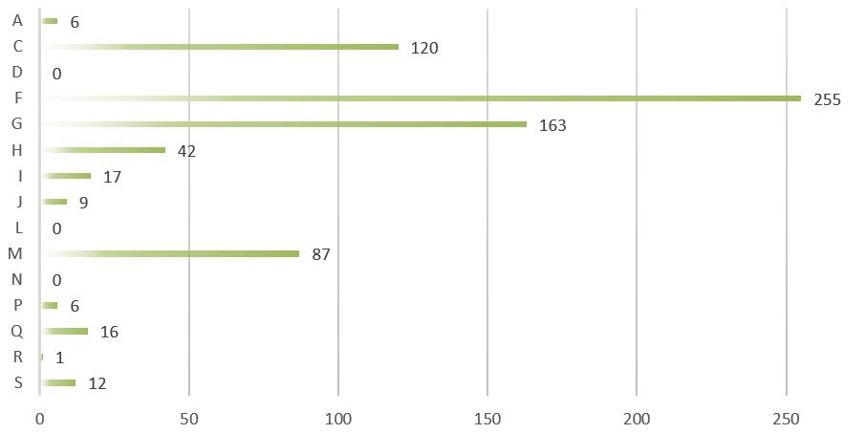
Izvor: Registra poslovnih subjekata Hrvatske gospodarske komore, za 2021. godinu; obrada izrađivača Izvješća o stanju u prostoru

Indeks razvijenosti Grada Zlatara
Ministarstvo regionalnoga razvoja i fondova Europske unije provodi postupak ocjenjivanja i razvrstavanja svih jedinica lokalne i područne (regionalne) samouprave u Republici Hrvatskoj prema indeksu razvijenosti koji se koristi kao pokazatelj ekonomskog rasta i razvijenosti određenog područja te prema kojem se jedinice lokalne samouprave razvrstavaju u skupine. Indeks razvijenosti je kompozitni pokazatelj koji se računa kao prilagođeni prosjek standardiziranih vrijednosti društveno-gospodarskih pokazatelja radi mjerenja stupnja razvijenosti jedinica lokalne i područne (regionalne) samouprave u određenom razdoblju.
Za izračun indeksa razvijenosti koriste se sljedeći pokazatelji:
- prosječni dohodak po stanovniku
- prosječni izvorni prihodi po stanovniku
- prosječna stopa nezaposlenosti
- opće kretanje stanovništva
- stupanj obrazovanosti stanovništva (tercijarno obrazovanje)
- indeks starenja.
Grad Zlatar nalazi se u 5. razvojnoj skupini jedinica lokalnih samouprava s vrijednošću indeksa od 101,665.

Turizam
Prema podacima Instituta za turizam indeks turističke razvijenosti Grada Zlatara za 2020. iznosi 6,99 čime se Grad Zlatar svrstava u IV. kategoriju (indeks turističke razvijenosti u rasponu 0 – 10).
Na području Grada Zlatara djeluje Turistička zajednica Grada Zlatara, osnovana 2010. godine, s ciljem razvoja turizma na zlatarskom području, a profesionalizirana je 2014. Cilj Turističke zajednice Grada Zlatara je objediniti prirodne i društvene atraktivnosti zlatarskog kraja te ih ponuditi zainteresiranom turističkom tržištu, a čime bi se pokrenule ostale privredne grane (poljoprivredu, vinogradarstvo, stočarstvo) koje su u neposrednoj vezi s turizmom i turističkim kretanjima.
Na zlatarskom području ne postoje ugostiteljsko-turističke građevine s većim smještajnim kapacitetima već se smještaj uglavnom nudi u sklopu planinarskih kuća (domova) npr. planinarske kuće Majer i Belecgrad na Ivančici.
Na području Grada Zlatara se na obroncima Ivančice odvija planinarenje, nordijsko hodanje i biciklizam, a u cilju daljnjeg razvoja turizma vezanog za prirodna bogatstva izvršeno je trasiranje staze te niz drugih pripremnih radnji.
Temeljem Zakona o zaštiti prirode zaštićen je park oko dvorca Selnica kao spomenik parkovne arhitekture, a planira se pod posebnu zaštitu staviti i potočne doline potoka Reke, Batine, Selnice i Lopateka kao i planinski masiv Ivančice, manje površine šumske zajednice gorskog javora i običnog jasena na vrhu Ivančice, sačuvane perivoje u povijesnim cjelinama dvoraca i kurija u Ščrbincu, Završju Belečkom i Donjoj Batini te Park hrvatske mladeži u Zlataru.
Atrakcije zlatarskog područja su crkva Majke Božje Snježne u Belcu, Galerija izvorne umjetnosti u Zlataru te razna događanja na području Grada.
Iz svega navedenog zaključuje se da Grad Zlatar posjeduje turistički potencijal koji tek treba iskoristiti razvojem održivih turističkih sadržaja koji objedinjuju bogatu kulturnu i prirodnu baštinu zlatarskog kraja.

Proizvodne i poslovne zone
Prema PPUG-u Zlatara na području Grada planirane su industrijske zone sveukupne površine od 12,31 ha od čega je 9,07 ha pretežito industrijske, a 3,24 ha pretežito zanatske namjene. Sveukupna površina planiranih poslovnih zona iznosi 24,25 ha (pretežito trgovačke te komunalno servisne namjene, a planirane u naseljima Zlataru, Ladislavcu i Donjoj Batini) (tablici 9). Industrijske i poslovne zone planirane PPUG-om Zlatara prikazane su na kartogramu 8.
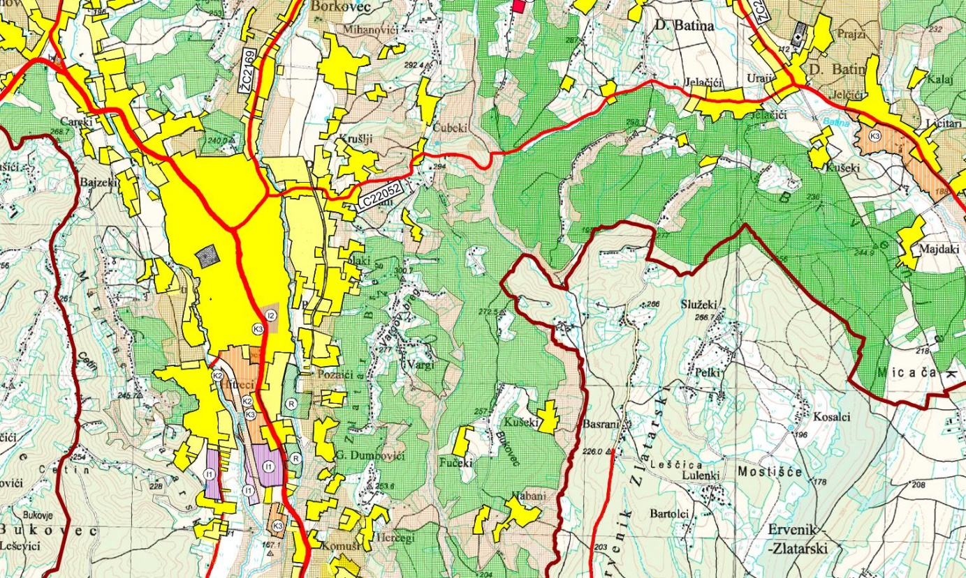
Kartogram 8. Izdvojena građevinska područja izvan naselja proizvodne i poslovne namjene – Izvod iz kartografskog prikaza br. 1. Korištenje i namjena površina, IV. izmjena i dopuna PPUG-a Zlatara

Poljoprivreda
Na temelju PPUG-a Zlatara obradiva tla (vrijedna i ostala obradiva tla) zauzimaju površinu od 2.084,75 ha, odnosno 27,4 % površine Grada (tablici 9). Uz kategoriju obradivog tla prisutna je kategorija i ostalo poljoprivredno tlo, šume i šumsko zemljište koje zauzima 1.426,32 ha odnosno 18,8 % površine Grada.
Kako se najnovijim Popisom poljoprivrede 2020. ne daju podaci po jedinicama lokalne samouprave ovim Izvješćem o stanju u prostoru daju se podaci iz Popisa poljoprivrede 2003. prema kojemu je ukupna raspoloživa površina poljoprivrednog zemljišta na području Grada Zlatara iznosila 2.860,19 ha. Od ukupne raspoložive poljoprivredne površine zemljišta korišteno je 1.650,07 ha što čini 57,7 %, dok ostalo, neobrađeno i šumsko zemljište zauzima 1.210,12 ha, odnosno 42,3 %.
Tablica 17. Poljoprivredna kućanstva prema raspoloživom poljoprivrednom zemljištu
Broj poljoprivrednih kućanstava | 1.454
Ukupna raspoloživa površina poljoprivrednog zemljišta (ha) | 2.860,19
Površina korištenog poljoprivrednog zemljišta (ha) | 1.650,07
Broj čestica korištenog poljoprivrednog zemljišta | 8.987
Broj stanovnika 2001. godine | 6.506
Izvor: Popis poljoprivrede 2003.; obrada izrađivača Izvješća o stanju u prostoru
Prema i Strategiji razvoja poljoprivrede na području grada Zlatara i procjena utjecaja na okoliš za strategiju razvoja poljoprivrede je korištenja poljoprivrednog zemljišta povećano u odnosu na 2003. godinu, s obzirom na podatak da je površina korištenog poljoprivrednog zemljišta porasla na 1.879,63 ha. Od toga oranice čine 1.088,98 ha, voćnjaci 61,30 ha, vinogradi 120,52 ha i maslinici 1,00 ha te ostalo poljoprivredno zemljište (livade, pašnjaci i dr.) 607,83 ha.
Od najvećih poljoprivrednih površina, oranica i vrtova, većina je bila zasađena žitaricama. U voćnjacima prevladavaju stabla jabuka, krušaka i šljiva (sorte voća koje su uobičajene za područje Hrvatskog zagorja). Na površinama prekrivenim vinogradima bilo je zasađeno više od 100.000 trsova što ukazuje na potencijal za razvoj vinskih cesta koje bi dodatno obogatile turističku ponudu zlatarskog kraja.
Poljoprivreda zauzima značajno mjesto u životu stanovništva ovog područja i uglavnom ne prelazi potrebe domaćinstva. Prema Popisu stanovništva 2011. godine 55 osoba je bilo zaposleno u poljoprivrednoj djelatnosti, a 101 osoba je ostvarivala prihode iz poljoprivrede. Prema Popisu stanovništva 2011. godine broj zaposlenih u poljoprivrednoj djelatnosti smanjio se na 37.
Prema Upisniku poljoprivrednika na području Grada Zlatara 2022. godine ima 430 poljoprivrednih gospodarstava (seljačko gospodarstvo ili obiteljsko poljoprivredno gospodarstvo (OPG), obrt, trgovačko društvo ili zadruga).
Prema Provedbenom programu Grada Zlatara za razdoblje 2022. – 2025. Grad Zlatar nema sve potrebne preduvjete za intenzivnije bavljenje poljoprivredom, prvenstveno zbog tla i konfiguracije terena koja nije pogodna za uzgoj žitarica već za voćnjake i vinograde. Nadalje, neuređeni imovinsko-pravni odnosi i katastarska rascjepkanost poljoprivrednih površina (radi se o 4.279 čestica na području Grada Zlatara 2020. godine prema podacima ARKOD preglednika) također otežavaju postizanje preduvjeta za daljnji razvoj određenih poljoprivrednih grana. Slijedom navedenog, područje je pogodno za uspostavu i razvoj ekološke proizvodnje voća i povrća čime bi se dodatno omogućio i razvoj seoskog turizma, a posljedično i daljnji održivi razvoj cijelog područja.

Šumarstvo
Na području Grada Zlatara postoje dovoljni resursi šumskog zemljišta. Šumske površine zauzimaju 3.262,46 ha, a sve se odnose na gospodarske šume, što čini 42,9 % ukupne površine Grada (tablici 9) i u većem dijelu su u privatnom vlasništvu. Veći dio Grada, onaj južni pokriva gospodarska jedinica Zlatarske Prigorske šume, a sjeverni dio pokriva gospodarska jedinica Južna Ivančica.
Prema Provedbenom programu Grada Zlatara za razdoblje 2022. – 2025. u ruralnim dijelovima Grada Zlatara u značajnoj su mjeri prisutne očuvane livade i šume, no uslijed dugogodišnjeg procesa deagrarizacije prijeti im zapuštanje i posljedično smanjenje livadnih zajednica. Šumski predjeli uglavnom su zapušteni i neodgovarajuće razine upravljanja.

Lovstvo
Lovstvo kao komercijalno-rekreativna djelatnost i u funkciji turizma razvijeno je na cijelom području Grada Zlatara. Prema Središnjoj lovnoj evidenciji, veći dio Grada pokriven je otvorenim lovištem II/122 „Zlatar“, dok manji dio pokrivaju otvorena lovišta II/123 „Zlatar Bistrica“ i II/124 „Budinšćina“.

Opremljenost prostora infrastrukturom

Prometna infrastruktura

Cestovna mreža
Cestovnu mrežu na području Grada Zlatara čine javne i nerazvrstane ceste (kartogram 9). Temeljem Odluke o razvrstavanju javnih cesta na području Grada Zlatara ceste su razvrstane kako je prikazano u tablici 18 i na kartogramu .
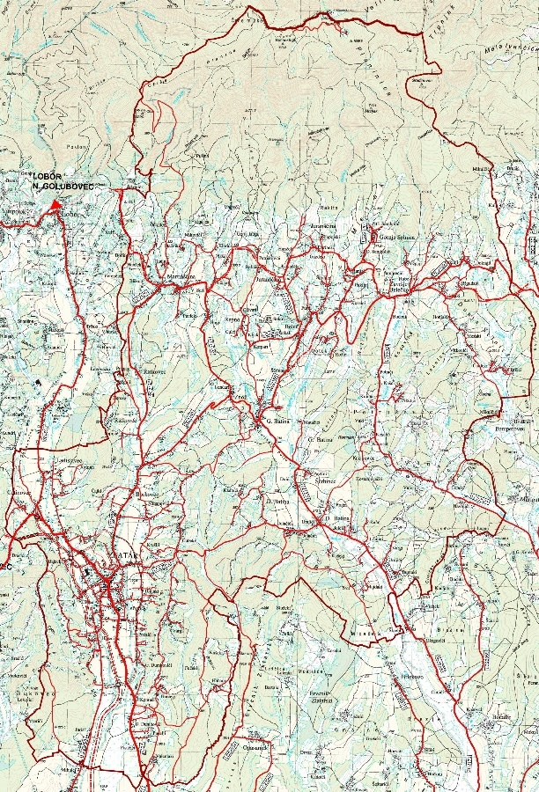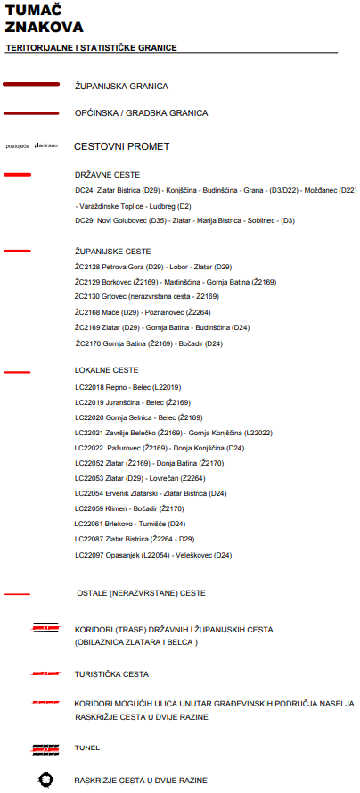
Kartogram 9. Planirana cestovna mreža na području Grada Zlatara – Izvod iz kartografskog prikaza br. 1.B Korištenje i namjena površina – Promet – Cestovni promet
Tablica 18. Javne ceste na području Grada Zlatara
Kategorija javne ceste | Oznaka javne ceste | Naziv javne ceste | Duljina (km) | Udio u ukupnoj duljini javnih cesta (%)
državne ceste | D29 | Novi Golubovec (D35) – Zlatar – Marija Bistrica – Soblinec (D3) | 5,92 | 12,1
 | Ukupno državne ceste |  | 5,92 | 12,1
županijske ceste | Ž2128 | Petrova Gora (D29) – Lobor – Zlatar (D29) | 1,32 | 2,7
 | Ž2129 | Borkovec (Ž2169) – Martinšćina – Gornja Batina (Ž2169) | 6,61 | 13,5
 | Ž2169 | Zlatar (D29) – Gornja Batina – Budinšćina (D24) | 12,87 | 26,3
 | Ž2170 | Gornja Batina (Ž2169) – Bočadir (D24) | 4,27 | 8,7
 | Ukupno županijske ceste |  | 25,07 | 51,2
lokalne ceste | L22018 | Repno – Belec (L22019) | 1,51 | 3,1
 | L22019 | Juranšćina – Belec (Ž2169) | 1,53 | 3,1
 | L22020 | Gornja Selnica-Belec (Ž2169) | 1,98 | 4,0
 | L22021 | Završje Belečko (Ž2169) – Gornja Konjščina (L22022) | 5,37 | 11,0
 | L22052 | Zlatar (Ž2169) – Donja Batina (Ž2170) | 4,08 | 8,3
 | L22053 | Zlatar (D29) – Lovrečan (Ž2264) | 3,21 | 6,6
 | L22087 | Zlatar Bistrica(D24) - Gornji Brestovec - D29 | 0,3 | 0,6
 | Ukupno lokalne ceste |  | 17,98 | 36,7
Sveukupno |  |  | 48,97 | 100,0
Izvor: Odluka o razvrstavanju javnih cesta (Narodne novine br. br. 18/21 i 100/21); obrada izrađivača Izvješća o stanju u prostoru
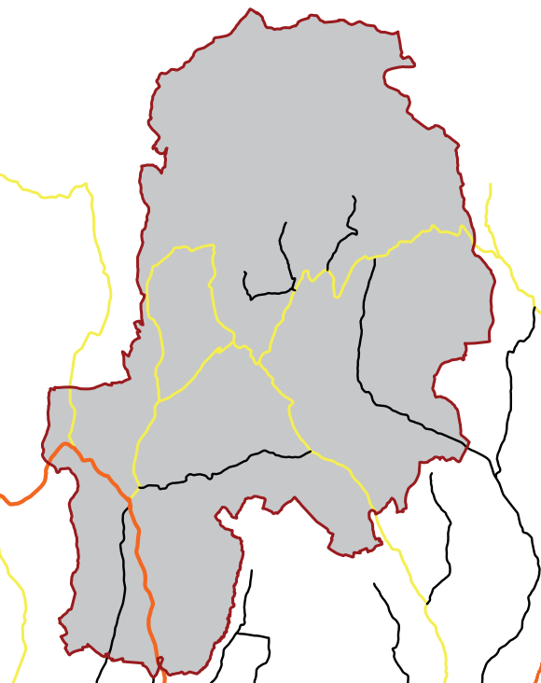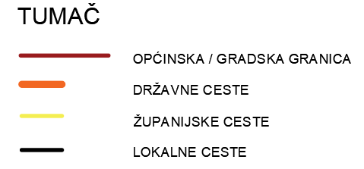
Kartogram 10. Javne ceste na području Grada Zlatara (izvedeno iz grafičkog dijela PPUG-a Zlatara)
Ukupna duljina javnih (razvrstanih) cesta na području Grada Zlatara iznosi 48,97 km. Među javnim cestama su duljinom od 25,07 km, odnosno 51,2 %, najzastupljenije županijske ceste. Gustoća mreže javnih cesta (km javnih cesta / 100 km² površine) iznosi 64 što je više od prosjeka Republike Hrvatske koji iznosi 47.
Osim javnih cesta područjem Grada Zlatara prolaze i nerazvrstane ceste koje povezuju zaseoke i izdvojena građevinska područja i sadržaje. Na području Grada Zlatara ukupna duljina nerazvrstanih cesta iznosi 182 km pri čemu je čak 84 km neasfaltirano.
Stanje cestovne mreže na području Grada Zlatara je nezadovoljavajuće (većina razvrstanih i nerazvrstanih cesta Grada Zlatara ne odgovara svojoj namjeni te ne zadovoljavaju trenutne potrebe s obzirom na to da su uglavnom preuskog profila, neodgovarajuće nosivosti i bez odvodnje oborinskih voda) što sve više postaje ograničavajući čimbenik gospodarskom razvoju Grada Zlatara.
Stanje kolnika na dionici jedine javne ceste razvrstane kao državne – D29 Novi Golubovec (D35) – Zlatar – Marija Bistrica – Soblinec (D3) – je u dijelu loše (od stacionaže 18,370 do 21,200) i potrebna je rekonstrukcija. Na navedenoj državnoj cesti se na području Grada Zlatara nalaze 2 mosta, a na županijskoj cesti Ž2169 nalaze se 4 mosta (kod naselja Ratkovec, Gornja Batina, Belec i Donja Selnica).

Željeznički promet
Na području Grada Zlatara ne postoji željeznička infrastruktura, ali se u prometnom smislu koristi željeznički pravac Zaprešić – Varaždin s postajama u susjednim općinama Zlatar Bistrici i Budinščina.

Elektroničke komunikacije
U naselju Zlatar instalirana je međunarodna centrala I. kategorije, mjesna centrala i bazna radijska stanica te jedinica poštanske mreže. U naselju Belec je instalirana mjesna centrala telekomunikacije i jedinica poštanske mreže.
Područje Grada Zlatara pokriveno je optičkim kabelima u smjerovima prema Maču, odnosno Loboru, zatim prema Belcu i Zlatar Bistrici i mrežom od 6 pružnih pravaca ili korisničkih i spojnih vodova – kanala.
Razina pokrivenosti prostora u pokretnoj komunikacijskoj mreži kontinuirano uglavnom stagnira te je u razmatranom razdoblju Izvješća o stanju u prostoru nisu izgrađene nove bazne postaje, a izgrađen je jedan samostojeći antenski prihvat. Na području Grada dosad su instalirane 4 bazne postaje na 4 lokacije, 3 antenska prihvata na samostojećim stupovima, 1 antenski prihvat na postojećem objektu te nema antenskih sustava u zatvorenom prostoru. Broj baznih postaja značajno se povećao uspoređujući podatke iz 2015. godine za više od 17% uz izgradnju antenskih stupova na novih pet lokacija. U tablici 19 daje se brojčano stanje baznih postaja i antenskih prihvata po godinama u razmatranom razdoblju.
Sukladno Uredbi o mjerilima razvoja elektroničke komunikacijske infrastrukture i druge povezane opreme prostorom Grada Zlatara obuhvaćeno je 10 elektroničkih komunikacijskih zona namijenjenih izgradnji samostojećih antenskih stupova.
Na području Grada Zlatara elektronički komunikacijski promet organizira i obavlja “HT-Hrvatski Telekom”. Pristupne mreže udaljenih pretplatničkih stupnjeva sastoje se od područne centrale, prijenosnog sustava (korisničkih i spojnih vodova) i priključaka (kod krajnjih korisnika) i to od centra Zlatara u 6 osnovnih pružnih pravaca. Iz njih se mreža podzemno razgrađuje te kabelskom ili zračnom mrežom dolazi do krajnjih korisnika. U Zlataru je uspostavljen i udaljeni pretplatnički stupanj (UPS) kao dio telefonske centrale. Centar Zlatara dijelom je pokriven telefonskom kanalizacijom koja se pruža od zgrade UPS-a početnom trasom pružnih pravaca. Predviđena je daljnja dogradnja postojeće elektroničke komunikacijske mreže te je potrebno zamijeniti i postojeću zračnu podzemnom mrežom. Ujedno se predviđa i proširenje kapaciteta polaganjem rezervnih cijevi uz trasu podzemnih kablova kao preduvjet za uvođenje kabelske televizije.
Tablica 19. Broj baznih postaja i antenskih prihvata na području Grada Zlatara za razdoblje 2018. – 2021. godine
Stanje na dan | 1. 1. 2018. | 1. 1. 2019. | 1. 1. 2020. | 1. 1. 2021. | 1. 1. 2022.
Broj baznih postaja | 4 | 4 | 5 | 4 | 4
Broj lokacija* | 4 | 4 | 5 | 4 | 4
Broj antenskih stupova u vlasništvu operatora** | 1 | 1 | 2 | 2 | 2
Broj antenskih stupova ostalih infrastrukturnih operatora | 1 | 1 | 1 | 1 | 1
Broj antenskih prihvata na postojećim objektima | 1 | 1 | 1 | 1 | 1
Broj antenskih sustava u zatvorenom prostoru | 1 | 1 | 1 | 0 | 0
* broj lokacija na kojima se nalaze bazne postaje, uzimajući u obzir činjenicu da bazne postaje različitih operatora mogu biti na istom antenskom stupu ili postojećem objektu
** broj antenskih stupova i samostojećih nosača u vlasništvu operatora javnih komunikacijskih mreža pokretnih komunikacija (A1 Hrvatska, HT i Telemach Hrvatska)
Izvor: HAKOM - Hrvatska regulatorna agencija za mrežne djelatnosti, obrada izrađivača Izvješća o stanju u prostoru
Prema podacima Hrvatske regulatorne agencije za mrežne djelatnosti na području Grada Zlatara nalaze se 3 bazne postaje:
- antenski stup u vlasništvu operatora javnih komunikacijskih mreža pokretnih komunikacija (A1 Hrvatska, Hrvatski Telkom i Telemach Hrvatska)
- antenski stup ostalih infrastrukturnih operatora
- antenski prihvat na postojećem objektu.
Lokacije antenskih stupova i prihvata baznih postaja po operatorima prikazane su u tablici 20.
Tablica 20. Lokacije antenskih stupova i prihvata baznih postaja
Operator | Lokacija | Frekvencija | Tip instalacije
A1 Hrvatska | KR Belec | GSM | AT H-N 42
A1 Hrvatska | KR Zlatar | GSM | JAT 48 (60=/150)
Telemach Hrvatska | Zlatar | DCS | stup
Hrvatski telekom | Zlatar – Županijski sud | GSM | prihvat
Izvor: HAKOM - Hrvatska regulatorna agencija za mrežne djelatnosti, obrada izrađivača Izvješća o stanju u prostoru

Energetski sustav

Elektroenergetska mreža
Cjelokupnom elektrodistributivnom mrežom na području Grada Zlatara upravlja HEP Operator distribucijskog sustava d. o. o., Elektra Zabok. Potrebe za električnom energijom podmiruju se iz distributivnih trafostanica Zlatar Bistrica i Konjščina preko vodova od 10/20 kV.
Prema podacima HEP-a Operatora distribucijskog sustava d. o. o., Elektre Zabok na području Grada postoje i u funkciji su sljedeće elektrodistribucijske građevine:
- transformatorske stanice (TS) 10 (20)/0,4 kV – 41 komada, od toga je 9 kabelske izvedbe (10(20) kV priključni vodovi podzemni kabelski) dok je ukupna instalirana snaga TS 10(20)/0,4 kV 7.030 kVA
- srednjenaponski vodovi 10 (20) kV napona, približne dužine 45,47 km, od čega nadzemno 37,9 km, a podzemno 7,57 km
- niskonaponska mreža 0,4 kV napona, približne dužine 72,76 km, od toga je 62,4 km nadzemno, a 10,36 km podzemno.
U razdoblju od 2018. do 2021. godine izgrađeno je ili rekonstruirano oko 3,75 km nadzemne i podzemne niskonaponske mreže napona 0,4 kV.
Mreža vodova je relativno stara i velikim dijelom još uvijek na drvenim stupovima. Na potezu Zlatar Bistrica – Zlatar izgrađen je magistralni vod od 10/20 kV na betonskim stupovima. U svrhu unaprjeđenja kvalitete opskrbe električnom energijom neophodno je organizirati mrežu visokog i niskog napona tako da se određenim prespajanjima može lokalizirati kvar.
Na području Grada Zlatara PPUG-om Zlatara planirani su elektrovodovi napona 35 kV i 10/20 kV te transformatorska i rasklopna postrojenja 20 kV (kartogram 11).
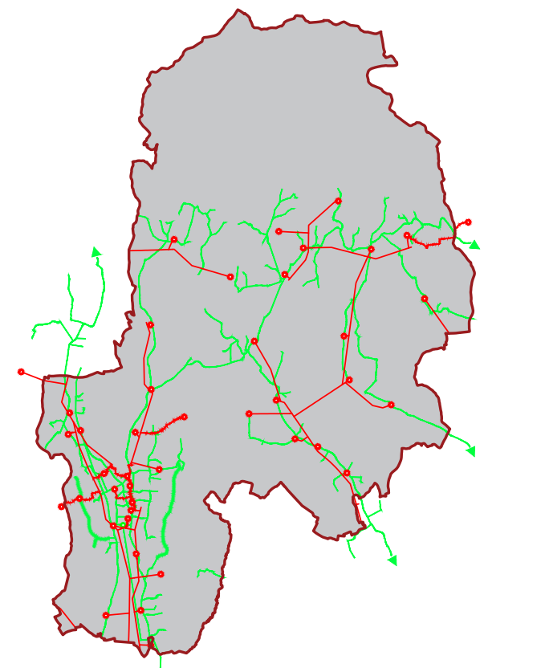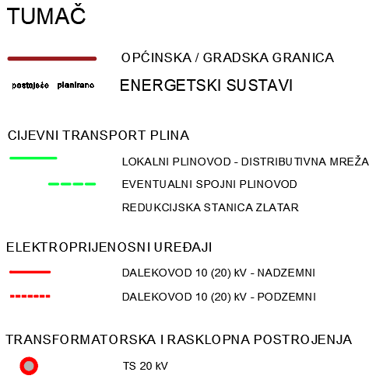
Kartogram 11. Energetski sustavi (elektroenergetski i plinoopskrbni) na području Grada Zlatara (izvedeno iz grafičkog dijela PPUG-a Zlatara)

Cijevni transport plina i plinoopskrbni distribucijski sustav
Većina istočnog dijela Krapinsko-zagorske županije opskrbljuje se plinom preko primopredajne mjerne redukcijske stanice (PMRS-a) INA-Naftaplin locirane u Konjščini. Od PMRS-a dolazi visokotlačni plinovod od 25 bara preko Zlatar Bistrice i zlatarske doline do Zlatara. U Zlataru je locirana redukcijska stanica Zlatar koja dovodni tlak od 25 bara smanjuje na distributivni tlak od 3 bara. Iz ove redukcijske stanice osim prostora Zlatara plinom se opskrbljuju i općine Lobor i Novi Golubovec. Redukcijska stanica Zlatar svojom lokacijom i kapacitetom osigurava kvalitetnu i sigurnu opskrbu plinom.
Pokrivenost područja distribucije je djelomično provedena na području Grada te zadovoljava potrebu razvoja stambenih i poslovnih zona definiranih prostornim planom. Sustav je kapacitetom prema trenutnim potrebama i zahtjevima iz budućih razvojnih projekata na zadovoljavajućoj razini i može odgovoriti na svaku razvojnu aktivnost. Procjenjuje se da je oko 85 % područja Zlatara opskrbljeno plinom dok preostalih 15 % područja u sjeveroistočnom dijelu nije opskrbljeno. U svrhu daljnjeg razvoja plinske mreže predviđeno je proširenje distributivne mreže do naselja koja još nisu opskrbljena plinom kao i dodatni zahvati vezani uz sigurniju i kvalitetniju opskrbu onih područja koja već imaj distributivnu mrežu. Razvedena plinska distribucijska mreža može pratiti izmjene i razvoj distribucijskog sustava.
Na području Grada Zlatara ukupno je izvedeno 16.000 plinskih priključaka. Korisnika prirodnog plina je 996 kućanstava te 118 poduzetništva i sitnog obrta. Postojeći sustav je održavan i izgrađen od materijala i opreme koji prate tehnološke razvojne primjene prirodnog plina kao energenta koji ima i karakteristike sirovine u daljnjoj preradi.
Distribuciju i opskrbu prirodnim plinom na području Grada Zlatara provodi poduzeće Plin Konjščina d. o. o. Prema podacima Plina Konjščina d. o. o. na području Grada Zlatara ulična plinska mreža izvedena je u ukupnoj dužini od 78 km. Materijal izvedbe je pretežito polietilen u iznosu od 90 %, te u čeličnoj izvedbi od 10 % ukupne dužine. Tlačni razred je distribucijske namjene od 3 bara te dio VT plinovoda od jednog PMRS-a od 25 bara.

Opskrba pitkom vodom i odvodnja otpadnih voda

Opskrba pitkom vodom
Područje Grada Zlatara opskrbljuje se vodom iz sustava Zagorskog vodovoda. Distribucijski sustav Zagorskog vodovoda vodom se opskrbljuje iz izvorišta Lobor, kapaciteta 120 l/s te se dio područja Grada opskrbljuje iz izvorišta Belečka Selnica.
Prema podacima Zagorskog vodovoda d. o. o. trenutna duljina vodoopskrbnih cjevovoda je 109,9385 km, duljina postojećih kolektora javne odvodnje: 14,10501 km, duljina planirane kolektorske mreže: 30,45879 km, a uređaj za pročišćavanje otpadnih voda je UPOV Zlatar.
Vodne građevine na području Grada Zlatara su:
- HS Batina – 248 m n. m., protoka 2,77 l/s
- HS Kadoići – 248 m n. m., protoka 2,77 l/s
- HS Kaštel – 251 m n. m., protoka 0,5 – 2,5 l/s
- HS Zlatar Brijeg – 222 m n. m., protoka 1,83 l/s
- PS Belečka Selnica – 209 m n. m., protoka 30 l/s
- PS Cetinovec – 205,05 m n. m., protoka 30 – 50 l/s
- VS Zlatar – 241 m n. m., zapremine 800 m³
- VS Petruševec – 282,5 m n. m., zapremine 400 m³
- VS Kaštel – 247,5 m n. m., zapremine 800 m³
- VS Batina – 248,95 m n. m., zapremine 200 m³
Prema podacima Zagorskog vodovoda d. o. o. i Popisu stanovništva 2021. vidljivo je da 76 % stanovništva ima pristup vodovodnoj mreži (tablica 21). Također, prema podacima su vidljivi gubici u vodovodnom sustavu od 32 %, što je otprilike na istoj razini kao i prethodnih nekoliko godina (tablica 22).
Tablica 21. Pristup vodovodnoj mreži
 | 2018. | 2019. | 2020. | 2021.
Priključeno stanovnika | 4.203 | 4.225 | 4.231 | 4.234
Broj stanovnika 2021. | * | * | * | 5.574
Udio priključenih | 69% | 69% | 69% | 76%
Izvor: Zagorski vodovod d. o. o., obrada izrađivača Izvješća o stanju u prostoru
Tablica 22. Pristup vodovodnoj mreži
 | 2018. | 2019. | 2020. | 2021.
Ukupni stvarni gubici u sustavu Zagorskog vodovoda | 34% | 32% | 33% | 32%
Izvor: Zagorski vodovod d. o. o., obrada izrađivača Izvješća o stanju u prostoru
U tablici 23 je prikazana količina isporučene vode po ka kategoriji korisnika te je vidljivo da nema značajnih skokova već, sukladno porastu korisnika, raste i količina isporučene vode.
Tablica 23. Broj korisnika i isporučena voda po kategoriji
 | 2018. |  | 2019. |  | 2020. |  | 2021.
 | Broj korisnika | Isporučena voda | Broj korisnika | Isporučena voda | Broj korisnika | Isporučena voda | Broj korisnika | Isporučena voda
Pravne osobe | 140 | 21330,0 | 143 | 21.252,0 | 147 | 23.903,0 | 153 | 24.530,0
Socijalne ustanove | 5 | 960,8 | 5 | 998,5 | 5 | 918,1 | 5 | 1.026,9
Fizičke osobe | 1540 | 129.096,0 | 1.558 | 140.106,0 | 1.587 | 130.075,0 | 1.615 | 135.507,0
Socijalno ugroženi | 2 | 19,0 | 3 | 21,0 | 3 | 27,0 | 3 | 25,0
Stanovi | 174 | 12830,5 | 175 | 12551,3 | 175 | 13.288,6 | 176 | 13.044,0
Ukupno | 1.861 | 164.236,3 | 1.884 | 174.928,9 | 1.917 | 168.211,7 | 1.952 | 174.132,9
Izvor: Zagorski vodovod d. o. o., obrada izrađivača Izvješća o stanju u prostoru
Na području Grada Zlatara nalazi se 9 lokalnih vodovoda. U svrhu poboljšanja vodoopskrbe potrebno je proširiti vodoopskrbni sustav Zagorskog vodovoda i zadržati u funkciji one vodovode u kojima je moguće osigurati dovoljno kvalitetnu vodu za piće.
PPUG-om Zlatara je planirana izgradnja glavnog opskrbnog cjevovoda od vodospremnika Batina +248,95 m n. m.

Odvodnja otpadnih voda
Prema Provedbenom programu Grada Zlatara za razdoblje 2022. – 2025. zlatarsko područje koristi dva vodotoka za ispuštanje otpadnih voda – potoke Reku i Batinu. Potoku Reci gravitira veći dio zlatarskog područja, uključujući i naselje Zlatar, dok potoku Batini gravitira istočni dio područja s manjom gustoćom naseljenosti. Stanje izgrađenog odvodnog sustava nije zadovoljavajuće jer postoji organizirani kanalizacijski sustav samo u dijelu naselja Zlatara s parcijalnim ispustom u potok Reku.
U tablici 24 je prikazana odvodnja po kategorijama korisnika, a u kojoj je vidljivo je da proteklih nekoliko godina nema značajnih skokova, izuzev 2020. godine kada su zabilježena određena odstupanja (što je očekivano s obzirom na to da se radi o pandemijskoj godini).
Tablica 24. Odvodnja otpadnih voda po kategorijama korisnika
 | 2018. |  | 2019. |  | 2020. |  | 2021.
 | Broj korisnika | Isporučena voda | Broj korisnika | Isporučena voda | Broj korisnika | Isporučena voda | Broj korisnika | Isporučena voda
Pravne osobe | 85 | 10.426,0 | 85 | 10.601,0 | 85 | 8.857,0 | 87 | 10.969,0
Socijalne ustanove | 2 | 782,0 | 2 | 819,0 | 2 | 752,0 | 2 | 843,0
Fizičke osobe | 241 | 29.519,0 | 244 | 31.441,0 | 247 | 34.206,0 | 250 | 31.767,0
Socijalno ugroženi | 116 | 8.911,3 | 116 | 8.610,0 | 116 | 9.234,0 | 116 | 8.812,2
Stanovi | 444 | 49.638,3 | 447 | 51.471,1 | 450 | 53.049,0 | 455 | 52.391,2
Ukupno | 85 | 10.426,0 | 85 | 10.601,0 | 85 | 8.857,0 | 87 | 10.969,0
Izvor: Zagorski vodovod d. o. o., obrada izrađivača Izvješća o stanju u prostoru
PPUG-om Zlatara su planirani sljedeći sustavi odvodnje otpadnih voda:
- mješoviti i razdjelni sustav za središnji dio Grada (naselja Zlatar, Borkovec, Ladislavec, Cetinovec i djelomično Ratkovec) s odvodom na uređaj za pročišćavanje otpadnih voda smješten uz Krapinu kod Zlatar Bistrice
- pojedinačno organiziranih osam razdjelnih sustava odvodnje utvrđenih za naselja Gornju Batinu, Donju Batinu, Martinščinu, Belec i Gornju Selnicu
- za prostor naselja Donje Selnice utvrđena su tri sustava razdjelne odvodnje putem vlastitih malih uređaja ili zajedničkih sabirnih jama
- ostala naselja i prostori na području Grada, koji nisu obuhvaćeni organiziranim sustavima odvodnje, ispuštat će otpadne vode preko trodijelnih septičkih jama.

Ostala komunalna infrastruktura

Javni gradski prijevoz
U Gradu Zlataru nema organiziranog javnog gradskog prijevoza već je operativan međugradski prijevoz. Javnim gradskim prijevozom nisu pokrivena sva pripadajuća zlatarska naselja, a linije nisu dovoljno česte.
Područjem Grada Zlatara prometuju autobusne linije koje povezuju ovo područje kako s matičnom Županijom tako i sa susjednim županijama (prvenstveno Gradom Zagrebom), a gustoća linija je veća u vrijeme školske godine.
Povezanost Grada Zlatara s drugim općinama omogućena je autobusnim linijama 224 (Budinščina – Zlatar), 223 (Konjščina – Zlatar) i 389 (Zlatar Bistrica – Zlatar).
Autobusni prijevoznici na području Grada su DOMI prijevoz d. o. o., Škreb d. o. o. i Presečki grupa d. o. o.
Željeznička pruga ne prolazi područjem Grada Zlatara. Povezanost željeznicom ostvaruje se preko mjesta Zlatar-Bistrica koje je udaljeno otprilike 5 kilometara od samog centra Zlatara.

Taxi prijevoz
Taxi prijevoznici na području Grada su DOMI prijevoz d. o. o., BO-NI promet d. o. o. i Prijevoz ČIŽME.

Groblja
Na području grada Zlatara nalaze se četiri mjesna groblja u naseljima Zlataru, Belcu, Donjoj Batini i Martinšćini, ukupne površine od 3,3 ha.

Javna rasvjeta
U sklopu europskog projekta: „Energetska obnova sustava javne rasvjete“, u periodu provedbe projekta od studenog 2019. do svibnja 2020. godine, su postojeće svjetiljke obuhvaćene rekonstrukcijom, njih 911, raspoređene na 902 rasvjetna mjesta. Postojeće svjetiljke promijenjene su s energetski učinkovitim i ekološkim svjetiljkama te nadopunjene sa 629 novih rasvjetnih tijela na postojećim stupovima javne rasvjete koji ne sadrže svjetiljke, a nalaze se na pozicijama gdje je potrebno postaviti svjetiljke javne rasvjete radi zadovoljavanja normiranih svjetlotehničkih vrijednosti. Ukupno je postavljena 1541 nova svjetiljka. Osim navedenog projekta je u 2021. godini izvršeno proširenje sustava javne rasvjete. U I. fazi izvršena rekonstrukcija – energetska obnova javne rasvjete Grada Zlatara. Rekonstrukcijom je povećan broj rasvjetnih tijela sa 911 na 1601 rasvjetno tijelo, smanjeno je svjetlosno onečišćenje za 300 % te je ostvarena ušteda električne energije od 50 %. U II. fari proširen je sustav javne rasvjete. Nova rasvjeta postavljena je u ulicama u naselju Zlataru koje je nisu imale, kao i u naseljima Cetinovcu, Ladislavcu, Borkovcu, Ratkovcu, Znožu, Gornjoj Batini, Repnu, Juranščini, Belcu, Ščrbincu, Donjoj Batini, Završju Belečkom, Gornjoj Selnici, Donjoj Selnici, Petruševcu i Vižanovcu. Rasvjeta je bazirana na LED tehnologiji koja je energetski učinkovita i ekološki prihvatljiva. Projektom je predviđeno 359 svjetiljki, a prema zahtjevima građana postavljala su se i rasvjetna tijela koja nisu predviđena projektom i to 96 novih svjetiljki.

Tržnica
Projekt uređenja tržnice odobren je 2021. godine u okviru Programa ruralnog razvoja za “Ulaganja u pokretanje, poboljšanje ili proširenje lokalnih temeljnih usluga za ruralno stanovništvo, uključujući slobodno vrijeme i kulturne aktivnosti te povezanu infrastrukturu”.
Također postoji i lokalna online tržnica za područje Grada Zlatara – „Okusi zlatarskog kraja“.

Biciklističke staze i šetnice
Na službenim stranicama Turističke zajednice Grada Zlatara naveden je podatak o ucrtanim i djelomično obilježenim biciklističkim stazama od ukupno 97 km te podatak o postojanju registara educiranih biciklističkih vodiča.
Prostornim planom u grafičkom prikazu 1.B. Korištenje i namjena površina – Promet – Cestovni promet ucrtana je turistička cesta. U tekstualnom dijelu prostornog plana kao građevina od važnosti za Državu i županiju Krapinsko-zagorske županije navodi se – „koridor za istraživanje trase županijske turističke ceste „Južna Ivančica“ (kao dio pravca Krapina – Budinščina)“

Pošta
Na području Grada postoje dva poštanska ureda i to u naseljima Zlataru i Belcu.

Benzinske postaje
Na području Grada postoje dvije benzinske postaje. Benzinska postaja EURO-PETROL d. o. o. na adresi Sajmišna 80 i INA - INDUSTRIJA NAFTE d. d. na adresi Zagrebačka ul. 48.

Gospodarenje otpadom
Gospodarenje otpadom na području Grada Zlatara regulirano je važećim Planom gospodarenja otpadom Grada Zlatara za razdoblje od 2019. do 2024. te Odlukom o načinu pružanja javne usluge prikupljanja miješanog komunalnog otpada i biorazgradivog komunalnog otpada na području Grada Zlatara.
Javnu uslugu gospodarenja otpadom na području Grada Zlatara obavlja komunalno poduzeće Komunalac Konjščina d. o. o. Ukupno sakupljeni komunalni otpad u sklopu javne usluge u 2021. godini iznosio je 605,30 tone, od čega je 130,97 tona odvojeno prikupljeno.
Otpad se pomoću čipiranih spremnika i besplatnih vreća prikuplja na kućnom pragu (plastika i metal, papir, miješani otpad), a određene vrste otpada i putem jednog reciklažnog dvorišta, otvorenog u listopadu 2022. godine u Donjoj Batini. Krupni (glomazni) otpad prikuplja se u reciklažnom dvorištu (u neograničenoj količini) i jednom godišnje besplatno na lokaciji obračunskog mjesta korisnika usluge u količini do najviše 2 m³ po korisniku. Davatelj usluge omogućava i češći odvoz s kućnog praga na zahtjev korisnika, pri čemu je korisnik dužan platiti cijenu prijevoza otpada do reciklažnog dvorišta sukladno cjeniku davatelja usluge.
Na području Grada Zlatara ne postoji odlagalište otpada, miješani se otpad odvozi na odlagalište Tugonica na prostoru Općine Marija Bistrica. Divlja odlagališta otpada redovito se saniraju pa su tako 2018. godine sanirana dva, a 2020. godine tri divlja odlagališta.
Na području Grada Zlatara kontinuirano se provode izobrazno-informativne aktivnosti s ciljem jačanja svijesti građana o važnosti odgovornog postupanja s komunalnim otpadom, s posebnim naglaskom na sprječavanje nastanka otpada, pravilno odvajanje otpada u kućanstvima, kućno kompostiranje i ponovnu uporabu predmeta. Tu se svakako ističe projekt “Zeleni Bregi” koji se provodio od 2018. do 2020. godine.

Korištenje i zaštita dijelova prostora od posebnog značaja

Korištenje prirodnih resursa

Poljoprivredne, šumske i ostale površine zemljišta izvan građevinskih područja
Poljoprivreda
Na području Grada Zlatara prema PPUG-u Zlatara prisutne su 2 kategorije obradivog tla i to vrijedno obradivo tlo (P2), s površinom od 1.492,66 ha odnosno 71,6 %, te ostala obradiva tla (P3), s površinom od 592,09 ha, odnosno 28,4 % u ukupnoj površini poljoprivrednog zemljišta. Obradiva tla ukupno zauzimaju površinu od 2.084,75 ha, odnosno 27,4 % površine Grada Zlatara.
Podaci o korištenom poljoprivrednom zemljištu i kategorijama korištenog poljoprivrednog zemljišta i dr. opisani su u poglavlju II.2.3. Gospodarske djelatnosti.
Šumarstvo
Na području Grada Zlatara prema PPUG-u Zlatara prisutne su samo gospodarske šume te zauzimaju površinu od Na temelju Prostornog plana šumske površine - osnovne namjene (Š) zauzimaju površinu od 3.262,46 ha, što iznosi 42,9 % površine Grada.
Ostalo poljoprivredno tlo, šume i šumsko zemljište
Unatoč tome što je značajan dio područja Grada Zlatara obuhvaćen poljoprivrednim tlom i gospodarskim šumama značajna je i površina koja se PPUG-om Zlatara kategorizira kao ostalo poljoprivredno tlo, šume i šumsko zemljište. Te površine nemaju bonitetnu vrijednost i ukupno zauzimaju 1.426,32 ha 18,8 % površine Grada Zlatara.

Vode
Vodne površine na području Grada Zlatara čine vodotoci i planirane akumulacije i retencije.
Desna obala rijeke Krapine s pritocima (Reka, Zlatarščica, Batina i Selnica) koji teku kroz gradsko područje čine glavne vodotoke Grada. Navedeni vodotoci stvaraju razvijenu hidrografsku mrežu. Svi vodotoci desni su pritoci rijeke Krapine te pripadaju porječju Save i crnomorskom slivu.
Ostali vodotoci na području Grada Zlatar su: potok Pavleki Zlatarski, Mlinski potok – Brana, potok Ratkovec, potok Zavrtnica, potok Ribnjak, potok Ladislavec, potok Ružičevica, potok Šokot – Bjelečki, potok Manjice, potok Brana i potok Poljanica – pritoka potoka Selnica.
Na području Grada Zlatara su vodoprivrednim rješenjem uređenja sliva rijeke Krapine predviđene sljedeće retencije i akumulacije:
Retencije
- R2 – Lopatek, pritok Selnice
- R3 – Selnica
- R6 – pritok Batine
- R7 – Bjelički, pritok Batine
- R10 – Bukovac
- R11 – Jagnjedovac, pritok Reke
- R12 – Jagnjedovac, pritok Reke i
Akumulacije
- AP5 – Brana, pritok Batine
- AP13 – Jagnjedovac, pritok Reke.
Od navedenih retencija i akumulacija potrebno rje evidirati retencije R2 i R3 te akumulaciju AP13.

Mineralne sirovine
Na području Grada Zlatara nalaze se dva kamenoloma: "Cukovec" u naselju Gornjoj Selnici i "Ravnjak" u naselju Juranščini, a nisu u funkciji već više od 20 godina. Za navedene kamenolome potrebno je izraditi program saniranja kroz odgovarajuće korištenje, a što je propisano i PPUG-om Zlatara. Programi saniranja postojećih kamenoloma trebaju utvrditi način i uvjete obnove krajobraza za privođenje eksploatacijskog polja konačnoj namjeni toga prostora. Programi saniranja prostora budućih kamenoloma trebaju odrediti uvjete eksploatiranja bez trajnog oštećenja krajobraza i uz postupno privođenje eksploatacijskog polja namjeni utvrđenoj PPUG-om Zlatara.

Prirodne vrijednosti

Zaštićeni dijelovi prirode
Na području Grada Zlatara od zaštićenih dijelova prirode koja se štiti temeljem Zakona o zaštiti prirode nalazi se park oko dvorca Selnica koji je zaštićen kao spomenik parkovne arhitekture (slika 1). Park je zaštićen 1969. godine Rješenjem Republičkog zavoda za zaštitu prirode. Zaštićeno područje površine je 12,08 ha. Park i dvorac leže na brežuljku na 122 m nadmorske visine. U parku oblikovanom slobodnim stilom nalazi se i stara kurija. Od povijesnih dekorativnih vrsta u perivoju su se očuvala dva stoljetna stabla sekvoje (Sequoia gigantea), američki hrast (Quercus bicolor) i močvarni čempres (Taxodium distichum).
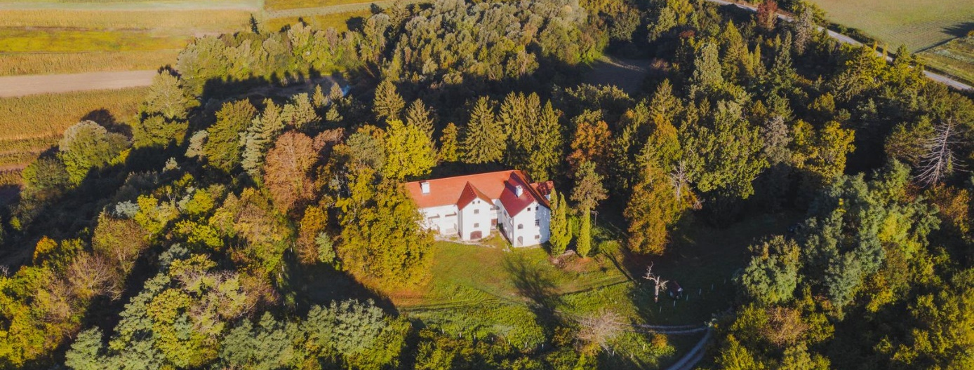
Slika 1. Park oko dvorca Selnica – spomenik parkovne arhitekture

Vrijedna prirodna baština koja se štiti prostorno-planskom dokumentacijom
Osim parka oko dvorca Selnica zaštićenog temeljem Zakona o zaštiti prirode PPUG-om Zlatara su evidentirani ili predloženi vrijedni dijelovi prirode za zaštitu na području Grada Zlatara:
kao posebni rezervat šumske vegetacije: posebni rezervat šumske vegetacije (gorski javor i obični jasen)
kao značajni krajobrazi:
- pošumljeni dio Ivančice
- južni dio doline potoka Reke
- dolina potoka Batine
- dolina potoka Selnice
- dolina potoka Lopateka
te kao spomenici parkovne arhitekture:
- perivoj oko dvorca u Šćrbincu
- perivoj oko kurije u Završju Belečkom
- perivoj-vrt oko kurije Jelačić u Donjoj Batini
- perivoj-vrt oko kurije obitelji Kally u Donjoj Batini
- Park hrvatske mladeži u Zlataru.
Navedeni vrijedni dijelovi prirode prikazani su na kartogramu 12. Zaštita njihovih prirodnih vrijednosti provodi se u skladu s mjerama i uvjetima zaštite utvrđenima PPUG-om Zlatara.
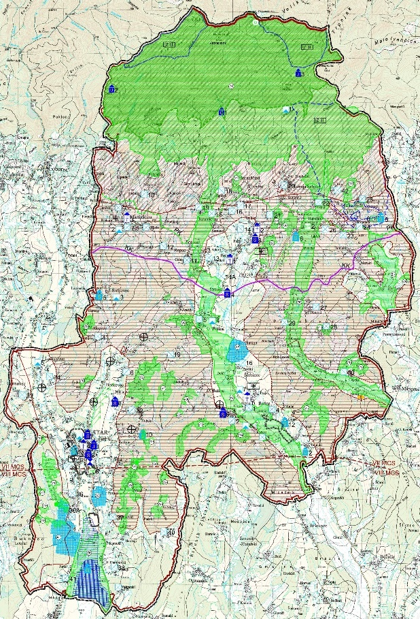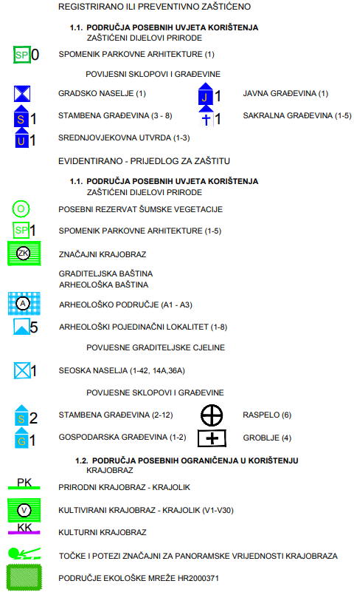
Kartogram 12. vrijedni dijelovi prirode na području Grada Zlatara evidentirani ili predloženi za zaštitu – Izvod iz kartografskog prikaza br. 3 Uvjeti za korištenje, uređenje i zaštitu prostora – Uvjeti korištenja i zaštite prostora PPUG-a Zlatara

Ekološka mreža Natura 2000
Na području Grada Zlatara nalazi se jedno područje Ekološke mreže Natura 2000 – područje očuvanja značajno za vrste i stanišne tipove (POVS): HR2000371 – Vršni dio Ivančice (slika 2), a koje je važno za očuvanje 10 vrsta i 5 staništa. Za upravljanje dijelom područja ekološke mreže na području Grada Zlatara nadležna je Javna ustanova za upravljanje zaštićenim dijelovima prirode Krapinsko-zagorske županije.
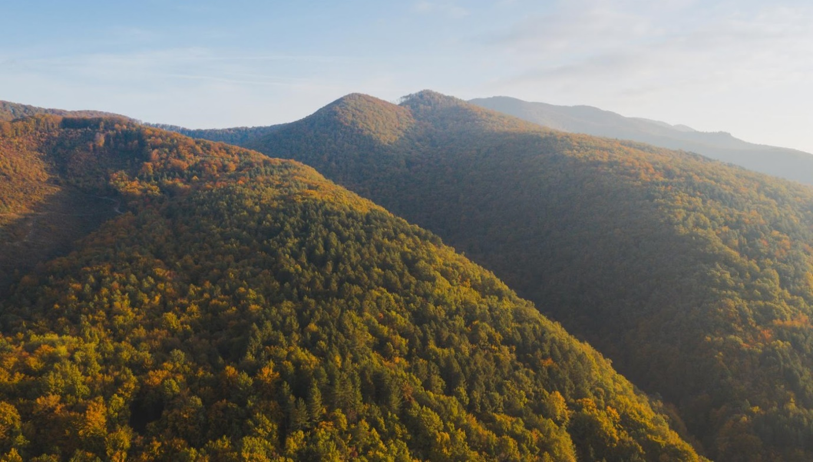
Slika 2. Područje vršnog dijela Ivančice

Zaštita i očuvanje kulturnih dobara
U Registru kulturnih dobara upisano je 13 zaštićenih nepokretnih kulturnih dobara s područja Grada Zlatara, a zaštićenih temeljem Zakona o zaštiti i očuvanju kulturnih dobara. Na području Grada kao kulturno dobro zaštićena je jedna kulturno-povijesna cjelina (kulturno-povijesna cjelina grada Zlatara) te 12 nepokretnih pojedinačnih kulturnih dobara dok preventivno zaštićenih dobara nema (tablica 25). Od nepokretnih pojedinačnih kulturnih dobara četiri se nalaze u naselju Zlataru (33,3 %), tri u Belcu (25,0 %), po jedan u naseljima Ratkovcu, Borkovcu, Šćrbincu, Donjoj Batini i Martinšćici ( po 8,8 %, ukupno 41,7 %). Tri do sada preventivno zaštićena nepokretna kulturna dobra više nisu upisana u Registar kulturnih dobara, a to su: srednjovjekovna utvrda „Židovina“, P-5535, srednjovjekovna utvrda „Belecgrad“, P-5332 i srednjovjekovna utvrda „Oštrc“, P-5302, sva u naselju Zlataru.
PPUG-om Zlatara su dodatno evidentirani ili predloženi dijelovi za zaštitu povijesnih sklopova i građevina graditeljske baštine, a njihov broj po klasifikaciji je:
- arheološka baština – 2
- arheološki pojedinačni lokaliteti – 8
- povijesne graditeljske cjeline – seosko naselje – 44
- stambena građevina – 6
- gospodarska građevina – 2
- raspelo (i poklonci – kapelice) – 6
- groblje – 4.
Tablica 25. Zaštićena kulturna dobra na području Grada Zlatara upisana u Registru kulturnih dobara Ministarstva kulture i medija
Naziv kulturnog dobra | Naselje | Vrsta kulturnog dobra | Pravni status | Registarski broj
Kulturno-povijesna cjelina grada Zlatara | Zlatar | kulturno-povijesna cjelina | zaštićeno kulturno dobro | Z-6130
Kurija | Ratkovec | nepokretna pojedinačna | zaštićeno kulturno dobro | Z-1903
Kurija župnog dvora | Zlatar | nepokretna pojedinačna | zaštićeno kulturno dobro | Z-4104
Kurija Keglević | Zlatar | nepokretna pojedinačna | zaštićeno kulturno dobro | Z-1783
Sokolski dom | Zlatar | nepokretna pojedinačna | zaštićeno kulturno dobro | Z-1784
Crkva Uznesenja Blažene Djevice Marije | Zlatar | nepokretna pojedinačna | zaštićeno kulturno dobro | Z-2220
Župni dvor | Belec | nepokretna pojedinačna | zaštićeno kulturno dobro | Z-2766
Dvorac Borkovec | Borkovec | nepokretna pojedinačna | zaštićeno kulturno dobro | Z-2366
Kurija Šćrbinec | Šćrbinec | nepokretna pojedinačna | zaštićeno kulturno dobro | Z-5007
Crkva sv. Jurja | Belec | nepokretna pojedinačna | zaštićeno kulturno dobro | Z-2083
Crkva sv. Jakova | Donja Batina | nepokretna pojedinačna | zaštićeno kulturno dobro | Z-2223
Crkve sv. Martina | Martinšćina | nepokretna pojedinačna | zaštićeno kulturno dobro | Z-2224
Crkva sv. Marije Snježne | Belec | nepokretna pojedinačna | zaštićeno kulturno dobro | Z-4324
Izvor: Ministarstvo kulture i medija, Registra kulturnih dobara Republike Hrvatske, https://registar.kulturnadobra.hr/

Područja potencijalnih prirodnih i drugih nesreća
Područja potencijalnih prirodnih i drugih nesreća sadržani su u Procjeni rizika od velikih nesreća za Grad Zlatar (u daljnjem tekstu: Procjena). Ovo Izvješće o stanju u prostoru sadrži osnovne pokazatelje iz Procjene, odnosno podatke o opasnostima i područjima ugroze od prirodnih i drugih nesreća na području Grada Zlatara te obrazloženje problematike provedbe dokumenata prostornog uređenja.

Poplava
Na prostoru Grada Zlatara mogu se javiti poplave uzrokovane oborinama obilnijeg intenziteta. Osnovni razlog poplava na području Grada uvjetovan je prekomjernim dotokom velikih količina vode kao posljedica dugotrajnih kiša, naglih i velikih oborina te topljenja snijega, odnosno u jesenskom razdoblju uslijed pojave prekomjernih padalina te u vrijeme početka proljetnog perioda uslijed topljenja snijega i ekstremnih količina oborina. Posljednja elementarna nepogoda na području Grada Zlatara uslijed poplava proglašena je 2013. godine.
Na području Grada Zlatara poplavama su najviše ugroženi dijelovi naselja Ladislavec i Zlatar. Uslijed izlijevanja potoka Reka ugroženi su dijelovi naselja Ladislavec te u nastavku južni i zapadni dio Grada Zlatara (zaseoci Juriši, Hitreci, Donji Dumbovići i Pisačići). U slučaju izlijevanja potoka Zlataršćice ugrozit će se naselje Borkovec te u nastavku istočni dio Grada Zlatara. Ostali potoci koji protječu Gradom plave okolno područje uz tokove potoka. Uslijed izlijevanja potoka Reka ugroženo je oko 150 stanovnika u naselju Ladislavec te oko 200 stanovnika južnog i zapadnog dijela naselja Zlatara. U naselju Borkovcu, u slučaju poplave, bit će ugroženo oko 250 stanovnika, a dodatno u istočnom dijelu Grada Zlatara oko 100 stanovnika.
Posljedice poplava na gospodarstvo očitovale bi se u vidu šteta na pokretnoj i nepokretnoj imovini, gubitak repromaterijala, troškovima sanacije i sl. Na području Grada ugrožene su prometnice županijskog i lokalnog značaja te poljski putovi prema poljoprivrednim površinama. Može doći do onečišćenja vode za piće iz bunara i vodoopskrbnog sustava. Izlijevanjem potoka Batine ugrožena je kulturna baština smještena u dolini samog potoka.
Vjerojatnost/frekvencija poplava izazvanih prekomjernim oborinama na području Grada Zlatara s obzirom na prethodne događaje, okarakterizirana je kao umjerena. Padaline obilnog intenziteta uzrokuju i nastanak klizišta.

Potres
Prema prikazu seizmoloških područja Republike Hrvatske, Geofizičkog odjela PMF-a, Grad Zlatar se nalazi u 8. zoni ugroženosti od potresa. Seizmičnost na području Grada Zlatara iznosi VIII stupnjeva po MCS ljestvici (događaj s najgorim mogućim posljedicama) dok su potresi jačine od IX. do XII. stupnja MSK ljestvice malo vjerojatni na području Grada Zlatara.
prema Procjeni na području Grada Zlatara u najgorem slučaju, pri potresu od VIII stupnjeva po MCS ljestvici, neznatno i umjereno oštećenje bilo bi na 1.390 građevina, jako oštećenje na 449 građevina te totalno oštećenje i rušenje na 41 građevini, dok bi broj zatrpanih osoba bio 76. Moguća je pojava zaraznih bolesti, materijalne štete bile bi velike, osobito na manje otpornim građevinama, moguća je pojava klizišta, što bi rezultiralo odronima i oštećenjem prometnica te posljedično novim rušenjima stambenih i gospodarskih zgrada, pojava eksplozija, požara, reducirane mogućnosti u telekomunikacijama i dr.
Proračunom građevinskih šteta utvrđeno je kako bi u Gradu Zlataru došlo do potpunog rušenja i totalnog oštećenja kod 41 građevine, što je ukupno 8.118,00 m³ građevinskog otpada za kojeg je potrebno predvidjeti područje za privremeno deponiranje veličine 3.285,23 m².
Na području Grada Zlatara je bilo oštećenja od potresa 22. ožujka 2020., no nije bila proglašena elementarna nepogoda za Grad Zlatar (bila je proglašena za cijelu Krapinsko-zagorsku županiju).

Ostali prirodni uzroci
Suše
Meteorološka suša ili dulje razdoblje bez oborina može uzrokovati ozbiljne štete u poljoprivredi, vodoopskrbi i sl. Nedostatak oborina u duljem vremenskom razdoblju može, s određenim faznim pomakom, uzrokovati i hidrološku sušu koja se očituje smanjenjem površinskih i dubinskih zaliha voda. Utjecaj na vodostaje vodocrpilišta, bunara je, zbog smanjenja razine vode u njima, ovisno o trajanju suše. Kako se na području Grada nalazi pet vodotoka (potoka), njihov vodni potencijal potrebno je iskoristiti za natapanje poljoprivrednih površina gdje je to moguće. Postojeće snage vatrogastva dovoljne su za opskrbu stanovništva pitkom vodom.
Posljednja elementarna nepogoda na području Grada Zlatara uslijed suše proglašena je 2022. godine.
Olujno i orkansko nevrijeme
Olujni vjetar, a ponekad i orkanski, zajedno s velikom količinom kiše ili čak i tučom, osim što stvara velike štete na imovini, poljoprivrednim i šumarskim dobrima, raznim građevinama, u prometu i tako nanosi gubitke u gospodarstvu, ugrožava i često odnosi ljudske živote. Štete su moguće na građevinama elektroenergetike, telekomunikacija, poljoprivrednim površinama, šteta na stambenim, gospodarskim te poslovnim građevinama i sl.
Klizišta
Klizišta te odroni zemlje primarno su nastali kao rezultat iskrčivanja šumskih površina čime je tlo postalo podložno čestim erozivnim procesima. Pojavi klizišta doprinose i bujične vode te velike količine oborina. Uzroci nastanka klizišta mogu biti prirodni te oni nastali ljudskim faktorom, odnosno potaknuti ljudskim aktivnostima. Prirodni uzroci dijele se na geološke i morfološke. Geološke karakterizira mineraloški sastav stijena, nagib plićih slojeva tla i smjer pružanja, odnos nagiba klizišta u odnosu na nagib površine kosine te njihova geotehnička svojstva. Morfološke uzroke karakteriziraju promjene reljefa uslijed djelovanja različitih endogenih te egzogenih sila. Klizišta se javljaju po razdoblju velikih količina oborina, topljenja snijega, povlačenja podzemnih voda. Klizišta mogu uzrokovati štetu na materijalnim i kulturnim dobrima te okoliš, mogu uzrokovati štetu na stambenim građevinama te industrijskoj i komunalnoj infrastrukturi, zastoj u prometu i neprotočnost prometnica.
Na području Grada Zlatara postoji opasnost od pojava klizišta pogotovo u slučaju ekstremnijih vremenskih neprilika ili potresa. Prometna povezanost naselja u Gradu Zlataru je dobra pa mogućim aktiviranjem klizišta na pojedinim lokalnim cestama neće biti izoliranih dijelova do kojih se ne bi moglo doći.
Klizište u Vinogradskoj ulici sanirano je 2019. godine, a klizište u Gornoj Selnici – Samolići 2021. godine.
Snježne oborine, tuča, poledica
Snijeg i led mogu uzrokovati ozljede ili gubitke života, štete na građevinama i drugoj infrastrukturi, prekide u odvijanju i nesreće u prometu kao i prekide u opskrbi uslugama (struja i voda, telekomunikacije). Na području Grada Zlatara ugroženi su svi prometni pravci, a najugroženija su naselja smještena na padinama Ivančice i to: Gornja Selnica, Belec, Juranščina, Završje Belečko, Repno i Martinšćina. Operativne snage sustava civilne zaštite raspolažu s dovoljnim ljudskim i materijalnim potencijalima za otklanjanje posljedica uzrokovanih ovom vrstom prirodne nepogode.
Pojava zaleđenih kolnika može biti uzrokovana meteorološkim pojavama ledene kiše, poledice i površinskog leda (zaleđeno i klizavo tlo). To su izvanredne meteorološke pojave koje u hladno doba godine ugrožavaju promet i ljudsko zdravlje. Na području Grada Zlatara ugrožene su sve prometnice. Operativne snage sustava civilne zaštite raspolažu s dovoljnim ljudskim i materijalnim potencijalima za otklanjanje posljedica uzrokovanih ovom vrstom prirodne nepogode.
Područje Hrvatske nalazi se u umjerenim geografskim širinama gdje je pojava tuče i sugradice relativno česta. Pojava tuče i sugradice najčešća je u toplom dijelu godine. Tuča i sugradica svojim intenzitetom nanose velike štete na poljoprivrednim kulturama, kao i na pokretnoj i nepokretnoj imovini, odnosno na zgradama, osobnim vozilima, strojevima, uređajima i opremi kao i na infrastrukturnim građevinama.
Najugroženiji sadržaji na predmetnom području su vinogradi i voćnjaci. Potrebno je izbjegavati izgradnju nasada i građevina osjetljivih na kišu i tuču te poticati njihovo osiguranje. Osjetljivu kulturnu baštinu i imovinu potrebno je preventivno zaštititi od ugroze. Postojeće operativne snage sustava civilne zaštite dovoljne su za reagiranje u slučaju tuče.
Posljednja elementarna nepogoda na području Grada Zlatara uslijed mraza proglašena je 2016. godine.

Tehničko-tehnološke katastrofe i velike nesreće izazvane nesrećama u gospodarskim objektima
Nesreća u tehnološkom postrojenju može nastati uslijed istjecanja i/ili eksplozije opasne tvari koja može biti posljedica korištenja neispravne opreme, nemarnog rada ili namjerne diverzije. Mogućnost nastanka tehničko-tehnoloških nesreća za koje postoji opasnost prerastanja u veliku nesreću ili katastrofu ovisi o vrsti, koncentraciji i količini opasne tvari na lokaciji. Posljedice i utjecaji ovakvih katastrofa na okolinu mogu biti raznovrsne. Najvažniji utjecaj koji mogu imati je ponajprije na život i zdravlje ljudi nastanjenih u bližoj i daljoj okolini, zatim na stanje u okolišu te na okolno gospodarstvo i građevine kritične infrastrukture. Jačina utjecaja katastrofe ovisi o vrsti, koncentraciji i količini opasne tvari u postrojenju, geofizičkom položaju, njegovoj udaljenosti od najbližeg naselja te brzini reagiranja snaga spašavanja.
Na području Grada Zlatara nalazi se nekoliko zgrada u kojima se skladište, koriste ili proizvode opasne tvari (zapaljive, eksplozivne, toksične), čije nekontrolirano izlaženje u okoliš može izazvati lakše ili teže posljedice za ljude, okoliš i materijalna dobra (INA d. d. benzinska postaja Zlatar, Petrol d. o. o., benzinska postaja Zlatar).

Tehničko-tehnološke katastrofe izazvane nesrećama u prometu (cestovnom)
S obzirom na to da na području Grada ima poslovnih subjekata (dvije benzinske postaje) koje koriste opasne tvari izvjesno je da će se iste prevoziti cestama na području Grada Zlatar do konačnog odredišta.
Glavnina prometa odvija se prometnicom D-29 Zlatar Bistrica – Zlatar – -Mače – Golubovac te dvjema županijskim prometnicama. Navedenom prometnicom obavlja se prijevoz naftnih derivata namijenjenih opskrbi benzinskih postaja na području Grada Zlatara.
U slučaju prometne nesreće autocisterne s naftnim derivatima na prometnici D29, prilikom snabdijevanja neke od benzinskih postaja, najveća opasnost prijeti u slučaju akcidenta upravo na ulazu u Grad Zlatar te u samom centru naselja Zlatar, s obzirom na to da je u neposrednoj blizini škola, gradska uprava i ostala mjesta stalnog zadržavanja građanstva. U ostalom dijelu prolaska kroz Grad cesta D29 prolazi slabije naseljenim područjem.
Uslijed istjecanja naftnih derivata ili drugih opasnih tvari moglo bi doći do zagađenja okoliša te njihova istjecanja u odvodne kanale. Ako dođe do prometne nesreće (autocisterne koja prevozi gorivo) u slučaju prisutnosti izvora zapaljenja, može doći do eksplozije oblaka para, koji može izazvati eksploziju spremnika autocisterne s preostalom količinom benzina (ako je dio goriva već isteklo iz cisterne). Naime, uslijed izloženosti spremnika autocisterne visokim temperaturama, može doći do naglog povećanja tlaka te na kraju puknuća odnosno raspada spremnika autocisterne. U tom trenutku nastaje eksplozija i požar benzina u vrlo kratkom vremenskom razmaku. Posljedica te pojave je vatrena kugla u obliku gljive, koja se naglo digne u vis i kratko traje. Posljedice eksplozije autocisterne mogu se očekivati na udaljenosti i do 310 m.
Benzinska postaja nalazi se u neposrednoj blizini kuća i gospodarskih zgrada te bi svojim zapaljenjem ili eksplozijom ugrozila stanovništvo kao i trenutne prolaznike prometnicom DC29. U slučaju zapaljenja ili eksplozije benzinske postaje morat će se izvršiti evakuacija ljudi s ugroženog područja.
Posljedice na gospodarstvo procjenjuju se kroz direktne (izravne) i indirektne (neizravne) gubitke u odnosu na proračun Grada. Direktni gubici vezani su uz oštećenje zgrada benzinske postaje, ugroženih obiteljskih kuća i gospodarskih zgrada, troškove spašavanje i sanacije, dok se indirektni gubici odnose na izostanak radnika s posla, pad prihoda i dr.
Obrazloženje problematike provedbe dokumenata prostornog uređenja: Procjenom ugroženosti stanovništva, materijalnih i kulturnih dobara i okoliša od katastrofa i velikih nesreća za Grad Zlatar procijenjene su opasnosti i područja (lokacije) od mogućeg nastanka većih nesreća ili katastrofa.

Obvezni prostorni pokazatelji
Sukladno Pravilniku o sadržaju i obveznim prostornim pokazateljima izvješća o stanju u prostoru u tablici 26 iskazani su obvezni prostorni pokazatelji za Grad Zlatar.
Tablica 26. Obvezni prostorni pokazatelji
1. | OPĆI POKAZATELJI PROSTORNIH KRETANJA
1.1. | DEMOGRAFSKA STRUKTURA* | A. Razmještaj i struktura stanovništva | 1. Broj stanovnika | 5.574
 |  |  | 2. Indeks kretanja broja stanovnika | 91,4
 |  |  | 3. Prirodni prirast stanovništva | -522
 |  | B. Razmještaj i struktura kućanstava | 1. Broj kućanstava | 1.839
 |  |  | 2. Indeks rasta broja kućanstava | 93,7
 |  |  | 3. Prosječna veličina kućanstva | 3,11
1.2. | SOCIJALNO GOSPODARSKA STRUKTURA | Ekonomski razvoj | 1. Indeks razvijenosti | 101,665
 |  |  | 2. Stupanj razvijenosti** | V.
2. | STRUKTURA NASELJA I PODRUČJA ZA RAZVOJ IZVAN NASELJA
2.1. | OBILJEŽJA SUSTAVA NASELJA | Razmještaj, gustoća naselja i naseljenosti | 1. Broj naselja | 19
 |  |  | 2. Gustoća naselja | 249,90 naselja/1000 km²
 |  |  | 3. Gustoća naseljenosti | 73,31 st/km²
2.2. | KORIŠTENJE ZEMLJIŠTA U NASELJIMA | A. Površina naselja | 1. Površina naselja | 7.602,62 ha
 |  | B. Građevinska područja naselja (GPN)*** | 1. Površina GPN-ova - ukupno planirana | 647,19 ha
 |  |  | 2. Udio GPN-ova u odnosu na ukupnu površinu Grada Zlatara | 8,51 %
 |  |  | 3. Udio izgrađenih GPN-ova u odnosu na ukupnu površinu Grada Zlatara | 6,85 %
 |  |  | 4. Udio neizgrađenih GPN-ova u odnosu na ukupne GPN-ove | -
 |  |  | 5. Udio neuređenih GPN-ova u odnosu na ukupne GPN-ove | 19,57 %
 |  |  | 6. Broj stanovnika / ukupna površina GPN-ova | 8,61 st/ha
 |  |  | 7. Broj stanovnika / izgrađene površine GPN-ova | 10,71 st/ha
 |  |  | 8. Broj stanovnika / uređene površine GPN-ova | -
2.3. | KORIŠTENJE ZEMLJIŠTA IZVAN NASELJA | Izdvojena građevinska područja (IGP)*** | 1. Površina IGP-ova izvan naseljā - ukupno planirana | 52,52 ha  0,009 ha/st
 |  |  | 2. Površina i udio površine IGP-ova pojedine namjene u odnosu na ukupnu površinu IGP-ova
 |  |  | 2.a. Ugostiteljsko-turistička namjena | 3,67 ha  0,70 %  0,0007 ha/st
 |  |  | 2.b. Gospodarska namjena - ukupna (proizvodna, poslovna, iskorištavanje mineralnih sirovina) | 37,19 ha  70,81 %  0,007 ha/st
 |  |  | 2.c. Sport i rekreacija*** | 7,60 ha  14,47 %  0,001 ha/st
 |  |  | 2.d. Područja posebne namjene | -
 |  |  | 2.e. Površina groblja | 4,69 ha  8,93 %
 |  |  | 3. Ukupni planirani smještajni kapacitet u TRP-ovima (br. ležaja) | -****
 |  |  | 4. Broj planiranih turističkih postelja u TRP-ovima po km' obalne crte | -
3. | POSTOJEĆA INFRASTRUKTURNA OPREMLJENOST
3.1. | PROMETNA INFRASTRUKTURA | A. Cestovni promet | 1. Duljina cesta po vrstama:
 |  |  | autoceste | 0 km
 |  |  | državne | 5,92 km
 |  |  | županijske | 25,07 km
 |  |  | lokalne | 17,98 km
 |  |  | nerazvrstane | 182,00 km
 |  |  | 2. Udio pojedinih vrsta cesta
 |  |  | autoceste | -
 |  |  | državne | 2,56 %
 |  |  | županijske | 10,85 %
 |  |  | lokalne | 7,78 %
 |  |  | nerazvrstane | 78,80 %
 |  |  | 3. Cestovna gustoća (duljina cesta / površina područja) | 3,04 km/km²
 |  | B. Željeznički promet | 1. Duljina pruge prema vrsti | 0 km
 |  |  | 2. Udio pojedinih vrsta željezničkih pruga | -
 |  |  | 3. Gustoća željezničkih pruga (duljina / površina područja) | -
 |  | C. Zračni promet | 1. Broj zračnih luka prema vrstama | 0
 |  |  | 2. Površina zračnih luka | -
 |  | D. Pomorski promet | 1. Broj luka prema vrsti | -
 |  |  | 2. Površina kopnenog dijela luke | -
 |  |  | 3. Luke nautičkog turizma prema broju vezova | -
 |  | E. Riječni promet | 1. Broj riječnih luka prema veličini i rijeci | -
 |  |  | 2. Klasa i duljina plovnih putova | -
 |  | F. Elektroničke komunikacije | 1. Broj postojećih baznih stanica na 100 stanovnika | 0,07
3.2. | ENERGETSKA INFRASTRUKTURA | A. Opskrba električnom energijom | 1. Duljina elektroopskrbnih vodova | 118,23 km
 |  |  | 2. Udio i duljina elektroopskrbnih vodova prema vrsti:
 |  |  | 10 (20) kV (nadzemno) | 32,06 %  27,12 km
 |  |  | 10 (20) kV (podzemno) | 6,40 %  7,57 km
 |  |  | 0,4 kV (nadzemno) | 52,78 %  62,4 km
 |  |  | 0,4 kV (podzemno) | 8,76 %  10,36 km
 |  | B. Opskrba plinom | 1. Duljina plinovoda***** | 19,27 km
 |  |  | magistralni plinovod | - km
 |  |  | plinska mreža | 19,27 km
 |  |  | 2. Udio prema vrsti plinovoda
 |  |  | magistralni plinovod | -
 |  |  | plinska mreža | 100,00 %
 |  | C. Opskrba naftom | 1. Duljina naftovoda | 0 km
3.3. | OPSKRBA VODOM I ODVODNJA OTPADNIH VODA | A. Opskrba pitkom i tehnološkom vodom | 1. Duljina javne vodoopskrbne mreže | 109,94 km
 |  |  | 2. Potrošnja pitke vode (godišnja) (2021.) | 31.240,20 l/st
 |  | B. Pročišćava-nje otpadnih voda | 1. Duljina kanalizacijske mreže | 14,11 km
 |  |  | 2. Uređaji za pročišćavanje otpadnih voda - broj i kapacitet | 0  -
3.4. | GOSPODARENJE OTPADOM | Odlagališta otpada | 1. Broj i površina odlagališta prema vrsti | 0******
 |  |  | 2. Sanacija neuređenih odlagališta | 5
4. | KORIŠTENJE I ZAŠTITA ZNAČAJNIH PROSTORA
4.1. | KORIŠTENJE PRIRODNIH RESURSA | A. Poljoprivreda | 1. Ukupna površina poljoprivrednog zemljišta | 2.084,75 ha
 |  |  | 2. Udio poljoprivrednog zemljišta | 27,42 %
 |  |  | 3. Površina poljoprivrednog zemljišta po stanovniku | 0,37 ha/st
 |  | B. Šumarstvo | 1. Ukupna površina šumskog zemljišta | 3.262,46 ha
 |  |  | 2. Udio šumskog zemljišta | 42,91 %
 |  |  | 3. Površina šumskog zemljišta po stanovniku | 0,59 ha/st
 |  | C. Vode | 1. Površine površinskih voda prema vrsti:
 |  |  | akumulacije | 76,76 ha
 |  |  | retencije | 52,62 ha
 |  |  | 2. Udio površina površinskih voda u odnosu na površinu Grada Zlatara | 1,70 %
 |  |  | 3. Duljina vodotoka | 107,35 km
 |  | D. Morska obala | 1. Morska obala - dužina obalne crte | -
 |  | E. Mineralne sirovine | 1. Broj i površina eksploatacijskih polja - kamenolomi | 2  0,63 ha
4.2. | ZAŠTIĆENE PRIRODNE VRIJEDNOSTI | Zaštićena područja prirode | 1. Broj i površina zaštićenih područja | 1  12,08 ha
 |  |  | 2. Područja ekološke mreže prema vrsti:
 |  |  | područja očuvanja značajna za vrste i stanišne tipove | 1  93,9 ha
 |  |  | područja očuvanja značajna za ptice | 0  -
4.3. | KULTURNA DOBRA | Struktura registriranih kulturnih dobara | 1. Broj zaštićenih nepokretnih kulturnih dobara | 13
 |  |  | 2. Broj ili udio obnovljenih kulturnih dobara | 0
 |  |  | 3. Broj ili udio ugroženih kulturnih dobara | 0
4.4. | PODRUČJA POSEBNIH KARAKTERISTIKA | Područja potencijalnih prirodnih i drugih nesreća |  | opisano u tekstualnom dijelu Izvješća o stanju u prostoru
5. | DOKUMENTI PROSTORNOG UREĐENJA
5.1. | POKRIVENOST PROSTORNIM PLANOVIMA | Pokrivenost prostornim planovima prema razini planova | 1. Broj donesenih prostornih planova:
 |  |  | PPUG | 1
 |  |  | UPU | 0
 |  |  | 2. Broj donesenih izmjena i dopuna prostornih planova:
 |  |  | PPUG | 4
 |  |  | UPU | 0
 |  |  | 3. Broj prostornih planova u izradi:
 |  |  | PPUG | 0
 |  |  | UPU | 0
5.2. | PROVEDBA PROSTORNIH PLANOVA |  | 1. Broj izdanih pojedinačnih akata prostornog uređenja po vrstama:
 |  |  | građevinska dozvola | 110
 |  |  | osnovni akt | 99
 |  |  | izmjena i/ili dopuna | 9
 |  |  | poništenje/ukidanje | 2
 |  |  | lokacijska dozvola | 2
5.3. | URBANA PREOBRAZBA |  | 1. Broj prostornih planova ili pojedinačnih zahvata | 0
 |  |  | 2. Površina | -
5.4. | URBANA SANACIJA |  | 1. Broj izdanih rješenja o ozakonjenju | 115
 |  |  | 2. Planovi sanacije, izmjene i dopune prostornih planova | 0
* podaci iz Popisa stanovništva 2011. i 2021. godine
** podatak iz Odluke o razvrstavanju jedinica lokalne i područne (regionalne) samouprave prema stupnju razvijenosti
*** podaci iz grafičkog dijela PPUG-a Zlatara i tablice 10
**** broj ležaja nije poznat (PPUG-om Zlatara nije utvrđen)
***** podaci iz grafičkog dijela PPUG-a Zlatara
****** nakon izvještajnog razdoblja ovog Izvješća o stanju u prostoru je 2022. godine otvoreno reciklažno dvorište u Donjoj Batini

ANALIZA PROVEDBE PROSTORNIH PLANOVA I DRUGIH DOKUMENATA

Izrada prostornih planova
Na području Grada Zlatara od prostornih planova lokalne razine na snazi je samo Prostorni plan uređenja Grada Zlatara. Svi dokumenti prostornog uređenja kao i svi prostorni planovi koji su na snazi, uključivo i sve izmjene i dopune prostornih planova, a primjenjuju se na području Grada Zlatara iskazani su u tablici 27.
Tablica 27. Dokumenti prostornog uređenja više razine i lokalne razine na snazi
Vrsta | Dokumenti prostornog uređenja na snazi | SN
Dokumenti prostornog uređenja
Strategija | Strategija prostornog razvoja Republike Hrvatske | 2002-4
Program | Program prostornog uređenja Republike Hrvatske | 1999-50
 | Izmjene i dopune Programa prostornog uređenja Republike Hrvatske | 2013/84
Prostorni plan više razine
PPŽ | Prostorni plan Krapinsko-zagorske županije | 2002-4
 | Izmjene i dopune Prostornog plana Krapinsko-zagorske županije | 2010-6
 | II. Ciljane izmjene i dopune Prostornog plana Krapinsko-zagorske županije | 2015-8
Prostorni planovi lokalne razine
PPUG | Prostorni plan uređenja Grada Zlatara | 2005-4
 | Izmjene i dopune Prostornog plana uređenja Grada Zlatara | 2012-8
 | Ciljane izmjene i dopune Prostornog plana uređenja Grada Zlatara | 2015-11
 | III. izmjene i dopune Prostornog plana uređenja Grada Zlatara | 2016-1
 | IV. Izmjene i dopune Prostornog plana uređenja Grada Zlatara | 2021-53
 | Prostorni plan uređenja Grada Zlatara – pročišćeni tekst | 2022-8
Prostorni planovi više razine koji su u izradi prikazani su u tablici 28 dok prostornih planova lokalne razine u izradi nema.
Tablica 28. Prostorni planovi više razine u izradi
Vrsta | Prostorni planovi više razine u izradi | SN
DPPR | Državni plan prostornog razvoja | 2018-39
PPŽ | III. izmjene i dopune Prostornog plana Krapinsko-zagorske županije | 2022-7
PPUG-om Zlatara propisana je obveza izrada dva prostorna plana užih područja i to:
- Urbanistički plan uređenja Zlatara (UPU Z)
- Urbanistički plan uređenja dijela naselja Donja Batina (UPU DB).
Na kartogramu 13 prikazani su obuhvatovi obvezne izrade urbanističkih planova uređenja propisani Prostornim planom uređenja Grada Zlatara.
Kartogram 13. Obuhvatovi obvezne izrade urbanističkih planova uređenja na području Grada Zlatara temeljem PPUG-a Zlatara

Provedba prostornih planova
Za područje Grada Zlatara za provedbu prostornih planova nadležan je Upravni odjel za prostorno uređenje, gradnju i zaštitu okoliša Krapinsko-zagorske županije – ispostava Zlatara. Statistika akata za razmatrano razdoblje po vrstama prikazana je sumarno za razmatrano razdoblje ovog Izvješća o stanju u prostoru u tablici 29.
Tablica 29. Zaprimljeni zahtjevi i izdana rješenja prostornog uređenja po vrstama te zaprimljeni zahtjevi i izdana rješenja o ozakonjenju nezakonito izgrađenih zgrada
Naziv akta | 2018. - 2021.
 | zaprimljeni zahtjevi | izdani akti
Građevinska dozvola  - osnovni akt  - izmjena i/ili dopuna  - poništenje/ukidanje | 110  99  9  2 | 105  95  8  2
Lokacijska dozvola | 2 | 2
Ukupno zaprimljenih zahtjeva i izdanih rješenja prostornog uređenja | 112 | 107
Rješenje o izvedenom stanju | nema podatka | 115
Ukupno zaprimljenih zahtjeva i izdanih rješenja o ozakonjenju nezakonito izgrađenih zgrada |  | 115
SVEUKUPNO izdanih rješenja | 222
Izvor: Upravni odjel za prostorno uređenje, gradnju i zaštitu okoliša Krapinsko-zagorske županije, Ispostava u Zlataru, Zlatar
Prema podacima o zaprimljenim zahtjevima i izdanim rješenjima prostornog uređenja vidljivo je da se većina njih odnosi na građevinske dozvole (98 %), a tek neznatno na lokacijske dozvole. Odnos izdanih rješenja za građenje novih odnosno rekonstrukcije postojećih građevina (107) i ozakonjenje nezakonito izgrađenih građevina (115) je približno podjednak.

Provedba drugih dokumenata koji utječu na prostor
Dokumenti gradske razine koji po svojoj prirodi imaju utjecaja na prostor su:
- Program ukupnog razvoja Grada Zlatara 2019. - 2024. je kvalitetan i detaljan dokument koji se temelji na prethodno provedenim analizama osnovnih razvojnih obilježja, kulturno-povijesnih vrijednosti, društvenog i gospodarskog stanja te infrastrukturne opremljenosti te konačno definira četiri strateška cilja razvoja Grada Zlatara:
1. učinkovito upravljanje i razvoj lokalne samouprave
2. unaprjeđenje kvalitete života građana
3. konkurentno gospodarstvo
4. održivo upravljanje prirodnim resursima i energijom.
U svrhu postizanja navedenih strateških ciljeva razvoja Grada Zlatara utvrđeni su prioriteti koji se vežu na pojedini strateški cilj:
1.1. učinkovito upravljanje lokalnom samoupravom
1.2. jačanje kvalitete javne uprave
2.1. modernizacija društvene i javne infrastrukture
2.2. povećanje prometne sigurnosti i lokalne mobilnosti
2.3. demografska revitalizacija i obrazovanje
2.4. poboljšanje zdravlja građana i osiguranje učinkovite zdravstvene zaštite
3.1. razvoj održive poljoprivrede i šumarstva
3.2. razvoj poduzetništva i pametna specijalizacija
3.3. razvoj turizma
4.1. povećanje energetske učinkovitosti i promicanje obnovljivih izvora energije
4.2. prilagodba klimatskim promjenama
4.3. zaštita i očuvanje prirode i okoliša
i nadalje detaljni skup mjera i aktivnosti po navedenim prioritetima.
- Strategija razvoja poljoprivrede na području grada Zlatara i procjena utjecaja na okoliš za strategiju razvoja poljoprivrede je strateški dokument kojim se detaljno analizira prirodna, socijalna i gospodarska osnova kao temeljnih pretpostavki za razvoj poljoprivrede na području Grada Zlatara, razmatraju se detaljno vrste poljoprivrednih djelatnosti te se daju usmjerenja za proizvodnju, preradu i trženje poljoprivrednih proizvoda, financijsku potporu i konačno viziju poljoprivrede te ciljeve koje prati niz mjera razvoja poljoprivrede. Kao ciljevi razvoja poljoprivrede utvrđeni su:
- podizanje razine konkurentnosti poljoprivredno- prehrambenog sektora
- poboljšanje tržišnih mehanizama za prodaju poljoprivredno prehrambenih proizvoda
- održivo upravljanje prirodnim resursima
- okolišno prihvatljiva poljoprivreda
- uravnoteženi prostorni razvoj ruralnih područja uz unapređenje života u lokalnoj zajednici, uključujući stvaranje i zadržavanje radnih mjesta.
- Strategija razvoja pametnog Grada Zlatara – Smart city Zlatar 2020 – 2027 je strateški dokument kojim se usmjerava na pametni razvoj Grada Zlatara prepoznavanjem prilika koje pružaju nadolazeći trendovi tehnoloških postignuća kao i suočavanje s izazovima. Dokumentom su utvrđeni ciljevi pametnog grada:
- digitalna transformacija upravljanja
- pametna povezanost i kvalitetna infrastruktura za građane
- digitalna ekonomija i pametan gospodarski razvoj
- tehnologijom do održivog upravljanja prirodnim resursima i energijom
te se za svaki cilj utvrđuju mjere i projekti pojedine mjere.
- Strategija upravljanja imovinom Grada Zlatara za razdoblje 2019. – 2025. godine – Identifikacija imovine, procjena imovine i strategija upravljanja imovinom je strateški dokument kojim se određuju dugoročni ciljevi i smjernice za upravljanje i raspolaganje imovinom u vlasništvu Grada Zlatara za razdoblje od 7 godina čime se osigurava ekonomski svrhovito, učinkovito i transparentno upravljanje imovinom Grada Zlatara, uz očuvanje i pronalaženje optimalnih rješenja za Grad pri upravljanju i raspolaganju imovinom. Provedena je inventura, klasifikacija i procjena vrijednosti ukupne imovine Grada Zlatara Za uspješno upravljanje imovinom, koje uključuje prodaju manjih nekretnina, utvrđuje se pet glavnih mjera:
- osnivanje odjela za upravljanje imovinom
- formuliranje strateške uloge nekretnina u ostvarivanju ciljeva lokalne samouprave
- podjela (klasifikacija) nekretnina u skladu s njihovim odnosom prema zadacima lokalne samouprave
- izrada baze podataka o imovini
- provedba prakse upravljanja imovinom na način upravljanja portfeljima.
Konačno su dani ciljevi i smjernice za raspolaganje i upravljanje imovinom.
- Plan gospodarenja otpadom Grada Zlatara za razdoblje od 2019. do 2024. je analizirao je i ocijenio postojeće stanje sustava gospodarenja otpadom te utvrdio mjere za njegovo unapređenje sukladno ciljevima u gospodarenju otpadom.

Provođenje zaključaka, smjernica, prijedloga za unaprjeđenje, preporuka, aktivnosti odnosno mjera iz prethodnog izvješća o stanju u prostoru
Izvješće o stanju u prostoru Grada Zlatara za razdoblje od 2009. do 2013. godine, kao posljednje do sada izrađeno izvješće o stanju u prostoru, rađeno je u skladu s tada važećim Pravilnikom o sadržaju i obveznim prostornim pokazateljima izvješća o stanju u prostoru.
Temeljem navedenog Izvješća o stanju u prostoru Grada Zlatara za razdoblje od 2009. do 2013. godine (u daljnjem tekstu: prethodno izvješće o stanju u prostoru) u nastavku se daje analiza provedenih zaključaka, smjernica, prijedloga za unaprjeđenje, preporuka, aktivnosti odnosno mjera iz prethodnog izvješća o stanju u prostoru:
- Temeljem prethodnim izvješćem o stanju u prostoru utvrđenih potreba izrade dokumenata prostornog uređenja:
Sukladno prethodnim izvješću o stanju u prostoru ocjenjenoj opravdanoj potrebi za provedbom ciljanih izmjena i dopuna Prostornog plana uređenja Grada Zlatara tijekom izvještajnog razdoblja provedene su dvije izmjene i dopune prostornog plana, a gledajući od izvještajnog razdoblja prethodnog izvješća o stanju u prostoru sveukupno četiri izmjene i dopune.
U odnosu na preporuku izrada urbanističkih planova uređenja:
- nije donesen urbanistički plan uređenja Zlatara (UPU Z)
- nije donesen urbanistički plan uređenja Belca (UPU B) niti je izrađena konzervatorska podloga kao stručna podloga u izradi prostornog plana,
a za koje je ocijenjena potreba njihove izrade u svrhu detaljnijeg određenja prostornog razvoja područja za koje se donose urbanistički planovi uređenja s osnovom prostornih i funkcionalnih rješenja, uvjeta i oblikovanja pojedinih prostornih cjelina, a naročito zbog:
- utvrđivanja detaljnije namjene površina sa uvjetima za uređivanje područja naselja Zlatar i Belec
- detaljnog utvrđivanja i osiguranja planiranih koridora za istraživanje državnih i županijskih cesta u naselju Zlatar i Belec
- uređenja i pripreme područja južnog dijela naselja Zlatar za realizaciju poslovno-proizvodnih sadržaja (poslovno-proizvodna zona «Jug»).
Za predmetne planirane urbanističke planove uređenja nisu donesene ni odluke o izradi, odnosno postupak izrade još uvijek nije započeo.
- Prethodnim izvješćem o stanju u prostoru nije utvrđena potreba izrade drugih dokumenata i podloga potrebnih za unapređenje stanja u prostoru.
- Prethodnim izvješćem o stanju u prostoru utvrđeni prijedlozi aktivnosti za unaprjeđenje održivog razvoja u prostoru se kontinuirano provode.

PREPORUKE ZA UNAPRJEĐENJE ODRŽIVOG RAZVOJA U PROSTORU S PRIJEDLOGOM PRIORITETNIH AKTIVNOSTI

Potrebe, mogućnosti i ograničenja daljnjeg održivog razvoja u prostoru Grada Zlatara s obzirom na okolnosti, sektorska opterećenja i izazove
Potrebe:
- prostorni razvoj naseljâ planirati u skladu s odlikama prostora (ovisno o: karakteru korištenja, očuvanosti izvornog ambijenta, utjecaju naselja na krajobraz, kvaliteti nove gradnje, uređenosti građevinskog zemljišta, kvaliteti javnih površina) izbjegavajući jednoobrazna rješenja, širenje naselja na obuhvat jedne katastarske čestice ili skupa čestica nedovoljne veličine za planiranje adekvatnog urbanističkog razvoja proširenog dijela te za planiranje povezivanja s postojećom izgrađenom naseljskom strukturom
- omogućiti daljnji razvoj najvažnijih gospodarskih grana
- omogućiti korištenje poljoprivrednog zemljišta uz čuvanje krajobraznih i autohtonih odlika u najvećoj mogućoj mjeri, osobito uzimajući u obzir očuvanje bioraznolikosti
- provoditi mjere za smanjenje emisije CO₂ iz sektora zgradarstva, prometa i javne rasvjete
- kontinuirano provoditi monitoring i mjere zaštite bitnih segmenata ekosustava.
- unaprijediti postojeći prometni sustav u naseljima (javna parkirališta, nogostupi, sigurnost prometa na cestama, protočnost te, gdje god je to moguće, poboljšanje tehničkih elemenata ceste, posebno nezadovoljavajuće širine postojećeg poprečnog profila ceste) sagledavajući cjeloviti prometni sustav Grada
- s obzirom na ubrzani razvoj tehnologija i rastuće potrebe korisnika kontinuirano ulagati u elektroničku komunikacijsku infrastrukturu, a posebice osigurati razvoj svjetlovodne elektroničke komunikacijske infrastrukture
- u svrhu unaprjeđenja kvalitete opskrbe električnom energijom neophodno je organizirati mrežu visokog i niskog napona tako da se određenim prespajanjima može lokalizirati kvar
- provoditi daljnji razvoj plinske distributivne mreže do naselja koja još nisu opskrbljena plinom te paralelno s tim provoditi dodatne zahvate vezane uz sigurniju i kvalitetniju opskrbu onih područja koja već imaj distributivnu mrežu
- u svrhu poboljšanja vodoopskrbe potrebno je proširiti vodoopskrbni sustav i zadržati u funkciji one vodovode u kojima je moguće osigurati dovoljno kvalitetnu vodu za piće
- nastaviti s daljnjom izgradnjom sustava javne odvodnje.
Mogućnosti:
- dobra prometna povezanost sa širim područjem daje priliku za razvoj gospodarskih i društvenih sadržaja koji bi bili privlačni i povezani s područjima izvan Grada
- očuvanost prirodnog i kultiviranog krajobraza te općenita očuvanost okoliša pažljivim daljnjim razvojem mogu osigurati visoku kvalitetu života i posebnu privlačnost gradskog područja za boravak te poljoprivredni kao i turistički razvoj
- neiskorišteni planirani prostori za razvoj i izgradnju gospodarskih, u prvom redu poslovnih, ali i proizvodnih zona
- potrošnju električne energije smanjiti mjerama za poticanje energetske učinkovitosti.
Ograničenja:
- većina sadržaja javne i društvene namjene koncentrirana u središnjem naselju Zlataru
- većina razvrstanih i nerazvrstanih prometnica ne odgovara svojoj namjeni te ne zadovoljavaju trenutne potrebe, nezadovoljavajućih su tehničkih i prometnih karakteristika za sigurno odvijanje prometa (preuskog profila, neodgovarajuće nosivosti i bez odvodnje oborinskih voda), te su pojedine nerazvrstane prometnice i neasfaltirane
- mreža vodova elektroenergetske distributivne mreže je relativno stara i velikim dijelom još uvijek na drvenim stupovima
- stanje izgrađenog odvodnog sustava nije zadovoljavajuće jer postoji organizirani kanalizacijski sustav samo u dijelu naselja Zlatara s parcijalnim ispustom u potok Reku

Ocjena potrebe izrade novih prostornih planova i/ili izmjena i dopuna postojećeg prostornog plana na razini Grada Zlatara
Izmjene i dopune PPUG-a Zlatara (ili izrada novog prostornog plana)
Potrebna je izrada izmjena i dopuna PPUG-a Zlatara, kojima će se osigurati sljedeće:
- U skladu s odredbama Zakona o prostornom uređenju:
- sukladno članku 201. Zakona o prostornom uređenju potrebno je u PPUG-u Zlatara odrediti neuređene dijelove građevinskih područja i izgrađene dijelove tih područja planirane za urbanu preobrazbu; naime, do utvrđivanja neuređenih dijelova građevinskih područja se svi neizgrađeni dijelovi građevinskih područja koji su tako bili utvrđeni danom stupanja na snagu Zakona o prostornom uređenju (2014.) smatraju se neuređeni dijelovi građevinskih područja, a što uvjetuje obveznu izradu urbanističkih planova uređenja za njih temeljem članka 79. stavka 1. toga zakona, odnosno posljedično nemogućnost izdavanja akta kojim se odobrava građenje na tim područjima do donošenja urbanističkog plana uređenja (članak 79. stavak 3. predmetnog zakona)
- prema potrebi utvrditi područja za koje je potrebno provesti urbanu preobrazbu, a u svrhu promjene obilježja izgrađenih dijelova građevinskih područja naselja promjenom urbane mreže javnih površina, namjene i oblikovanja građevina i/ili rasporeda, oblika i veličine građevnih čestica, te urbanu sanaciju, a u svrhu poboljšavanja karaktera izgrađenih područja unutar i izvan granica građevinskog područja devastirani nezakonitim građenjem i na drugi način
- uzeti u obzir da je svako izdvojeno građevinsko područje izvan naselja za koje do 1. siječnja 2021. nije donesen urbanistički plan uređenja ili do kojega nije izgrađena osnovna infrastruktura prestalo biti građevinsko područje (članak 43. stavak 6. i članak 200. stavak 2. Zakona o prostornom uređenju)
- Prostorni plan uskladiti s posebnim propisima, kada je to potrebno.
- Ispraviti nedostatke te preispitati ili dodatno planirati dijelove prostora, a što je utvrđeno pri izradi ovog Izvješća o stanju u prostoru, pri čemu treba:
- preispitati koje potrebe navedene u poglavlju VI.1. Potrebe, mogućnosti i ograničenja daljnjeg održivog razvoja u prostoru Grada Zlatara s obzirom na okolnosti, sektorska opterećenja i izazove je nužno ugraditi u prostorno-plansku dokumentaciju (ako već nisu ugrađene), kao i planirati unaprjeđenje prometnog sustava i distributivnih mreža infrastrukturnih sustava kako je navedeno kao ograničenja u istom poglavlju
- revidirati kartografski prikaz br. 1. Korištenje i namjena površina PPUG-a Zlatara s obzirom na to da razgraničenje površina nije izvršeno korektno: poljoprivredne, šumske u dijelu se preklapaju s vodnim površinama, a sve tri kategorije se značajno preklapaju s utvrđenim građevinskim područjima
- planirati područje za privremeno deponiranje građevinskog otpada u slučaju potresa, a veličine 3.285,23 m²
- izraditi konzervatorsku podlogu za područje zaštićenog kulturnog dobra – kulturno-povijesne cjeline Zlatara (Z-6130), kojom će se na temelju analize i ocjene stanja, prirodnih, kulturno povijesnih i ostalih antropogenih struktura utvrditi mjere za očuvanje vrijednosti i utvrditi kriteriji za nove zahvate u prostoru
- analizirati i obraditi ambijentalne vrijednosti, područja prepoznatljivih vizura i okoline povijesnih građevina kao i okoline povijesnih ruralnih naselja
- uzeti u obzir sve primjenjive mjere zaštite prirodnih, krajobraznih, ambijentalnih i kulturno-povijesnih vrijednosti utvrđenih u poglavlju IV.3.5. Preporuke mjera zaštite prirodnih, krajobraznih, ambijentalnih i kulturno-povijesnih vrijednosti kao i preporuke utvrđene u poglavlju IV.3.6. Mjere zaštite i spašavanja
- U odnosu na neprihvatljive posljedice provedbe PPUG-a Zlatara na snazi:
- visine / etaže / dozvoljeni gabariti / udaljenosti zgrade / tlocrtne površine / uvjeta udjela zelene (procjedne) površine na građevnoj čestici.....
- odredbe za provedbu zahvata u prostoru kada je to moguće propisivati na temelju smjernica za vrsnoću i kulturu građenja iz dokumenta A-politika, a u okviru zakonskih odredbi.
- Prilagođavanja novim gospodarskim, društvenim, demografskim i tehnološkim potrebama ili mogućnostima, ako se u međuvremenu pojave.
Izrada novog prostornog plana uređenja Grada Zlatara
U slučaju izrade novog prostornog plana uređenja Grada Zlatara potrebno je:
- u skladu sa Zakonom o prostornom uređenju: građevinska područja naselja odnosno njihove izgrađene dijelove te dijelove planirane za razvoj - neizgrađene i neuređene dijelove - utvrditi u skladu sa zakonski novoutvrđenim pojmovima za građevinska područja i izmijenjenim stanjem na terenu pomoću novoraspoloživih alata kojima se stanje na terenu može utvrditi kvalitetnije nego prije (novije verzije službenog DOF-a i njegova lakša dostupnost, Geoportal Državne geodetske uprave i sl.)
- primijeniti i sve prethodno navedene potrebe utvrđene za izradu izmjena i dopuna prostornog plana u ovom poglavlju kao i potrebe, mogućnosti i ograničenja iz poglavlja IV.1. Potrebe, mogućnosti i ograničenja daljnjeg održivog razvoja u prostoru Grada Zlatara s obzirom na okolnosti, sektorska opterećenja i izazove, a kada su primjenjive i za izradu novog prostornog plana.
Izrada urbanističkih planova uređenja
- Pokrenuti izradu urbanističkih planova uređenja sukladno utvrđenoj obvezi PPUG-om Zlatara
- Prije izrade Urbanistički plan uređenja Zlatara (UPU Z) izraditi konzervatorsku podlogu za područje zaštićenog kulturnog dobra – kulturno-povijesne cjeline Zlatara (Z-6130).

Preporuke mjera i aktivnosti za unaprjeđenje prostornog razvoja

Načela prostornog uređenja
Pri prostornom planiranju gradskog razvoja osobitu pažnju je, osim prethodno navedenih mjera u poglavljima IV.1. Potrebe, mogućnosti i ograničenja daljnjeg održivog razvoja u prostoru Grada Zlatara s obzirom na okolnosti, sektorska opterećenja i izazove i IV.2 Ocjena potrebe izrade novih i/ili izmjene i dopune postojećih prostornih planova na razini Grada Zlatara, potrebno posvetiti analizi budućeg prostornog širenja naselja, tj. građevinskih područja naselja.
Uzeti u obzir da sadašnje površine građevinskih područja naselja, koje su stvarno izgrađene, sadrže i unutrašnje prostorne rezerve koje omogućavaju povećanje postojećeg stambenog fonda i fonda prostora drugih namjena. Unutarnji prostorni razvoj planirati za namjenske površine koje doprinose društvu i ekonomiji Grada.
Obuhvat građevinskog područja, posebno njegova dijela koji nije izgrađen, a planiran je kao područje daljnjeg razvoja postojećeg izgrađenog prostora određene namjene (naselje ili izdvojena namjenska zona) utvrditi u skladu s prethodno vrednovanim krajobraznim obilježjima prostora.
Širenje planirati na krajobrazno manje vrijednim područjima, a posebice izbjegavati formiranje granice obuhvata izlomljenog oblika (prilagođavanje oblicima katastarskih čestica), zauzimanjem malih enklava (planirano širenje koje obuhvaća jednu do par katastarskih čestica, a posebno nepovoljno kada su odvojene od postojeće izgrađene strukture prometnicom pa predstavljaju male zasebne cjeline) unutar kojih je nemoguće postići prihvatljiv urbanistički razvoj niti kvalitetan nastavak postojećeg prostornog i urbanističkog uređenja izgrađenih struktura.

Registar nerazvrstanih cesta
Preporučuje se dorada registra nerazvrstanih cesta u digitalnom obliku kao baza prostornih podataka kako bi bila uporabljiva u izradi prostornih planova.

Katastar vodova
Preporučuje se izrada katastra vodova kojim se evidentiraju svi postojeći infrastrukturni vodovi i to u digitalnom obliku kao baza prostornih podataka (na osnovi evidencija koje su dužni voditi upravitelji vodova) kao alata koji će Gradu omogućiti jasan i pregledan uvid u infrastrukturnu opremljenost gradskog područja, odnosno njegovih dijelova. Na temelju toga će se lakše moći planirati potrebe za održavanjem i daljnjim razvojem infrastrukturnih sustava kao i ulaganja i aktivnosti koja su s gradske strane potrebna kako bi se unaprijedili standardi života u naseljima te stvorili bolji uvjeti za gospodarska ulaganja i razvoj.

Geografski informacijski sustav (GIS)
Potrebno je kontinuirano voditi geografski informacijski sustav (GIS) u elektroničkom obliku, modeliranom po uzoru na Informacijski sustav prostornog uređenja, a koji bi kartografski objedinio i učinio dostupnima sve evidencije podataka o prostoru, npr.:
- važeće dokumente prostornog uređenja za područje Grada Zlatara
- podatke o postojećem stanju i korištenju prostora
- podatke o površinama općih te javnih dobara (osobito o površinama u gradskom vlasništvu, čime bi se olakšalo planiranje prostora i upravljanje gradskim dobrima)
- podatke o komunalnim i drugim infrastrukturnim građevinama
- programe održavanja i gradnje komunalnih i drugih infrastrukturnih građevina
- druge komunalno važne informacije (način uređenja prometa, korištenje javnih površina, gradski projekti i natječaji i dr.)
- podatke o provođenju prostornih planova (lokacijske dozvole, građevinske dozvole i sl.)
- ograničenja u prostoru određena posebnim propisima odnosno uvjetima javnopravnih tijela (zaštićena kulturna dobra, zaštićena područja prirode, zaštitni pojasevi infrastrukturnih građevina, zaštitni pojasevi vodotoka, područja ugrožena prirodnim i drugim nesrećama, mjere zaštite i spašavanja i sl.).

Prirodne, krajobrazne, ambijentalne i kulturno-povijesne vrijednosti
Preporuke mjera zaštite vrijedne prirodne baštine
- Očuvati jaruge bujičnih potoka u prirodnom stanju kao važne biološke poveznice („biokoridori“) u krajobrazu.
- Sprječavati nezakonito odlaganje otpada u prirodi i onečišćavanje vodotoka.
- Evidentirati i štititi stara autohtona stabla.
- Štititi lokalne hidrološke pojave u prirodnom stanju – a napose spriječiti njihovo onečišćavanje.
- Štititi vrijednu i ugroženu floru, faunu i gljive.
- Štititi krajobrazno vrijedna područja i lokalitete od nepotrebne degradacije i uništenja.
- Sprječavati unos i širenje invazivnih i potencijalno škodljivih vrsta, a prema potrebi provoditi njihovo praćenje (monitoring) i uklanjanje.
- Podizati svijest javnosti (posebno lokalnog stanovništva) o vrijednostima i potrebi očuvanja biološke, geološke i krajobrazne raznolikosti na području Grada Zlatara.
Preporuke mjera zaštite vrijedne krajobrazne baštine
Radi zaštite i valorizacije prirodnog i kulturnog krajolika te njegovoga održivog korištenja potrebna je izrada stručnih konzervatorsko-krajobraznih podloga, kao podloge za izradu prostorno planske dokumentacije. Slijedom navedenog preporuča se:
- Prije donošenja odluka o širenju postojećeg građevinskog područja naselja Zlatara i definiranju budućih urbanih uzoraka, tipologije i uvjeta gradnje preporuča se izraditi konzervatorsko-krajobrazne podloge metodologijom povijesne urbane karakterizacije. Pri tome urbani prostor treba razmatrati i vrednovati kao nedjeljivu cjelinu zajedno s pripadajućim okruženjem. Pristup povijesnog urbanog krajolika grad analizira i interpretira kao prostorno-povijesni fenomen. Navedeni pristup (HUL) ima za cilj zaštititi kvalitete, poboljšati održivo korištenje te promicati društvenu i funkcionalnu raznolikost urbanog prostora. Njime se povezuju ciljevi zaštite kulturne baštine, društvenog i ekonomskog razvoja te se promiču kulturna raznolikost i kreativnost kao ključni faktori za humani, društveni i ekonomski razvoj te se ujedno uspostavljaju alati potrebni za upravljanje fizičkim i društvenim promjenama. Navedenu metodologiju preporuča se primijeniti za razinu izrade Urbanističkog plana uređenja Zlatara (UPU Z).
Nadalje utvrđuju se sljedeće mjere zaštite vrijedne krajobrazne baštine:
- Planiranje izdvojenih građevinskih područja izvan naselja predstavlja trajni gubitak prirodnosti određenog područja. Na taj se način smanjuje udio prirodnih područja i mijenja njihov karakter. Stoga je utvrđivanje novih građevinskih područja kao i širenje postojećih potrebno temeljiti na prethodno valoriziranim vrijednostima krajobrazne baštine.
- Preporuča se izraditi Krajobraznu osnovu Grada Zlatara (koja se može izrađivati i na razini županije kao jedinstvena podloga za planiranje u jedinicama lokalne samouprave u županiji), ali se za vrijedna i osjetljiva ili degradirana područja treba raditi i na detaljnoj razini, na razini podtipova i uzoraka. Rezultati ocjene karaktera i vrednovanje krajolika trebaju biti osnova za izradu smjernica i preporuka za prostorni plan uređenja grada ili za urbanističke planove uređenja.
- Krajobrazno vrijedna područja i lokalitete zaštititi od nepotrebne degradacije i uništenja.
- Izgradnju naselja i infrastrukture na područjima koja danas zauzimaju površine prirodne vegetacije i dublja tla pažljivo planirati kako bi se u što većoj mjeri očuvala tradicijska struktura kulturnog krajobraza.
- Izbjegavati izgradnju po istaknutim reljefnim uzvisinama, obrisima i uzvišenjima te vrhovima.
- Gradnju u izdvojenim građevinskim područjima izvan naselja kontrolirati u veličini gabarita i izbjegavati gradnju uz vrijedne krajobrazne elemente.
Preporuke za unaprjeđenje stanja kulturne baštine - preporuke mjera očuvanja i zaštite
Za svaku intervenciju na kulturnim dobrima zaštićenima temeljem Zakona o zaštiti i očuvanju kulturnih dobara obavezno je pribaviti odgovarajuće posebne uvjete odnosno potrebna odobrenja nadležnog konzervatorskog odjela. Za ostale kulturno-povijesne vrijednosti prema odredbama prostorno-planske dokumentacije preporuča se ishoditi stručno, savjetodavno mišljenje nadležnog konzervatorskog odjela.
Suvremeni koncept zaštite kulturne baštine kao kontekstualne, prostorne vrijednosti temeljiti na postavkama kojima se vrednuje i okruženje, ne samo pojedinačne povijesne građevine i kulturno-povijesne cjeline nego i pripadajući kontekst, uključujući i društveni. Tzv. participativnim pristupom vrijednosti kulturne baštine donositi odluke u korist očuvanja baštine koja doprinosi vrijednosti prostora i kvalitete života stanovnika. Predlaže se razmotriti potencijale graditeljske baštine za suvremenu namjenu, uključivanjem u projekte na osnovi baštine.
U svrhu zaštite kulturne baštine i ambijentalnih vrijednosti potrebno je provesti turističku valorizaciju kulturne baštine u kulturne, turističke i druge svrhe.

Mjere zaštite i spašavanja
Detaljnije mjere zaštite i spašavanja opisane su u poglavlju IV.3.8. Područja potencijalnih prirodnih i drugih nesreća, a u nastavku se navode preporuke za izradu kartograma ugroženih zona od potencijalnih prirodnih katastrofa i velikih nesreća te tehničko-tehnoloških katastrofa i velikih nesreća izazvanih nesrećama u gospodarskim objektima i prometu, a u svrhu unaprjeđenja prostornog razvoja:
- kartogram s prikazom korita povremenih bujica te zona ugroza od mogućih plavljenja bujičnih voda
- seizmičke karte i kartogrami područja najugroženija od pojave potresa te područja potencijalnog urušavanja uslijed pojave potresa
- kartogram područja na koja mogu značajno utjecati olujno i orkansko nevrijeme
- kartogrami podložnosti na klizanje u detaljnom mjerilu i inventar klizišta.

IZVORI PODATAKA

Podaci javnopravnih tijela
Državni zavod za statistiku, Zagreb
HEP Operator distribucijskog sustava d.o.o., Elektra Zabok, Zabok
Hrvatski operator prijenosnog sustava d. d., Sektor za razvoj, priključenja, izgradnju i upravljanje imovinom, Zagreb
HAKOM - Hrvatska regulatorna agencija za mrežne djelatnosti, Zagreb
Hrvatske ceste d. o. o., Sektor za pripremu, građenje i rekonstrukciju, Odjel za strateško planiranje, Zagreb
Komunalac Konjščina d. o. o., Konjščina
Ministarstvo gospodarstva i održivog razvoja
Plin Konjščina d. o. o., Konjščina
Upravni odjel za prostorno uređenje, gradnju i zaštitu okoliša Krapinsko-zagorske županije, Ispostava u Zlataru, Zlatar
Zagorski vodovod d. o. o. za javnu vodoopskrbu i odvodnju, Zabok

Podaci Grada Zlatara
Evidencija komunalne infrastrukture Grada Zlatara
Registar nerazvrstanih cesta i ulica, Grad Zlatar, 2013.

Strategije, programi, planovi, izvješća, odluke, konvencije, studije, analize i podloge
Nacionalna razvojna strategija Republike Hrvatske do 2030. godine, „Narodne novine“ br. 3/17
Odluka o načinu pružanja javne usluge prikupljanja miješanog komunalnog otpada i biorazgradivog komunalnog otpada na području Grada Zlatara, „Službeni glasnik Krapinsko-zagorske županije“ br. 61/19
Plan gospodarenja otpadom Grada Zlatara za razdoblje od 2019. do 2024., Ustanova za obrazovanje odraslih Defensor, Varaždin, 2019.
Plan upravljanja imovinom u vlasništvu Grada Zlatara za 2022. godinu, Sevoi d. o. o., Zagreb, 2021.
Procjena rizika od velikih nesreća za Grad Zlatar, Ustanova za obrazovanje odraslih Defensor, Zlatar, 2018.
Program ukupnog razvoja Grada Zlatara 2019. – 2024., Proeduco d. o. o., 2019.
Provedbeni program Grada Zlatara za razdoblje 2022. – 2025., Grad Zlatar, Zlatar, 2021.
Strategija razvoja Grada Zlatara 2014. – 2020. godine, Grad Zlatar, Zlatar, 2014.
Strategija razvoja pametnog Grada Zlatara – Smart city Zlatar 2020 – 2027, Apsolon d. o. o., Zlatar, 2020.
Strategija razvoja poljoprivrede na području grada Zlatara i procjena utjecaja na okoliš za strategiju razvoja poljoprivrede, Georg d. o. o., 2019.
Strategija upravljanja imovinom Grada Zlatara za razdoblje 2019.-2025. godine – Identifikacija imovine, procjena imovine i strategija upravljanja imovinom, Sevoi d. o. o., Zagreb, 2019.

Propisi

Zakoni
Zakon o lokalnoj i područnoj (regionalnoj) samoupravi, „Narodne novine“ br. 33/01, 60/01, 106/03, 129/05, 109/07, 125/08, 36/09, 150/11, 144/12, 19/13 - pročišćeni tekst, 137/15 - ispravak, 123/17, 98/19 i 144/20
Zakon o naseljima, „Narodne novine“ br. 39/22
Zakon o područjima županija, gradova i općina u Republici Hrvatskoj, „Narodne novine“ br. 86/06, 125/06, 16/07, 95/08, 46/10, 145/10, 37/13, 44/13, 45/13 i 110/15
Zakon o prostornom uređenju, „Narodne novine“ br. 153/13, 65/17, 114/18, 39/19 i 98/19
Zakon o zaštiti i očuvanju kulturnih dobara, „Narodne novine“ br. 69/99, 151/03, 157/03, 100/04, 87/09, 88/10, 61/11, 25/12, 136/12, 157/13, 152/14, 98/15, 44/17, 90/18, 32/20, 62/20, 117/21 i 114/22
Zakon o zaštiti prirode, „Narodne novine“ br. 80/13, 15/18, 14/19, 127/19

Podzakonski propisi
Odluka o razvrstavanju javnih cesta, „Narodne novine“ br. 18/21 i 100/21
Odluka o razvrstavanju jedinica lokalne i područne (regionalne) samouprave prema stupnju razvijenosti, „Narodne novine“ br. 132/17
Pravilnik o sadržaju i obveznim prostornim pokazateljima izvješća o stanju u prostoru, „Narodne novine“ br. 48/14 i 19/15
Uredba o ekološkoj mreži i nadležnostima javnih ustanova za upravljanje područjima ekološke mreže, „Narodne novine“ br. 80/19
Uredba o mjerilima razvoja elektroničke komunikacijske infrastrukture i druge povezane opreme, „Narodne novine“ br. 131/12, 92/15 i 10/21

Dokumenti prostornog uređenja
Strategija prostornog razvoja Republike Hrvatske, „Narodne novine“ br. 4/02
Program prostornog uređenja Republike Hrvatske, „Narodne novine“ br. 50/99 i 84/13
Prostorni plan Krapinsko-zagorske županije, „Službeni glasnik Krapinsko-zagorske županije“ br. 4/02, 6/10 i 8/15
Prostorni plan uređenja Grada Zlatara, „Službeni glasnik Krapinsko-zagorske županije“ br. 4/05, 8/12, 11/15, 1/16, 53/21 i 8/22 – pročišćeni tekst
Izvješće o stanju u prostoru Grada Zlatara za razdoblje od 2009. do 2013. godine, „Službeni glasnik Krapinsko-zagorske županije“ br. 36A/13)

Internetski izvori
Agencija za plaćanja u poljoprivredi, ribarstvu i ruralnom razvoju, ARKOD preglednik, http://preglednik.arkod.hr
Agencija za plaćanja u poljoprivredi, ribarstvu i ruralnom razvoju, Upisnik poljoprivrednika, https://www.apprrr.hr/upisnik-poljoprivrednika/
Dom zdravlja Krapinsko-zagorske županije, Ispostava Zlatar; http://www.dzkzz.hr/web2019/
index.php/ispostava-zlatar
Domovi za starije, https://www.domovi-za-starije.com/
Državna geodetska uprava – Područni ured za katastar Krapina - Odjel za katastar nekretnina Zlatar, https://dgu.gov.hr/odjel-za-katastar-nekretnina-zlatar/208
Državni zavod za statistiku, Popisi stanovništva, https://dzs.gov.hr/istaknute-teme-162/popisi-stanovnistva/421
Državni zavod za statistiku, Popisi poljoprivrede, https://dzs.gov.hr/istaknute-teme-162/popisi-poljoprivrede/422
Državno odvjetništvo Republike Hrvatske, https://dorh.hr/hr/odo-zlatar
FINA, https://openhours.hr/spots/fina-zlatar-gajeva-e4966ff723
Geoportal preglednik Državne geodetske uprave, https://geoportal.dgu.hr/
Grad Zlatar, gradska poduzeća i ustanove, https://zlatar.hr/gradska-poduzeca-i-ustanove/
Gradska knjižnica Zlatar, http://www.knjiznica-zlatar.hr/
Hrvatska pošta, https://www.posta.hr/pretrazivanje-postanskih-ureda/263
Hrvatski crveni križ, https://ckz.hr/
Hrvatski zavod za zdravstveno osiguranje, https://hzzo.hr/kontakt/krapina
Javna ustanova za upravljanje zaštićenim dijelovima prirode Krapinsko-zagorske županije, https://www.zagorje-priroda.hr/vrsni-dio-ivancice/,
Krapinsko-zagorska županija, Upravni odjeli, https://www.kzz.hr/ostalo/upravni-odjeli-mobile
Ministarstvo gospodarstva i održivog razvoja, Izvješća o gospodarenju otpadom, https://www.haop.hr/hr/tematska-podrucja/otpad-registri-oneciscavanja-i-ostali-sektorski-pritisci/gospodarenje-otpadom-0
Ministarstvo gospodarstva i održivog razvoja, Zavod za zaštitu okoliša i prirode, Upisnik zaštićenih područja, http://www.bioportal.hr/gis
Ministarstvo kulture i medija, Registra kulturnih dobara Republike Hrvatske, https://registar.kulturnadobra.hr/
Ministarstvo poljoprivrede, Središnja lovna evidencija, https://sle.mps.hr/
Ministarstvo pravosuđa i uprave, https://mpu.gov.hr/ustrojstvo/uprava-za-politicki-sustav-i-opcu-upravu/drzavne-matice/maticni-uredi-u-rh/krapinsko-zagorska-zupanija-22242/22242
Online tržnica „Okusi zlatarskog kraja“, https://www.zlatar.hr/trznica/
Pokrov i namjena korištenja zemljišta CORINE Land Cover, http://corine.haop.hr
Policijska uprava krapinsko-zagorska, https://krapinsko-zagorska-policija.gov.hr/policijske-postaje/87
Popis stanovništva, kućanstava i stanova 2011. i Popis stanovništva, kućanstava i stanova 2021. Državni zavod za statistiku, https://dzs.gov.hr/popisi-stanovnistva/421
Porezna uprava, https://www.porezna-uprava.hr/Adresar/Stranice/default.aspx
Registar kulturnih dobara, Ministarstvo kulture, https://registar.kulturnadobra.hr/#/
Registar poslovnih subjekata Hrvatske gospodarske komore, https://digitalnakomora.hr/
Sudačka mreža, http://www.sudacka-mreza.hr/sudovi.aspx?Search=&ShowID=dir167
Sudovi Republike Hrvatske, https://sudovi.hr/hr
Turistička zajednica Grada Zlatara, https://tzgzlatar.hr/
Zavod za hitnu medicinu Krapinsko-zagorske županije, https://www.kzz.hr/hitna-medicina
Zavod za javno zdravstvo Krapinsko-zagorske županije, http://www.zzjzkzz.hr/default.asp?
sid=2
Zavod za prostorno uređenje Krapinsko-zagorske županije, https://www.prostor-kzz.hr/

Narodne novine br. 153/13, 65/17, 114/18 i 39/19
Narodne novine br. 48/14 i 19/15
Narodne novine br. 33/01, 60/01, 106/03, 129/05, 109/07, 125/08, 36/09, 150/11, 144/12, 19/13 – pročišćeni tekst, 137/15 – ispravak, 123/17, 98/19 i 144/20
Izvor: Registar prostornih jedinica, Državna geodetska uprava (Krapinsko-zagorska županija 1.229,62 km², Republika Hrvatska 56.561,79 km²
Izrada: autor Izvješća o stanju u prostoru
Narodne novine br. 86/06, 125/06 - ispravak, 16/07 – ispravak, 95/08 – odluka Ustavnog suda, 46/10 – ispravak, 145/10, 37/13, 44/13, 45/13 i 110/15
Službene novine Krapinsko-zagorske županije br. 4/05, 8/12, 11/15, 1/16, 53/21 i 8/22 – pročišćeni tekst
U ovom Izvješću o stanju u prostoru koristit će se nazivi Donja Batina i Ervenik Zlatarski.
Izrada: autor Izvješća o stanju u prostoru
Izvor: DGU, obrada izrađivača Izvješća o stanju u prostoru
Program ukupnog razvoja Grada Zlatara 2019. – 2024., Proeduco d. o. o., 2019.
Gustoća naseljenosti izračunata je na temelju Popisa stanovništva 2021.
Izvor: PPUG Zlatara, obrada autora
k_{f} – opći koeficijent feminiteta (broj žena na 100 muškaraca); k_{f} (20-39) – specifični koeficijent feminiteta dobne kohorte 20-39 godina (broj žena na 100 muškaraca u dobi 20-39 godina); i_{s} – indeks starosti – broj starih (65+) na 100 mladih stanovnika (0-14); k_{d, s} – koeficijent dobne ovisnosti starih – broj stanovnika umirovljeničke dobi (65+) na 100 radno sposobnih stanovnika (15-64 g.)
Broj kućanstava ne izražava se po naseljima s obzirom na to da predmetni podaci iz Popisa stanovništva 2021. godine još uvijek nisu dostupni.
CORINE Land Cover Hrvatska predstavlja digitalnu bazu podataka o stanju i promjenama zemljišnog pokrova i namjeni korištenja zemljišta Republike Hrvatske za razdoblje 1980. – 2006. Baza CLC Hrvatska je konzistentna i homogenizirana s podacima pokrova zemljišta cijele Europske unije.
Izvor: CORINE Land cover, http://corine.haop.hr; obrada izrađivača Izvješća o stanju u prostoru
Narodne novine br. 39/22
Izvor: Državna geodetska uprava, 2018.
Podaci o površinama građevinskih područja korišteni u ovom Izvješću o stanju u prostoru su dobiveni izmjerom površina građevinskih područja naselja ucrtanih na kartografskim prikazima u grafičkom dijelu PPUG-a Zlatara.
Izvor: PPUG Zlatara, obrada autora
Državni zavod za statistiku, Zagreb, 2011.
Grad Zlatar, 2022.
Dom zdravlja Krapinsko-zagorske županije, Ispostava Zlatar; http://www.dzkzz.hr/web2019/index.php/ispostava-zlatar
Strategija razvoja Grada Zlatara 2014. – 2020. godine, Grad Zlatar
Grad Zlatar, https://zlatar.hr/galerija-izvorne-umjetnosti-zlatar/
Program ukupnog razvoja Grada Zlatara 2019. – 2024., Proeduco d. o. o., 2019.
Strategija razvoja Grada Zlatara 2014. – 2020. godine, Grad Zlatar
PPUG Zlatara i Geoportal kulturnih dobara RH; https://geoportal.kulturnadobra.hr/geoportal.html#/
Program ukupnog razvoja Grada zlatara 2019. – 2024.; Proeduco d. o. o., 2019. i Provedbeni program Grada Zlatara za razdoblje 2022. – 2025.; Grad Zlatar, Zlatar, 2021.
Grad Zlatar, Zlatar, 2021.
Narodne novine, br. 13/21
Izvor: https://digitalnakomora.hr/
Apsolon d. o. o., Zlatar, 2020.
Sevoi d. o. o., Zagreb, 2020.
Izvor: Provedbeni program Grada Zlatara za razdoblje 2022. – 2025.; Grad Zlatar, Zlatar, 2021.
Narodne novine br. 80/13, 15/18, 14/19, 127/19
Izvor: PPUG Zlatara; obrada izrađivača Izvješća o stanju u prostoru
Izvor: https://dzs.gov.hr/istaknute-teme-162/popisi-poljoprivrede/422; http://www.popispoljoprivrede.hr/rezultati.html
Izvor: Popis poljoprivrede 2003., https://dzs.gov.hr/istaknute-teme-162/popisi-poljoprivrede-2/popis-poljoprivrede-2003/261
Georg d. o. o., 2019.
Izvor: Agencija za plaćanja u poljoprivredi, ribarstvu i ruralnom razvoju, Upisnik poljoprivrednika, https://www.apprrr.hr/upisnik-poljoprivrednika/
Grad Zlatar, Zlatar, 2021.
Izvor: Agencija za plaćanja u poljoprivredi, ribarstvu i ruralnom razvoju, ARKOD preglednik, http://preglednik.arkod.hr
Grad Zlatar, Zlatar, 2021.
Izvor: Ministarstvo poljoprivrede, Središnja lovna evidencija, https://sle.mps.hr/
Narodne novine br. 18/21 i 100/21 (odluka koja je bila na snazi u vrijeme ovog izvještajnog razdoblja, a zamijenila ju je nova: Narodne novine br. 41/22 kojom su javne ceste na području Grada Zlatara ostale nepromijenjene)
Izvor: PPUG Zlatara; obrada izrađivača Izvješća o stanju u prostoru
Izvor: PPUG Zlatara; obrada izrađivača Izvješća o stanju u prostoru
Izvor: Program ukupnog razvoja Grada Zlatara 2019. – 2024., Proeduco d. o. o., 2019., i Strategija razvoja Grada Zlatara 2014. – 2020. godine, Grad Zlatar, Zlatar, 2014.
Narodne novine, br. 131/12, 92/15 i 10/21
U odredbama za provedbu PPUG-a Zlatara navode se planirani elektrovodovi napona 35 kV, ali oni nisu prikazani na kartografskom prikazu br. 2.A Infrastrukturni sustavi – energetski sustav, stoga nisu prikazani ni na kartogramu 15.
Izvor: PPUG Zlatara; obrada izrađivača Izvješća o stanju u prostoru
Grad Zlatar, Zlatar, 2021.
Strategija razvoja pametnog Grada Zlatara – Smart city Zlatar 2020 – 2027, Apsolon d. o. o., Zlatar, 2020.
Strategija razvoja Grada Zlatara 2014. – 2020. godine, Zagorska razvojna agencija, Zlatar, 2014.
Strategija razvoja Grada Zlatara 2014. – 2020. godine, Zagorska razvojna agencija, Zlatar, 2014.
Strategija razvoja pametnog Grada Zlatara – Smart city Zlatar 2020 – 2027, Apsolon d. o. o., Zlatar, 2020. te https://zlatar.hr/energetska-obnova-sustava-javne-rasvjete-grada-zlatara/
https://www.zlatar.hr/trznica/
Turistička zajednica Grada Zlatara, https://tzgzlatar.hr/biciklizam/
PPUG Zlatara
Ustanova za obrazovanje odraslih Defensor, Varaždin, 2019.
Službeni glasnik Krapinsko-zagorske županije br. 61/19
Nakon izvještajnog razdoblja ovog Izvješća o stanju u prostoru sanirana su još dva divlja odlagališta 2022. godine.
„Projekt“ Zagreb, 1985.
Narodne novine br. 80/13, 15/18 14/19 i 127/19
Izvor: Javna ustanova za upravljanje zaštićenim dijelovima prirode Krapinsko-zagorske županije, https://www.zagorje-priroda.hr/park-oko-dvorca-selnica/ [pristupljeno: veljača 2023.]
Izvor: PPUG Zlatara; obrada izrađivača Izvješća o stanju u prostoru
Prema Zakonu o zaštiti prirode (Narodne novine br. 80/13, 15/18, 14/19, 127/19) i Uredbi o ekološkoj mreži i nadležnostima javnih ustanova za upravljanje područjima ekološke mreže (Narodne novine br. 80/19).
Izvor: Javna ustanova za upravljanje zaštićenim dijelovima prirode Krapinsko-zagorske županije, https://www.zagorje-priroda.hr/vrsni-dio-ivancice/ [preuzeto u veljači 2023.]
Narodne novine br. 69/99, 151/03, 157/03, 100/04, 87/09, 88/10, 61/11, 25/12, 136/12, 157/13, 152/14, 98/15, 44/17, 90/18, 32/20, 62/20, 117/21 i 114/22
Izvor: Ministarstvo kulture i medija, Registra kulturnih dobara Republike Hrvatske, https://registar.kulturnadobra.hr [pristupljeno: veljača 2023.]
Izvor: tekstualni dio PPUG-a Zlatara
Ustanova za obrazovanje odraslih Defensor, Zlatar, 2018.
Narodne novine br. 48/14 i 19/15
Narodne novine br. 132/17
Jedini prostorni plan užeg područja izrađen za područje Grada Zlatara bio je Provedbeni urbanistički plan „Ivanščica - uža vršna zona“, ali je 2012. temeljem Izmjena i dopuna Prostornog plana uređenja Grada Zlatara (Službeni glasnik Krapinsko-zagorske županije br. 8/12) stavljen van snage.
Brojevi službenih novina (SN) za dokumente prostornog uređenja odnose se na Narodne novine, a za prostorne planove na Službeni glasnik Krapinsko-zagorske županije
Broj službenih novina (SN) za Državni plan prostornog razvoja odnosi se na Narodne novine, a za županijski prostorni plan na Službeni glasnik Krapinsko-zagorske županije
Do donošenja IV. Izmjena i dopuna Prostornog plana uređenja Grada Zlatara (Službeni glasnik Krapinsko-zagorske županije br. 53/21) PPUG-om Zlatara bila je propisana obvezna izrada urbanističkog plana uređenja i za naselje Belec (UPU B) uz obveznu prethodnu izradu konzervatorske podloge, ali je predmetnim izmjenama i dopunama prostornog plana ona ukinuta.
Izvor: PPUG Zlatara; obrada izrađivača Izvješća o stanju u prostoru
Proeduco d. o. o., 2019.
Georg d. o. o., 2019.
Sevoi d. o. o., Zlatar, 2019.
Sevoi d. o. o., Zlatar, 2019.
Ustanova za obrazovanje odraslih Defensor, Varaždin, 2019.
Službeni glasnik Krapinsko-zagorske županije br. 36A/13
Narodne novine br. 117/12
Narodne novine br. 69/99, 151/03, 157/03, 100/04, 87/09, 88/10, 61/11, 25/12, 136/12, 157/13, 152/14 , 98/15, 44/17 i 90/18

